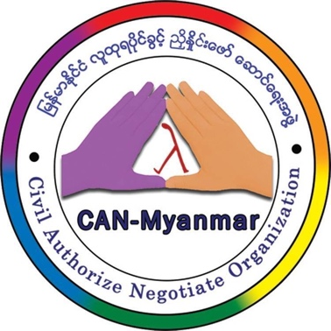
ကံမြန်မာ အဖွဲ့
မြန်မာနိုင်ငံ၏ ရွေးကောက်ပွဲဖြစ်စဉ်တွင် လိင်စိတ်တိမ်းညွတ်မှု၊ လိင်ဝိသေသခံယူမှု/ ဖော်ပြမှု ကွဲပြားသူများ၏ အကျုံးဝင်ပါဝင်နိုင်မှုအား အကဲဖြတ်ဆန်းစစ်ချက်အစီရင်ခံစာ

၂၀၂၀
မာတိကာ
ကျေးဇူးတင်လွှာ ၅
မြန်မာနိုင်ငံအတွင်းရှိ LGBTI များ ရွေးကောက်ပွဲဖြစ်စဥ်တွင် အကျုံးဝင်ပါ ဝင်နိုင်မှုအား စောင့်ကြည့်လေ့လာရေးမစ်ရှင် (LIEOMM) အကြောင်း ၆
၁။ ကံမြန်မာ အကြောင်း ၆

၂။ လိင်စိတ်ကွဲပြားသူများဦးဆောင်သည့် ရွေးကောက်ပွဲလေ့လာစောင့်ကြည့်ရေး မစ်ရှင် အဖွဲ့တစ်ခု တည်ထောင်ခြင်း ၇
အနှစ်ချုပ်ဖော်ပြချက် ၉
အပိုင်း (၁) - ‌မိတ်ဆက် ၁၀
၁။ ၂၀၂၀ အထွေထွေရွေးကောက်ပွဲ၏ နောက်ခံသမိုင်းအကျဥ်း ၁၀
၂။ နိုင်ငံရေးနှင့် ရွေးကောက်ပွဲများတွင် လိင်စိတ်တိမ်းညွတ်မှု၊ လိင်ဝိသေသခံယူမှု/ဖော်ပြမှု ကွဲပြားသူ LGBTI များပါဝင်နိုင်မှုဆိုင်ရာ ပြည်တွင်းနှင့်နိုင်ငံတကာဥပဒေမူဘောင်များ ၁၁
၂.၁ လိင်စိတ်တိမ်းညွတ်မှု၊ လိင်ဝိသေသခံယူမှု/ဖော်ပြမှုကွဲပြားသူများ၏ နိုင်ငံရေးတွင်ပါဝင်နိုင်မှု အပေါ် ဥပဒေမူဘောင်အားဖြင့် ခွဲခြားဖိနှိပ်မှုများ ၁၁
၂.၂ လိင်စိတ်တိမ်းညွတ်မှု၊ လိင်ဝိသေသခံယူမှု/ဖော်ပြမှုကွဲပြားသူများ၏ နိုင်ငံရေးတွင်ပါဝင်နိုင်မှု အပေါ် ဥပဒေမူဘောင်အားဖြင့် အကာအကွယ်ပေးထားမှုများ ၁၂
၂.၃ နိုင်ငံတကာဥပဒေများအောက်တွင် လိင်စိတ်တိမ်းညွတ်မှု၊ လိင်ဝိသေသခံယူမှု/ဖော်ပြမှုကွဲပြား သူများ၏ နိုင်ငံရေးတွင်အကျုံးဝင်ပါဝင်နိုင်မှုကို ဆောင်ရွက်ပေးရန် အစိုးရ၏ တာဝန်ရှိမှုများ ၁၄
အပိုင်း (၂) - စောင့်ကြည့်လေ့လာရေး နည်းနာများ ၁၅
၁။ ရည်ရွယ်ချက်၊ သုတေသန နယ်ပတ်သတ်မှတ်မှုနှင့် စစ်တမ်းကောက်ယူခြင်း ဆိုင်ရာ နည်းနာများ ၁၅
၁.၁ ရွေးကောက်ပွဲအကြို စွမ်းဆောင်ရည်မြှင့်တင်ခြင်း ၁၆

၁.၂ ရွေးကောက်ပွဲနေ့ လေ့လာစောင့်ကြည့်ခြင်း ၁၈
၁.၃ ရွေးကောက်ပွဲဖြစ်စဥ်များတွင် LGBTI များပါဝင်နိုင်မှုအား အင်တာဗျူးသုတေသန မေးမြန်း ခြင်း ၁၈
၂။ ပါဝင်ဖြေဆိုကြသူများ၏ ကိုယ်ရေးအချက်အလက်များ ၁၉
(၁) ပါဝင်ဖြေဆိုသူများ၏ အသက်အရွယ် ၁၉
(၂) ပါဝင်ဖြေဆိုသူများ၏ ဂျဲန်ဒါ ၁၉
(၃) ပါဝင်ဖြေဆိုသူများ၏ လိင်စိတ်တိမ်းညွတ်မှု ၁၉
(၄) ပါဝင်ဖြေဆိုသူများ၏ လိင်ဝိသေသခံယူမှု ၂၀
(၅) ပါဝင်ဖြေဆိုသူများ၏ လူမျိုး ၂၀
(၆) ပါဝင်ဖြေဆိုသူများ၏ အလုပ်အကိုင် ၂၁
(၇) ပါဝင်ဖြေဆိုသူများ၏ ပညာအရည်အချင်း ၂၁
အပိုင်း (၃) - တွေ့ရှိချက်များ ၂၂
၁။ ရွေးကောက်ပွဲကြေညာစာတမ်းများတွင် လိင်စိတ်တိမ်းညွတ်မှု၊ လိင်ဝိသေသခံယူ မှု/ဖော်ပြမှုကွဲ ပြားသူများအရေးဆောင်ရွက်ပေးရန် ကတိကဝတ်ပြုမှုများ ၂၂
၂။ ရွေးကောက်ပွဲနေ့ ဖြစ်စဥ်တွင် လိင်စိတ်ကွဲပြားသူများ၏ အကျုံးဝင်ပါဝင်မှု ၂၄
၂.၁ မဲရုံများသို့ ဝင်ရောက်နိုင်ခွင့် ၂၄
၂.၂ အခြား ဖြစ်စဥ်များ ၂၆
၃။ နိုင်ငံရေးနှင့် ရွေးကောက်ပွဲတွင် လိင်စိတ်တိမ်းညွတ်မှု/လိင်ဝိသေသခံယူဖော်ပြမှု ကွဲပြားသူ LGBTI များ အကျုံးဝင်ပါဝင်နိုင်မှု လေ့လာဆန်းစစ်ချက် ၂၇
၂.၁ နိုင်ငံရေးနှင့်ရွေးကောက်ပွဲဆိုင်ရာတို့တွင် လိင်စိတ်ကွဲပြားသူများ၏ စိတ်ပါဝင် စားမှု ၂၇
၂.၂ လိင်စိတ်ကွဲပြားသူများ၏ ပြည်သူ့နီတိနှင့် မဲဆန္ဒရှင်ဆိုင်ရာ အသိပညာရရှိမှု ၃၁
၂.၃ လိင်စိတ်ကွဲပြားသူများ၏ နိုင်ငံရေးတွင်ပါဝင်လုပ်ဆောင်မှု ၃၇
၂.၄ နိုင်ငံရေးနှင့် ရွေးကောက်ပွဲများတွင် ပါဝင်ရန် လိင်စိတ်ကွဲပြားသူများ၏ စိတ်အားထက်သန်မှု ၄၀
၂.၅ ရွေးကောက်ပွဲနှင့် နိုင်ငံရေး ကဏ္ဍများတွင် လိင်စိတ်ကွဲပြားသူများ ခွဲခြားဆက်ဆံခံရမှု ၄၃
၂.၆ လိင်စိတ်ကွဲပြားသူများအတွက် မြန်မာနိုင်ငံ၏ရွေးကောက်ပွဲလုပ်ငန်းစဥ်များ၏ ရယူလက် လှမ်းမှီရန် ခက်ခဲ/လွယ်ကူမှုအဆင့် ၄၅
၂.၇ နိုင်ငံရေးနှင့် ဒီမိုကရေစီအပေါ် လိင်စိတ်ကွဲပြားသူများ၏ ယေဘုယျအမြင်သဘောထား ၄၆
၂.၈ နိုင်ငံရေးနှင့်ပြည်သူ့ရေးရာများတွင် လိင်စိတ်ကွဲပြားသူများအကျုံးဝင်ပါဝင်နိုင်မှုအပေါ် သဘောထားအမြင် ၄၇
၂.၉ နိုင်ငံရေးကဏ္ဍတွင် လိင်စိတ်တိမ်းညွတ်မှု၊ လိင်ဝိသေသခံယူမှု/ဖော်ပြမှု ကွဲပြားသူ (LGBTI) များအတွက် လိုအပ်သည့် ဦးစားပေးဆောင်ရွက်မှုများ ၅၁
နိဂုံး ၅၃
အကြံပြုချက်များ ၅၅
(၁) ပြည်ထောင်စုရွေးကောက်ပွဲကော်မရှင်နှင့် ရွေးကောက်ပွဲစီမံခန့်ခွဲသည့်အဖွဲ့အစည်း/ဌာနများသို့ ၅၅
(၂) ရွေးကောက်ခံအစိုးရအဖွဲ့သို့ ၅၅
(၃) နိုင်ငံရေးအသင်းအဖွဲ့များသို့ ၅၆
(၄) အရပ်ဖက်အဖွဲ့အစည်းများသို့ ၅၆
(၅) ဖွံ့ဖြိုးရေးမိတ်ဖက်ထောက်ပံ့ကူညီသူများသို့ ၅၇
(၆) သတင်းနှင့်မီဒီယာများသို့ ၅၇
မှီငြမ်း ၅၈
နောက်ဆက်တွဲ (က) - ရွေးကောက်ပွဲနေ့ စောင့်ကြည့်လေ့လာခြင်း အထွေထွေတိုက်ဆိုင်စစ်ဆေးစာရင်း နမူနာပုံစံ ၆၀
နောက်ဆက်တွဲ (ခ) - လိင်စိတ်တိမ်းညွတ်မှု၊ လိင်ဝိသေခံယူမှု/ဖော်ပြမှုကွဲပြားသူ LGBTI များ အကျုံး ဝင်ပါဝင်နိုင် ခြင်းနိုင်ရာ အကဲဖြတ်ဆန်းစစ်ချက် မေးခွန်းလွှာ နမူနာပုံစံ ၆၆

ကျေးဇူးတင်လွှာ
ဦးစွာပထမအနေဖြင့် ပြည်ထောင်စုရွေးကောက်ပွဲကော်မရှင်နှင့် ရွေးကောက်ပွဲကော်မရှင် အဖွဲ့ ခွဲများ မှ ၂၀၂၀ ခုနှစ်၊ နိုဝင်ဘာလ (၈) ရက်နေ့ အထွေထွေရွေးကောက်ပွဲအတွက် ရွေးကောက်ပွဲ လေ့လာစောင့်ကြည့်မှုအား လှိုက်လှဲစွာကြိုဆိုခြင်းနှင့် မိမိတို့ကံမြန်မာအား ယုံကြည်စွာတရားဝင် အသိအမှတ်ပြုပေးခြင်းအတွက် အထူးပင်ကျေးဇူးတင်ရှိပါသည်။ ဒုတိယအနေဖြင့် ဤ ၂၀၂၀ ရွေး ကောက်ပွဲလေ့လာစောင့်ကြည့်ရေးအတွက် စွမ်းဆောင်ရည်မြှင့်သင်တန်းများ၊ လက်တွေ့လေ့လာ စောင့်ကြည့်ခြင်းများနှင့် ဤအစီရင်ခံစာဖြစ်မြောက်ရေး အတွက် သတင်းအချက်အလက်များ - စသည်တို့ အားဖြင့် အနယ်နယ်အရပ်ရပ်မှ ပံ့ပိုးပေးသည့်၊ လိင်စိတ်ကွဲပြားသူများ အကျုံးဝင်သည့် မြန်မာနိုင်ငံ ရွေးကောက်ပွဲလေ့လာစောင့်ကြည့်ရေးမစ်ရှင် (LGBTI-Inclusive Election Observation Mission of Myanmar – LIEOMM) တွင်ပါဝင်ပေးကြသည့် မြန်မာ့ဒီမိုကရေစီကူးပြောင်းရေးတွင် ရွေးကောက်ပွဲကဏ္ဍအောက်မှပါဝင်ကြသော လိင်စိတ်ကွဲပြားသူအရေးတက် ကြွလှုပ်ရှားသည့်အဖွဲ့အစည်းများကွန်ရက် (CLOES-DTRUM) အဖွဲ့ဝင်များဖြစ်သည့် လိင်စိတ်ကွဲပြားသူအရေး လှုပ်ရှားနေသော မိတ်ဖက် အရပ်ဘက်လူမှုအဖွဲ့အစည်းများ၊ လိင်စိတ်ကွဲပြားသူများအရေးတက်ကြွလှုပ်ရှား သူများကိုလည်း အထူးကျေးဇူး တင်ရှိလိုပါ သည်။
ဒုတိယအနေဖြင့် မြန်မာ့ဒီမိုကရေစီဖော်ဆောင်ရေး ကာလတွင် မသန်စွမ်းသူများ၊ လိင်စိတ်ဝိသေသ လက္ခဏာခံယူ ဖော်ပြမှုကွဲပြားသူများနှင့် အခြားအကန့်သတ်ခံလူနည်းစုများ၏ ပါဝင်နိုင်မှုကို မြှင့်တင်ရာတွင် ဘဏ္ဍာရေးရာ၊ နည်းပညာစသည်တို့ဖြင့် ထောက်ပံ့ပေးပါသော National Democratic Institute (NDI) နှင့်တကွ United States Agency for International Development (USAID) တို့ကိုလည်း လိုက်လှဲစွာကျေးဇူးတင်ရှိပါသည်။
နောက်ဆုံးအနေဖြင့် စီမံကိန်းအား လက်တွေ့အကောင်အထည်ဖော်ရာတွင် အားတက်သရော ပါဝင် ဆောင်ရွက်ပေးကြသော ကံမြန်မာမှတာဝန်ရှိသူများဖြစ်သည့် ဒေါက်တာပြည့်စုံဟိန်း (အမှုဆောင်ညွှန်ကြား ရေးမှူး)၊ ဦးကောင်းဇော်ထက် (စီမံကိန်းညွှန်ကြားရေးမှူး)၊ ဒေါ်ဇာဇာဦး (စီမံကိန်းဖြစ် မြောက်ရေးမန်နေဂျာ)၊ ဦးမင်းသန့်တင် (စီမံကိန်းအရာရှိ) ၊ ဒေါ်ပွင့်အိ (စာရင်းအင်းအရာရှိ)၊ ဒေါ်စန္ဒာအောင် ဝင်း (လူ့စွမ်းအားအရင်းအမြစ်နှင့် ဘဏ္ဍာရေးတာဝန်ခံ) နှင့် ကံမြန်မာ၏ စေတနာ့ ဝန်ထမ်းများအား ၎င်းတို့၏ကြိုးစားအားထုတ်မှုများကို အထူး အသိအမှတ်ပြုရင်း ကျေးဇူးတင်ရှိပါသည်။
မြန်မာနိုင်ငံရှိ ပို၍အကျုံးဝင်ပါဝင်နိုင်သော နိုင်ငံရေးစနစ်တစ်ရပ်ဖန်တီးရန် ပံ့ပိုးမှုများ၊ အချိန်၊ လုံ့လ ဝီရိယများ စိုက်ထုတ်ကာ ကျရာအခန်းကဏ္ဍကို ရွပ်ရွပ်ချွံချွံဆောင်ရွက်ပေးခဲ့သည့် ပုဂ္ဂိုလ်တစ်ဦးချင်းစီ တိုင်းကို ကျေးဇူးတင်ရှိလိုပါသည်။
ဤအစီရင်ခံစာသည် အနာဂတ်တွင် ပို၍ လွတ်လပ်သော၊ တရားမျှတသော၊ အားလုံးအကျုံး ဝင်သော ရွေးကောက်ပွဲများဖြစ်ပေါ်ရေးအတွက် အုတ်တစ်ချပ်သဲတစ်ပွင့်အနေဖြင့် အကျိုးပြုနိုင်ပါ စေဟု ဆန္ဒပြုရင်း.......။
စောဇင်မောင်စိုး
ဥက္ကဋ္ဌ (ကံမြန်မာ)

မြန်မာနိုင်ငံအတွင်းရှိ LGBTI များ ရွေးကောက်ပွဲဖြစ်စဥ်တွင် အကျုံးဝင်ပါ ဝင်နိုင်မှုအား စောင့်ကြည့်လေ့လာရေးမစ်ရှင် (LIEOMM) အကြောင်း

၁။ လူထုရပိုင်ခွင့် ညှိနှိုင်းဖော်ဆောင်ရေးအဖွဲ့ (C-A-N Myanmar) အဖွဲ့အစည်းအကြောင်း

လူထုရပိုင်ခွင့်ညှိနှိုင်းဖော်ဆောင်ရေးအဖွဲ့ကို ၂၀၁၁ခုနှစ် မေလ ၁၀ ရက်နေ့တွင် “မြန်မာ့ လူဘောင်အဖွဲ့အစည်းရှိပြည်သူများ အခြေခံလူ့အခွင့်အရေး၊ ၎င်းနှင့် ဆက်စပ်သော အခြားသော လူ့အခွင့်အရေးတို့နှင့် ပတ်သတ်ပြီး ကောင်းစွာနားလည်သဘောပေါက်၍ မိမိတို့နေ့စဉ်ဘဝတွင် စနစ်တကျကိုယ်တိုင်ကောင်းစွာကျင့်သုံးရယူတတ်ရန်၊ မိမိ၏ အခွင့်အရေး ချိူးဖောက်ခံရမှုကို စနစ်တကျ ကာကွယ်တတ်ရန် နှင့်အခြားသူများအား ပြန်လည်မျှဝေတတ်သောတာဝန်ယူစိတ်နှင့် တာဝန်ယူတတ်သောပြည်သူများပေါ် ထွက်လာစေရန်” တို့အတွက် ရည်ရွယ်၍ ဖွဲ့စည်းခဲ့ပါသည်။
ကံမြန်မာ အဖွဲ့အစည်းသည် အကျုံးဝင် ပါဝင်နိုင်မှု၊ ကွဲပြားခြားနားမှု၊ တာဝန်ခံမှု၊ စည်းလုံးညီညွတ်မှုနှင့် ဦးဆောင်မှု စသည့် တန်ဖိုးများကို နှလုံးသွင်းပြီး LGBTI အသိုင်းအဝိုင်း အဖွဲ့ဝင်များ၊ LGBTI တို့၏ မိဘ၊ သူငယ်ချင်းများနှင့် မိသားစုဝင်များ အပါအဝင် ပြည်သူလူထု၊ မူဝါဒချမှတ်သူများနှင့် အရေးကြီးသည့် ကိစ္စရပ်များကို ဆုံးဖြတ်ချက်ချသူများအား လူ့အခွင့်အရေး၊ လိင်စိတ်တိမ်းညွှတ်မှု၊ လိင်ဝိသေသနှင့် လိင်အမူအရာများအပါအဝင် LGBTI အခွင့်အရေး နှင့် ပြည်သူ့ရေးရာနှင့် နိုင်ငံရေးဆိုင်ရာ အခွင့်အရေးများနှင့် သက်ဆိုင်သည့် ဗဟုသုတများနှင့် အကောင်းမွန်ဆုံး အလေ့အထများ တိုးပွားလာစေရန်ဦးတည်လုပ်ဆောင်လျက်ရှိပါသည်။ ကံမြန်မာ အဖွဲ့အစည်းသည် မြန်မာနိုင်ငံအတွင်းရှိ LGBTI များ၏ လူ့အခွင့်အရေး အတွက်လည်း အပြည်ပြည် ဆိုင်ရာ/နိုင်ငံတကာ စည်းရုံးလှုံ့ဆော်မှုများကို လုပ်ဆောင်လျက်ရှိသည်။
ကံမြန်မာ အဖွဲ့အစည်းသည် ယေဘုယျအားဖြင့် (က) ပြည်သူ့နီတိနှင့် မဲဆန္ဒရှင်ပညာပေး ရေး (ခ) လူ့အခွင့်အရေး နှင့် (ဂ) LGBTI ပညာပေးရေး လုပ်ငန်းများ ဟူသည့် အဓိက မဏ္ဏိုင်ကြီး ၃ ရပ်ကို လုပ်ဆောင်လျက်ရှိပါသည်။

ကံမြန်မာ၏ ဆောင်ရွက်ချက်များ

- ကျွန်ုပ်တို့သည် မြန်မာ့လူ့ဘောင် အဖွဲ့အစည်းအတွင်း အခြေခံလူ့အခွင့်အရေးနှင့် ဖြစ်တည်မှု အုပ်စုများနှင့် သက်ဆိုင်သည့် လူ့အခွင့်အရေးချိုးဖောက်နေမှုများကို ကာကွယ် လျှော့ချ နေသူများ ဖြစ်သည် ။
- မြန်မာ့လူ့ဘောင်အဖွဲ့အစည်းအတွင်း အခြေခံ လူ့အခွင့်အရေးကို စနစ်တကျ အသုံးချပြီး တာဝန် ယူစိတ် နှင့် တာဝန်ယူတတ်သော လူ့ဘောင်အဖွဲ့အစည်း ဖြစ်လာအောင် ကူညီသူများ ဖြစ်သည် ။
- မြန်မာ့လူ့ဘောင်အဖွဲ့အစည်းအတွင်း အခြေခံ လူ့အခွင့်အရေး နှင့် ဆက်စပ်သော အခြားသော လူ့အခွင့်အရေးများ ချိုးဖောက်နေသူများ လျော့နည်းသည်ထက် လျော့နည်းအောင် နည်းလမ်းစုံ အသုံးပြု၍ ကူညီဖော်ဆောင် ပေးနေသော အဖွဲ့အစည်း ဖြစ်သည် ။
- မြန်မာ့လူ့ဘောင် အဖွဲ့အစည်းအတွင်း အခြေခံလူ့အခွင့်အရေး၊ လူ့အခွင့်အရေး၊ ၎င်း နှင့် ဆက်စပ်သော အခြားသော လူ့အခွင့်အရေးဆိုင်ရာ အသိပညာအတတ်ပညာများကို ဝေမျှရန် နှင့် ပိုမိုဖွံ့ဖြိုးတိုးတက်အောင် ဆောင်ရွက်ရန်အတွက် အများအကျိုးအတွက် ရည်ရွယ်၍ ဖွဲ့စည်းထား သော သီးခြားလွတ်လပ်သော စေတနာဝန်ထမ်းအဖွဲ့ ဖြစ်သည် ။

ကံမြန်မာသည် ပြည်တွင်းအသင်းအဖွဲ့မှတ်ပုံတင် ပြည်တွင်း/၀၈၈၈ အရ တရားဝင် မှတ်ပုံတင်ထားသော အဖွဲ့အစည်းတစ်ခု ဖြစ်ပါသည်။

၂။ လိင်စိတ်ကွဲပြားသူများဦးဆောင်သည့် ရွေးကောက်ပွဲလေ့လာစောင့်ကြည့်ရေး မစ်ရှင် အဖွဲ့တစ်ခု တည်ထောင်ခြင်း

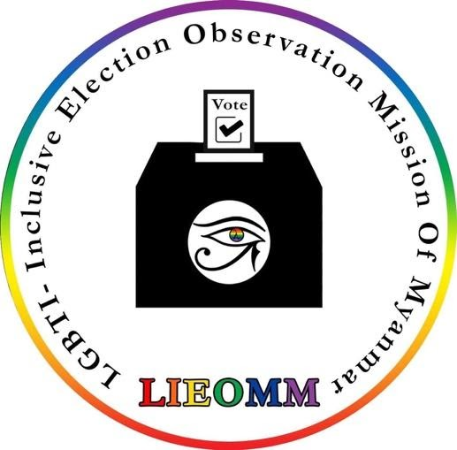

ကံမြန်မာအဖွဲ့သည် မြန်မာ့ဒီမိုကရေစီကူးပြောင်းရေးတွင် ရွေးကောက်ပွဲကဏ္ဍအောက်မှပါ ဝင် ကြသော လိင်စိတ်ကွဲပြားသူအရေးတက်ကြွလှုပ်ရှားသည့်အဖွဲ့အစည်းများ (CLOES-DTRUM) ကွန်ရက်ကို ၂၀၁၇၀-၂၀၁၈ ခုနှစ်တွင် စတင်တည်ထောင်ခဲ့သည်။ ကွန်ရက်သည်လက်ရှိတွင် မြန် မာနိုင်ငံအနှံ့မှ လိင်စိတ်ကွဲပြားသူ အဖွဲ့ဝင်ပေါင်း ၂၅ ဖွဲ့နှင့် တက်ကြွလှုပ်ရှားသူ ၃၀ ဦးခန့်ဖြင့် လုပ်ငန်းများဆောင်ရွက် လျက်ရှိသည်။ ကွန်ယက်အနေဖြင့် ၂၀၂၀ အထွေထွေရွေးကောက်ပွဲတွင် လိင်စိတ်တိမ်းညွတ်မှု၊ လိင်ဝိသေ သခံယူဖော်ပြမှုကွဲပြားသူများအကျုံးဝင်သည့် ရွေးကောက်ပွဲဖြစ် မြောက်ရေး လေ့လာစောင့်ကြည့် ရန်ရည်ရွယ်၍ “လိင်စိတ်ကွဲပြားသူများ အကျုံးဝင်ပါဝင်နိုင်သည့် ရွေးကောက်ပွဲ လေ့လာစောင့် ကြည့်ရေးမစ်ရှင်အဖွဲ့ - လီယွန်မ် (LGBTI-Inclusive Election Observation Mission of Myanmar – LIEOMM) ကို ၂၀၂၀ ခုနှစ် စက်တင်ဘာလတွင် ဖွဲ့စည်းတည်ထောင်ခဲ့ပါသည်။
ယင်းမစ်ရှစ်တွင် မြန်မာနိုင်ငံရှိ တိုင်း ၆ တိုင်းနှင့် ၄ ပြည်နယ်တို့ရှိ မြို့နယ်ပေါင်း ၄၄ မြို့တို့မှ လီယွန်မ်အဖွဲ့ဝင်ပေါင်း (၉၁) ဦးတို့ပါဝင်ခဲ့သည်။

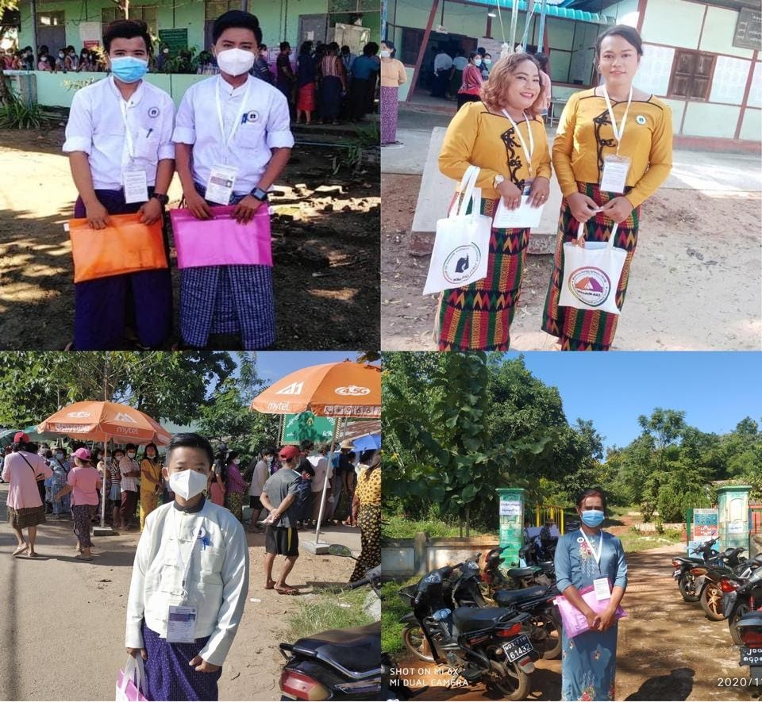
ပုံ၁- တာဝန်ထမ်းဆောင်နေကြသော LIEOMM ရွေးကောက်ပွဲ စောင့်ကြည့်လေ့လာသူများ၏ ပုံရိပ်များ

အနှစ်ချုပ်ဖော်ပြချက်

မြန်မာနိုင်ငံ၏ ဒီမိုကရေစီ အပြောင်းအလဲတွင် လိင်စိတ် တိမ်းညွှတ်မှုနှင့် လိင်ဝိသေသခံယူ ဖော်ပြမှု ကွဲပြားသူများ (LGBTI) များ အပါအဝင် လူနည်းစုများ အကျုံးဝင် ပါဝင်နိုင်ပါမှ စစ်မှန်၍ အဓိပ္ပါယ်ရှိသော အပြောင်းအလဲတစ်ရပ်ကိုဖော်ဆောင်နိုင်လိမ့်မည်ဖြစ်သည်။ ဤအစီရင်ခံစာတွင် မြန်မာနိုင်ငံ၏ အရေးပါသော နိုင်ငံရေးကဏ္ဍဖြစ်သည့် ရွေးကောက်ပွဲဖြစ်စဉ်များတွင် လိင်စိတ် တိမ်းညွှတ်မှုနှင့် လိင်ဝိသေသခံယူဖော်ပြမှု ကွဲပြားသူများ LGBTI များပါဝင်နိုင်မှုကို ဆန်းစစ် လေ့လာထားပါသည်။
ဖိုဝါဒီစွဲကြီးမားခြင်း၊ လိင်နှင့်ဂျဲန်ဒါနှင့် ပတ်သတ်သည့် ဓလေ့ထုံးတမ်းအစဉ်အလာများနှင့် ဘာသာရေးအရ အယူသီးမှုများသည် LGBTI များအား နိုင်ငံရေး ကဏ္ဍတွင် ပါဝင်နိုင်မှုအား တားဆီးလျက်ရှိပါသည်။ ထို့ အပြင် LGBTI များအားဖိနှိပ်ထားသည့် ဥပဒေများဖြစ်သည့် ရာဇသတ် ကြီးပုဒ်မ ၃၇၇၊ ရဲအက် ၃၅ နှင့် ရန်ကုန်ရဲအက် ၃၀ နှင့် ပြည့်တန်ဆာနှိပ်ကွပ်ရေးအက်ဥပဒေ ပုဒ်မ ၃(က) နှင့် (ခ)၉ စသည်တို့မှ LGBTI တို့အပေါ်ခွဲခြားဆက်ဆံမှုအား ပိုမိုအားပေးစေကာ မူလကရှိ ထားနှင့်နေပြီးသားဖြစ်သည့် ကန့်သန့်ထားမှုများကို ပိုမိုအားကောင်းစေပါသည်။ ၂၀၂၀ အထွေထွေ ရွေးကောက်ပွဲ မတိုင်ခင်တွင် ပြည်ထောင်စုရွေးကောက်ပွဲကော်မရှင်နှင့် နိုင်ငံရေးပါတီများမှ “LGBTI” တို့နှင့် ပတ်သတ်သည့် အကြောင်းအရာများကို ၎င်းတို့၏ နည်းဗျူဟာများတွင် ထည့် သွင်းဖော်ပြခဲ့ကြပါသည်။ သို့သော် လက်တွေ့မြေပြင်တွင်မူ LGBTI ၏ လူ့အခွင့်အရေးများအား ကာကွယ်ခြင်းများနှင့် ၎င်းတို့ အကျုံးဝင်ပါဝင်နိုင်ရန် လုပ်ဆောင်ခြင်းများ ရှိမနေလေရာတွင် အဆိုပါ ကတိကဝတ်များသည် “လေထဲကအိမ်များ” ပမာ အခြေမဲ့လျက်ရှိသည်။
၎င်းအခြေအနေများကို ကြားဝင်ဖြေရှင်းရန်အတွက် မြန်မာနိုင်ငံရှိ တိုင်း ၆ တိုင်းနှင့် ၄ ပြည်နယ်တို့ရှိ မြို့နယ်ပေါင်း ၄၄ မြို့တို့မှ လီယွန်မ်အဖွဲ့ဝင်ပေါင်း (၉၁) ဦးတို့ပါဝင်သည့် “မြန်မာ နိုင်ငံအတွင်းရှိ LGBTI များ ရွေးကောက်ပွဲဖြစ်စဉ်တွင် အကျုံးဝင်ပါဝင်နိုင်မှုအား စောင့်ကြည့် လေ့လားရေး မစ်ရှင် (လီယွန်မ်မစ်ရှင်)” ကို ၂၀၂၀ ပြည့်နှစ် စက်တင်ဘာလတွင် တည်ထောင် ခဲ့ပါ သည်။ အဆိုပါ မစ်ရှင်သည် ရွေးကောက်ပွဲနေ့တွင် ပြည် တွင်းရွေးကောက်ပွဲ စောင့်ကြည့်လေ့လာသူများအဖြစ်ပါဝင်စေခြင်းအားဖြင့် ၂၀၂၀ အထွေထွေရွေးကောက်ပွဲ ကို လေ့လာစောင့်ကြည့်ရန်နှင့် စီမံကိန်းဒေသများအတွင်းရှိ မြန်မာ့ရွေးကောက်ပွဲဖြစ်စဉ်များတွင် LGBTI များ အကျုံးဝင်ပါဝင်နိုင်မှုအား ဆန်းစစ်လေ့လာမှုအား ဒေသတွင်းရှိ LGBTI လူမှုအသိုင်း အ ဝိုင်းများအကြား မေးမြန်းရန် ရည်ရွယ်ခဲ့ပါသည်။ ထိုသို့မေးမြန်းရာတွင် အပိတ်နှင့်အဖွင့် မေးခွန်းများ ရောနှောပါဝင်ပြီး ထက်ဝက်ကြိုတင်ဖော်ဆောင်ထားသောမေးခွန်းပုံစံ (Semi-structured) ဖြင့် အင်တာဗျူးမေးမြန်းခြင်းနည်းလမ်း ကိုအသုံးပြုထားကာ၊ သုတေသနနည်းလမ်းကိုမူ အရေ အတွက် အခြေပြု (Quantitative) နှင့် အရည်အသွေးအခြေပြု (Qualitative) နှစ်မျိုးလုံးကို ရော နှောထား သည့် (Mixed-method) နည်းလမ်းကို အသုံးပြုထားခြင်းဖြစ်ပါသည်။
ဤသုတေသန၏ အဓိကရှာဖွေတွေ့ရှိချက်များအရ LGBTI များ၏ နိုင်ငံရေး အပေါ်စိတ်ဝင်စားမှု ရှိသော်လည်း ၂၀၂၀ ရွေးကောက်ပွဲအတွင်း ပြည်သူ့ရေးရာနှင့် နိုင်ငံရေး တို့တွင် ဝင်ရောက်ပါဝင်မှုတို့မှာ အားနည်းနေသေးကြောင်းကို တွေ့ရသည်။ ရွေးကောက်ပွဲဖြစ်စဉ်များတွင် LGBTI များအပေါ်ခွဲခြားဆက်ဆံမှုများ အနည်းငယ်လျော့ကျသွားသော်လည်း LGBTI အများအပြားမှာ ၎င်းတို့၏ လိင်စိတ်တိမ်းညွှတ်မှုနှင့် လိင်ဝိသေသအပေါ်မူတည်သော ပုဂ္ဂိုလ်ရေးရာတိုက်ခိုက်မှုများရှိလာမည်ကို စိုးရိမ်ကြသောကြောင့် ရွေးကောက်ပွဲဖြစ်စဉ်များအတွင်း ပါဝင်လိုစိတ်မရှိသည်ကို တွေ့ရသည်။ ထို့အပြင် ကျား/မ ဖော်ပြမှု တစ်ထပ်တည်းမကျသူများ၊ အထူးသဖြင့် ဆန့်ကျင်ဘက်လိင်သို့ ပြောင်းလဲဝတ်ဆင်နေထိုင်သူများ သည် ပြည်တွင်းရွေးကောက်ပွဲလေ့လာစောင့်ကြည့်သူများအဖြစ် တာဝန်ထမ်းဆောင်ရာတွင် ခွဲခြား ဆက်ဆံမှုများကြုံတွေ့နေရဆဲဖြစ်သည်။ အဆိုပါ ရှာဖွေတွေ့ရှိ ချက်များအရ LGBTI များအပေါ် ရွေးကောက်ပွဲကဏ္ဍ အပါအဝင် မတူညီသည့် ကဏ္ဍမျိုးစုံတွင် စနစ်တကျ ခွဲခြားဆက်ဆံခြင်းများ၊ ဖိနှိပ်ခြင်းများနှင့် ဖယ်ကြဉ်ခြင်းများ မီးမောင်းထိုးပြရန်၊ LGBTI များ၏ အခွင့်အရေးအား ကာကွယ် ရန်နှင့် ၎င်းတို့၏ တရားမျှတမှုနှင့် အကျုံးဝင်နိုင်မှုများအား တိုးမြှင့် ဖော်ဆောင်နိုင်မည့် မူဝါဒများနှင့် ဥပဒေကြောင်းများဖော်ဆောင်ထားရှိရန်နှင့် နိုင်ငံ ရေးဖြစ်စဉ်များတွင် ၎င်းတို့၏ အခန်းကဏ္ဍနှင့် ပါဝင်နိုင်မှုအားတိုးမြှင့်ဖော်ဆောင်ရန် အရေးတကြီးလိုအပ်လျက်ရှိကြောင်းသိရပါသည်။

အပိုင်း (၁) - ‌မိတ်ဆက်

၁။ ၂၀၂၀ အထွေထွေရွေးကောက်ပွဲ၏ နောက်ခံသမိုင်းအကျဥ်း
မြန်မာနိုင်ငံသည် ရွေးကောက်ပွဲကို ၂၀၁၀ ခုနှစ်တွင်စတင် ကျင်းပလာခဲ့ရာ ၂၀၂၀ ပြည့်နှစ် တွင် ကျင်းပခဲ့သော အထွေထွေရွေးကောက်ပွဲမှာ မြန်မာနိုင်ငံ၏ တတိယအကြိမ် ရွေးကောက်ပွဲ ဖြစ်သည်။ ၂၀၂၀ ခုနှစ်တွင် နိုင်ငံရေးပါတီပေါင်း ၉၁ပါတီမှ ကိုယ်စား လှယ်လောင်းများနှင့် တစ်သီးပု ဂ္ဂလများအပါအဝင် ကိုယ်စားလှယ် ၅,၆၃၉ ဦးတို့က လွှတ်တော် နေရာ ၁,၁၉၉ နေရာအတွက် ပါဝင် ယှဥ်ပြိုင်ခဲ့ကြသည်။^{၁} ၂၀၂၀ ရွေးကောက်ပွဲသည် ယခင်ရွေး ကောက်ပွဲများနည်းတူ ကော်မရှင်နှင့် နိုင်ငံရေးပါတီများအကြား ရွေးကောက်ပွဲအကြိုကာလတွင် လည်းကောင်း၊ ရွေးကောက်ပွဲကာလအ တွင်းနှင့် နှောင်းပိုင်းအစကာ လတို့တွင်လည်းကောင်း အမျိုးမျိုးသော မဲဆွယ်စည်းရုံးရေးနှင့်စပ် လျဥ်းသည့် တင်းမာမှုများ၊ မဲဆန္ဒရှင်စာရင်းပြုစု ထုတ်ပြန်ခြင်းနှင့်ပတ်သက်သည့် အငြင်းပွားမှုများ အပြင် ကိုဗစ်-၁၉ ကမ္ဘာ့ကပ်ရောဂါကြောင့် ရွေးကောက်ပွဲစီမံခန့်ခွဲသည့် အဖွဲ့အစည်းများ၊ အရပ်ဖက် အဖွဲ့အစည်းများအပြင် ပြည်သူလူထုများ အားလုံး ယခင်နှစ်များနှင့်မတူသည့် အခက်အခဲစိန်ခေါ်မှု များနှင့် ရင်ဆိုင်ကြုံတွေ့ခဲ့ရပါသည်။
၂၀၂၀ ရွေးကောက်ပွဲအကြိုတွင် ကိုဗစ်-၁၉ ကူးစက်ပြန့်ပွားမှုလျှော့ချရေးအတွက် အိမ်တွင်း၌ သာနေထိုင်ရန် ညွှန်ကြားချက်များ (Stay Home)၊ အသွားအလာပိတ်ဆို့ကန့်သတ်ခြင်းများ (Lock-down)၊ တစ်စိတ်တစ်ပိုင်း အသွားအလာပိတ်ဆို့ကန့်သတ်ခြင်းများ ( Semi Lock-down) များ အပါအဝင် ခရီးသွားလာခွင့် ကန့်သတ်ခြင်း နှင့် လူစုခွင့် ကန့်သတ်ခြင်း များပြုလုပ်ခဲ့ပါသည်။ အဆိုပါ တားမြစ်ချက်များသည် နိုင်ငံရေးပါတီအများအပြား၏ မဲဆွယ်စည်းရုံး ရေးလုပ်ဆောင်နိုင်မှုများ အပေါ်သိသိသာသာနည်းပါးစေခြင်း နှင့် ပါတီများဘက်မှ ၎င်းတို့၏ မဲဆွယ်ကတိကဝတ်များနှင့် ပါတီကြေညာစာတမ်းများကို ၎င်းတို့၏ မဲဆန္ဒရှင်များအား တင်ပြ ဆွေးနွေးရန်အတွက် ကန့်သတ်မှုများ သိသိသာသာ ရှိခဲ့ပါသည်။ ယခင် အနိုင်ရ အစိုးရ၏ နိုင်ငံရေးပါတီ များ၊ အခြား အင်အားခိုင်မာတောင့်တင်းသောနိုင်ငံရေးပါတီများနှင့် အရင်းအမြစ်အကန့်အသတ်ရှိ သည့် နိုင်ငံရေးပါတီများအကြား လူထု၊ ငွေကြေးအရင်းအမြစ်၊ သတင်းနှင့် လူမှုကွန်ယက်စာမျက်နှာ စသည်တို့ကျယ်ပြန့်စွာသုံးစွဲခွင့်အပါအဝင် မဲဆွယ်စည်းရုံးနိုင်ခွင့်နှင့် ရွေးကောက်ပွဲအခွင့်အလမ်းများ မညီမျှမှုကို ကြီးမားစွာဖြစ်စေခဲ့သည်။
ကိုဗစ်-၁၉ ကပ်ရောဂါကြောင့် ရွေးကောက်ပွဲကော်မရှင်သည် ယခင်ကကျင်းပခဲ့သော ရွေးကောက်ပွဲများနှင့် မတူဘဲ မဲဆန္ဒရှင်များ သတင်းအချက်အလက်များရရှိစေရန်နှင့် နိုင်ငံရေးပါတီ များနှင့် ရွေးကောက်ပွဲစောင့်ကြည့်လေ့လာသူများ ထောက်ပံ့ပို့ဆောင်ရေးနှင့် ကိုဗစ်-၁၉ ရောဂါ ကာကွယ်ရေးတို့အတွက် အစီအမံများချမှတ်ခဲ့ပါသည်။ သို့သော် ရွေးကောက်ပွဲကော်မရှင် သည် အမျိုးမျိုးသော ရွေးကောက်ပွဲနှင့်သက်ဆိုင်သည့် လုပ်ငန်းစဉ်များဖြစ်သည့် မဲဆန္ဒရှင်စာရင်း ကြေ ညာခြင်း၊ မဲဆွယ်ခြင်းနှင့် ကြိုတင်မဲပေးခြင်းဖြစ်စဉ်များအတွက် အချိန်စာရင်းအား လက်တွေ့ ကျင်းပမည့် နေ့ရက်များနှင့် နီးကပ်စွာ ကြေညာခဲ့သဖြင့် ရွေးကောက်ပွဲစောင့်ကြည့်လေ့လာသူများ ဘက်မှ ကြိုတင် ပြင်ဆင်နိုင်မှုများနှင့် ဖြစ်စဉ်ကို စောင့်ကြည့်လေ့လာမှုများအတွက် မတတ်စွမ်းသာ ဖြစ်ခဲ့ရပါသည်။ ထို့အပြင် ရွေးကောက်ပွဲကော်မရှင်သည် အရေးကြီးသည့် ဆုံးဖြတ်ချက် များဖြစ် သည့် နိုင်ငံတကာနှင့် ပြည်တွင်း ရွေးကောက်ပွဲ စောင့်ကြည့်လေ့လာသူများအတွက် လမ်း ညွှန်ချက် များအား ပြောင်းလဲပြင်ဆင်ခြင်း၊ ရွေးကောက်ပွဲ မဲဆွယ်ခြင်းဆိုင်ရာ စည်းကမ်းများ ထုတ်ပြန်ခြင်း နှင့် ရွေးကောက်ပွဲများဖျက်သိမ်းခြင်း တို့အား မချမှတ်မီ မတူညီသည့် ရွေးကောက်ပွဲ ဖြစ်စဉ်အတွင်း ပါဝင်ကြသူများနှင့် ဆွေးနွေးတိုင်ပင်ခြင်းမရှိခဲ့ခြင်းက နိုင်ငံရေးပါတီအချို့နှင့် ထပ်မံ၍ တင်းမာမှုများ ဖြစ်ပွားခဲ့ပါသည်။
ရွေးကောက်ပွဲဖြစ်စဉ်များတွင် LGBTI များပါဝင်နိုင်ရန် ကြိုးပမ်းအားထုတ်မှုများသည် နိုင်ငံရေးပါတီအများအပြား အတွက် အပြောင်းအလဲ အသစ်တစ်ခု ဖြစ်ကောင်းဖြစ်နိုင်ခဲ့ပါသည်။ LGBTI ဦးရေ အရေအတွက် အတိအကျအား တိုင်းတာနိုင်ရန် ခက်ခဲသော်လည်း ဂျပန်နှင့် ဥရောပ သမဂ္ဂတို့၏ စာရင်းအင်းများအရ နိုင်ငံတစ်ခု၏ LGBTI အရေအတွက် သည် ယင်းနိုင်ငံအတွင်းရှိ စုစုပေါင်းလူဦးရေ၏ ၆% မှ ၁၅ % အတွင်းတွင်ရှိသည်ဟု ဆိုထားရာ ယင်းယူဆချက်အပေါ်အခြေခံ၍ မြန်မာနိုင်ငံတွင် ခန့်မှန်းခြေအရ LGBTI ဦးရေ ၃.၂သန်းခန့်ရှိသည်ဟု ယူဆနိုင်ပါသည်။ LGBTI ပုဂ္ဂိုလ်များ၏ အခွင့်အရေးများအား ဥပဒေကြောင်းအရ၊ လုပ်ထုံးလုပ်နည်းများနှင့် လက်တွေ့ အကာအကွယ်ပေးခြင်းအားဖြင့် ၎င်းတို့၏ ပြည်သူ့ရေးရာနှင့် နိုင်ငံရေးတို့တွင် ပါဝင် လုပ်ဆောင်ချက်များအား မြှင့်တင်ပေးခြင်းသည် ၃.၂ သန်းခန့်သော LGBTI မဲဆန္ဒရှင် တို့၏ မဲပေးရန်အတွက် အခွင့်အရေးမရရှိနိုင်သည့် အနေအထားအား ထိရောက်စွာ ပယ်ဖျက်စေကာ မြန်မာ့နိုင်ရေးတွင် တစ်ထောင့်တစ်နေရာမှ ပါဝင်နိုင်စေရန်အတွက် အခွင့်အလမ်းတစ်ရပ်ဖြစ်ပေသည်။ သို့သော် မြန်မာနိုင်ငံသည် ယင်းကဲ့သို့ နားလည် သဘောပေါက် ပြီး အဆိုပါ အခွင့်အလမ်းကို အမိအရ ဆုပ်ကိုင်လုပ်ဆောင်နိုင်ခြင်းမရှိဘဲ LGBTI များအား ပြည်သူ့ ရေးရာနှင့် နိုင်ငံရေး ကဏ္ဍများတွင် ဖယ်ကြဉ်လျက်ရှိရာ နိုင်ငံအတွင်းရှိ မတူကွဲပြားသော လူ့စွမ်း အားအရင်းအမြစ်များအား အပြည့်အဝ အသုံးချ နိုင်ခြင်းမရှိပေ။

၂။ နိုင်ငံရေးနှင့် ရွေးကောက်ပွဲများတွင် လိင်စိတ်တိမ်းညွတ်မှု၊ လိင်ဝိသေသခံယူမှု/ဖော်ပြမှု ကွဲပြားသူ LGBTI များပါဝင်နိုင်မှုဆိုင်ရာ ပြည်တွင်းနှင့်နိုင်ငံတကာဥပဒေမူဘောင်များ

၂.၁ လိင်စိတ်တိမ်းညွတ်မှု၊ လိင်ဝိသေသခံယူမှု/ဖော်ပြမှုကွဲပြားသူများ၏ နိုင်ငံရေးတွင်ပါဝင်နိုင်မှု အပေါ် ဥပဒေမူဘောင်အားဖြင့် ခွဲခြားဖိနှိပ်မှုများ

လိင်စိတ်ခံယူမှုကွဲပြားခြင်းသည် ငယ်ရွယ်သူများစိတ်ကစားမှုဖြစ်သည် ဟူ၍လည်းကောင်း၊ တိကျသောကုထုံးများဖြင့်ပဲ့ကိုင်ပြုပြင်လျှင် နဂိုပကတိစိတ်သို့ပြန်လည်ရောက်ရှိနိုင်သည် ဟူ၍ လည်းကောင်း၊ မှားယွင်းသောအယူအဆများလည်းရှိနေသည်။ ယင်းသို့သတ်မှတ်ယူဆချက်များ ကြောင့် လိင်စိတ်ခံယူမှုကွဲပြားသူများအား ရှုတ်ချခြင်း၊ ကဲ့ရဲ့ပစ်တင်ခြင်းများဖြစ်ပေါ် ပြီး ၎င်းမှသည် အမုန်းတရားများကိုပြန့်ပွားလာစေကာ ခွဲခြားဆက်ဆံခြင်းများ၊ အကြမ်းဖက်မှုများကို ကျူးလွန်ရာ အသက်သွင်းပေးနေသည်။ ယင်းသို့ခွဲခြားဆက်ဆံမှု၊ အကြမ်းဖက်မှုများကြောင့် LGBTI များသည် နိုင်ငံ၏ အရေးပါသော နိုင်ငံရေးနှင့်ပြည်သူ့ရေးရာအပါအဝင် အမျိုးမျိုးသောကဏ္ဍများ တွင် ပါဝင်နိုင်ခြင်းမရှိဘဲ ဖယ်ကြဥ်ခံကြရသည်။^{၅}
မြန်မာနိုင်ငံ၏ ၂၀၀၈ ဖွဲ့စည်းပုံအခြေခံဥပဒေ ပုဒ်မ ၃၄၈^{၆} တွင် “နိုင်ငံတော်သည် ပြည်ထောင် စုသမ္မတမြန်မာနိုင်ငံတော်၏ မည်သည့်နိုင်ငံသားကိုမျှ လူမျိုး၊ ဇာတိ၊ ကိုးကွယ်ရာဘာသာ၊ ရာထူးဌာ နန္တရ၊ အဆင့်အတန်း၊ ယဥ်ကျေးမှု၊ လိင်၊ ဆင်းရဲချမ်းသာတို့ကိုအကြောင်းပြု၍ ခွဲခြားမှုမရှိစေရ” ဟုသာပြဋ္ဌာန်းထားသည်ကို တွေ့ရသည်။ အဆိုပါတားမြစ်ချက်တွင် “လိင်စိတ်ကွဲပြားမှု” အပေါ်အ ခြေခံ၍ခွဲခြားဆက်ဆံမှုမပါဝင်နေပဲ၊ တစ်နည်းအားဖြင့်သုံးသပ်လျှင် နိုင်ငံသားများကို “လိင်စိတ်ကွဲ ပြားမှု”အပေါ်အခြေခံပြီး ခွဲခြားဆက်ဆံနိုင်သည်ဟု သွယ်ဝှိုက်စွာအဓိပ္ပါယ်သက်ရောက်နေပါသည်။ ဖွဲ့စည်းပုံအခြေခံဥပဒေပြင်ဆင်ရေးနှင့်စပ်လျဥ်းပြီး ပြင်ဆင်ရမည့် ပုဒ်မနှင့်အချက်ပေါင်း ၄၀၀၀ ကျော်တို့ကိုအစီရင်ခံထားသည့် ဖွဲ့စည်းပုံအခြေခံဥပဒေ ပြင်ဆင်ရေးကော်မတီ၏အစီရင်ခံစာကို ပြည်ထောင်စုလွှတ်တော်မှ ၂၀၁၉ ခုနှစ်တွင် အတည်ပြုခဲ့ သည်။^{၇} သို့သော်လည်း ၎င်းတွင် ပုဒ်မ ၃၄၈ အတွင်း “လိင်ဝိသေသ၊ လိင်စိတ်တိမ်းညွတ်မှု” ကို ထည့်သွင်းပြင်ဆင်ရန်အချက်မပါရှိခဲ့ပေ။
ထို့အပြင် မြန်မာနိုင်ငံ၏ အချို့သော ဥပဒေများသည် ကိုလိုနီခေတ်အမွေများဖြစ်ပြီး လိင် စိတ်တိမ်းညွတ်မှု၊ လိင်ဝိသေသခံယူမှု/ဖော်ပြမှုကွဲပြားသူ LGBTI များအား ခွဲခြားဖိနှိပ်သည့် ဥပဒေ များဖြစ်နေပြန်သည်။ ယင်းဥပဒေများတွင် လိင်တူချင်းချစ်ခင်နှစ်သက်ခြင်းကို ရာဇဝတ်မှုအဖြစ် သတ်မှတ်ထားသည့် ရာဇသတ်ကြီးပုဒ်မ ၃၇၇^{၈} ၊ “မှောင်ရိပ်ခိုမှု” ဟုလူသိများသည့် ရဲအက် ၃၅ နှင့် ရန်ကုန်ရဲအက် ၃၀^{၉} ၊ နှင့် ပြည့်တန်ဆာနှိပ်ကွပ်ရေးအက်ဥပဒေ ပုဒ်မ ၃(က) နှင့် (ခ)^{၁၀} စသည်တို့ အဓိက ပါဝင်သည်။

၂.၂ လိင်စိတ်တိမ်းညွတ်မှု၊ လိင်ဝိသေသခံယူမှု/ဖော်ပြမှုကွဲပြားသူများ၏ နိုင်ငံရေးတွင်ပါဝင်နိုင်မှု အပေါ် ဥပဒေမူဘောင်အားဖြင့် အကာအကွယ်ပေးထားမှုများ
တစ်ဖက်တွင်မူ မြန်မာနိုင်ငံရှိ အချို့သော တည်ဆဲ ပြည်တွင်းဥပဒေမူဘောင်များသည်လည်း LGBTI များ၏ နိုင်ငံရေးတွင်ပါဝင်နိုင်မှုအခွင့်အရေးနှင့် တိုက်ရိုက်ဆက်နွှယ်မှုရှိနေပြီး အကာအကွယ် ပေး ထားသည်ကိုတွေ့ ရသည်။

(က) ပြည်ထောင်စုရွေးကောက်ပွဲကော်မရှင် ကျားမတန်းတူညီမျှရေးနှင့် အမျိုးသမီးများ ကဏ္ဍ မြှင့်တင်ရေးဆိုင်ရာမူဝါဒ (၂၀၁၉-၂၀၂၂)
“ပြည်ထောင်စုရွေးကောက်ပွဲကော်မရှင် ကျားမတန်းတူညီမျှရေးနှင့် အမျိုးသမီးများ ကဏ္ဍ မြှင့်တင်ရေးဆိုင်ရာမူဝါဒ ၂၀၁၉-၂၀၂၂^{၁၁} တွင် လိင်ခံယူမှုကွဲပြားသူများ ရွေးကောက်ပွဲဖြစ်စဉ်များ တွင် ခွဲခြားဆက်ဆံရခြင်းမရှိဘဲ တန်းတူအကျုံးဝင်ပါဝင်နိုင်မှုရှိစေရန်လည်းဖော်ပြထားသည်။ အဆိုပါမူဝါဒ၏ ရည်မှန်းချက်ပန်းတိုင်တွင် “ရွေးကောက်ပွဲလုပ်ငန်းစဉ်များတွင် ကဏ္ဍပေါင်းစုံမှပါ ဝင်ကြသော အမျိုးသားများ၊ အမျိုးသမီးများနှင့် လိင်ဝိသေသကွဲပြားသူများအကြား တန်းတူညီမျှမှု ရရှိစေရန် လူ့စွမ်းအား၊ ဘဏ္ဍာရေးနှင့် အခြားအရင်းအမြစ်များကို အသုံးပြု၍ ကော်မရှင်က ဆောင် ရွက်ခြင်း”ဟူ၍ဖော်ပြထားသည်။ ကော်မရှင် မှထုတ်ပြန်သော အဆိုပါမူဝါဒ၏ ရည်ရွယ်ချက် ၁ တွင် ပြည်ထောင်စု ရွေးကောက်ပွဲကော်မရှင်နှင့်ကော်မရှင်ခွဲများ၏ နေရာအဆင့် အားလုံး၌ အမျိုးသား များ၊ အမျိုးသမီးများနှင့် လိင်ဝိသေသကွဲပြားသူများအား အခွင့်အရေးညီမျှစွာရရှိစေမည့် ကျား/မ တန်းတူညီမျှမှု ရရှိရေးကို ဖော်ဆောင်ပေးသော အဖွဲ့အစည်းတစ်ရပ်အဖြစ်ထူထောင်ရန်၊ အမျိုး သားများ၊ အမျိုးသမီးများနှင့် လိင်ဝိသေသကွဲပြားသူများအား တန်းတူဆက်ဆံကာ အလုပ်အကိုင် အခွင့်အလမ်းများ၊ အရင်းအမြစ်များ၊ သတင်းအချက်အလက်များကို တန်းတူညီမျှရရှိစေသော အဖွဲ့အစည်းတစ်ရပ်အဖြစ် ပြည်ထောင်စု ရွေးကောက်ပွဲကော်မရှင်ကို ထူထောင်ရန်” ဟု လည်း ကောင်း ရည်ရွယ်ချက် ၃ တွင် အမျိုးသား၊အမျိုးသမီးများ နှင့် လိင်ဝိသေသကွဲပြားသူများအနေဖြင့် မဲဆန္ဒရှင်များ ၊ ကိုယ်စားလှယ်လောင်းများနှင့် ရွေးကောက်ခံ ပုဂ္ဂိုလ်များအဖြစ် အပြည့်အဝ ပါဝင်နိုင် စေရေးအတွက် ကျား/မ တန်းတူ ညီမျှရေးကို ရွေးကောက်ပွဲလုပ်ငန်းစဉ်များတွင် ထည့်သွင်း ဆောင်ရွက်ရန်”ဟု ဖော်ပြထားပါသည်။

(ခ) လူငယ်ရေးရာမူဝါဒ
မြန်မာနိုင်ငံလူငယ်ရေးရာမူဝါဒ^{၁၂} ကို ၂၀၁၈ ခုနှစ်တွင် နိုင်ငံတော်အတိုင်ပင်ခံမှအတည်ပြု ပေးခဲ့ ပြီးနောက် ၂၀၁၈ ခုနှစ်၊ ဇန်နဝါရီလတွင် နိုင်ငံတော်အဆင့်တရားဝင်မိတ်ဆက်ဖြန့်ချိခဲ့သည်။ ယင်း မူဝါဒတွင် “လိင်စိတ်ကွဲပြားသူ LGBTI” များသည် အထူးအလေးပေးဦးစားပေးရမည့် လူငယ် များ အနက်တစ်ခုအဖြစ် ပုဒ်မ ၂၆၊ အပိုဒ်ခွဲ (င) တွင် ချမှတ်ထားသည်။
ယင်းမူဝါဒ၏ အပိုဒ် ၂၄ အခြေခံမူများ၊ အပိုဒ်ခွဲ (ဂ) တွင် လူငယ်များ၏ ရုပ်ပိုင်း၊ စိတ်ပိုင်း၊ နိုင် ငံရေး၊ ပညာရေး၊ လူမှုရေး၊ စီးပွားရေး ဆိုင်ရာလိုအပ်ချက်များကိုဖြည့်ဆည်းနိုင်ရမည်ဟူ၍ပါရှိပြီး အပိုဒ်ခွဲ (င) တွင် လူငယ်မူဝါဒအားအကောင်အထည်ဖော်ရာ၌ အခြားအရာများအပြင် ကျား၊မ၊ လိင် စိတ်တိမ်းညွတ်မှုနှင့် လိင် ဝိသေသခံယူမှုအရလည်းကောင်းခွဲခြားဆက်ဆံမှုလုံးဝကင်းရှင်းရမည်ဟု လည်းပြဋ္ဌာန်းထားသည်။
လူငယ်မူဝါဒ၊ အပိုဒ် ၃၃၊ အဓိကကဏ္ဍများ၏ အပိုဒ်ခွဲ (ဆ) တွင် လူငယ်များ နိုင်ငံရေးတွင်ပါ ဝင်နိုင်မှုကို အကျယ်တဝင့်ပြဋ္ဌာန်းပေးထားပြီး ၎င်းထဲတွင် လူငယ်များ၏ စွမ်းဆောင်ရည်ကိုအသိအ မှတ်ပြုကာ နိုင်ငံရေးလုပ်ငန်းစဥ်များတွင် အဓိပ္ပာယ်ရှိစွာပါဝင်ဆောင်ရွက်နိုင်ခွင့်၊ ဒီမိုကရေစီ ဖယ်ဒ ရယ်ပြည်ထောင်စုတည်ဆောက်ရေးတွင် လူငယ်များ၏အခန်းကဏ္ဍကိုမြှင့်တင်ပြီး လိုအပ်သောပံ့ပိုး ကူညီမှုများကို မူဝါဒချမှတ်သူများ၊ ဝန်ဆောင်မှုပေးသူများနှင့် နယ်ပယ်အသီးသီးမှသက်ဆိုင်ရာတာ ဝန်ရှိသူများမှ ရရှိပိုင်ခွင့်၊ လူငယ်များသိရှိသင့်သော နိုင်ငံရေးကိစ္စရပ်များ သတင်းအချက်အလက် များသိရှိနိုင်ရေးအတွက် စီစဥ်ဆောင်ရွက်မှုများရယူလက်လှမ်းမှီပိုင်ခွင့် - စသည်တို့ကို ပြဋ္ဌာန်းပေး ထားသည်။

၂.၃ နိုင်ငံတကာဥပဒေများအောက်တွင် လိင်စိတ်တိမ်းညွတ်မှု၊ လိင်ဝိသေသခံယူမှု/ဖော်ပြမှုကွဲပြား သူများ၏ နိုင်ငံရေးတွင်အကျုံးဝင်ပါဝင်နိုင်မှုကို ဆောင်ရွက်ပေးရန် အစိုးရ၏ တာဝန်ရှိမှုများ
မြန်မာနိုင်ငံသည် ကမ္ဘာ့ကုလသမဂ္ဂ၏ အဖွဲ့ဝင်ဖြစ်သည်နှင့်အညီ နိုင်ငံတကာ လူ့အခွင့်အရေး စာချုပ် အမြောက်အများကိုလည်းလက်မှတ်ရေးထိုးအတည်ပြုထားသောနိုင်ငံဖြစ်သည်။ မြန်မာ နိုင်ငံသည် အပြည်ပြည်ဆိုင်ရာ စီးပွားရေး၊ လူမှုရေး နှင့်ယဥ်ကျေးမှုအခွင့်အရေးဆိုင်ရာ သဘောတူ ပဋိညာဥ်စာချုပ် (ICESCR)၊ အမျိုးသမီးများအပေါ် နည်းမျိုးစုံဖြင့်ခွဲခြားဆက်ဆံမှု တားဆီးကာကွယ် ရေးဆိုင်ရာ နိုင်ငံတကာသဘောတူပဋိညာဥ်စာချုပ် (CEDAW)၊ မသန်စွမ်းသူများအခွင့်အရေးဆိုင်ရာ သဘောတူပဋိညာဥ်စာချုပ် (CRPD) ကလေးသူငယ်များအခွင့်အရေးဆိုင်ရာ နိုင်ငံတကာ သဘောတူ ပဋိညာဥ်စာ ချုပ် (CRC)၊ နှင့် ၎င်းစာချုပ်၏နောက်ဆက်တွဲလုပ်ထုံးလုပ်များကိုသာ လက်မှတ်ရေး ထိုးထားပြီး ၎င်းထဲတွင် နိုင်ငံသားများ၏ နိုင်ငံရေးနှင့်နိုင်ငံသားအခွင့်အရေးများကို အကာအကွယ် ပေးသည့် အပြည်ပြည်ဆိုင်ရာနိုင်ငံသားနှင့်နိုင်ငံရေးအခွင့်အရေး သဘောတူပဋိညာဥ်စာချုပ် (ICCPR) ကိုမူ လက်မှတ်ရေးထိုးထားခြင်းမရှိသေးပါ။ ICCPR ၏ အပိုဒ် ၂၅^{၁၂} အောက်တွင် နိုင်ငံ များအနေဖြင့် ၎င်းနိုင်ငံသားတိုင်းကို ခွဲခြားဆက်ဆံမှုမရှိဘဲ နိုင်ငံတွင်း ပြည်သူ့ရေးရာနှင့် ရွေးကောက် ပွဲများတွင် ပါဝင်ပိုင်ခွင့်ရှိအောင်ဆောင်ရွက်ပေးရန်တာဝန်ရှိသည်ဖြစ်သည်။ ထို့အပြင် လူမျိုးရေးခွဲ ခြားဆက်ဆံမှုပေါင်းစုံတားဆီးကာကွယ်ရေးဆိုင်ရာ နိုင်ငံတကာသဘောတူပဋိညာဥ်စာချုပ် (CERD) ၏ အပိုဒ် ၅^{၁၃} အောက်တွင် လူမျိုးကွဲ လိင်စိတ်ကွဲပြားသူများ၏ နိုင်ငံရေးအခွင့်အရေးများကိုအကာ အကွယ်ပေးနိုင်သည်ဖြစ်သော်လည်း မြန်မာနိုင်ငံအနေဖြင့် CERD ကို လက်မှတ်ရေးထိုးထားခြင်းမရှိ သေးပါ။
သို့ဖြစ်ရာ မြန်မာနိုင်ငံသည် အမျိုးသမီးများအပေါ် နည်းမျိုးစုံဖြင့်ခွဲခြားဆက်ဆံမှု တားဆီး ကာကွယ်ရေးဆိုင်ရာ နိုင်ငံတကာသဘောတူပဋိညာဥ်စာချုပ် (CEDAW) ၏ အပိုဒ် ၇ နှင့် ၈^{၁၄} အောက်တွင် နိုင်ငံတော်အနေဖြင့် အမျိုးသမီး လိင်စိတ်ကွဲပြားသူများအားလုံး၏ နိုင်ငံရေးနှင့်ရွေး ကောက်ပွဲများတွင် ပါဝင်နိုင်ခွင့်ရှိကြောင်းသေချာအောင် ဆောင်ရွက်ပေးရမည့်အဓိကတာဝန်ရှိ သည်ဖြစ်သည်။

အပိုင်း (၂) - စောင့်ကြည့်လေ့လာရေး နည်းနာများ

၁။ ရည်ရွယ်ချက်၊ သုတေသန နယ်ပတ်သတ်မှတ်မှုနှင့် စစ်တမ်းကောက်ယူခြင်း ဆိုင်ရာ နည်းနာများ

ရွေးကောက်ပွဲတွင် လိင်စိတ်တိမ်းညွှတ်မှု၊ လိင်ဝိသေသခံယူဖော်ပြမှုကွဲပြားသူများ၏အကျုံး ဝင်ပါဝင်နိုင်မှုနှင့် နိုင်ငံရေးဖြစ်စဉ်များတွင် ပါဝင်ရာတွင် ၎င်းတို့ကြုံတွေ့ရသည့် အခက်အခဲများနှင့် အတားအဆီးများကို ဆန်းစစ်ရန်ရည်ရွယ်ချက်ဖြင့် လီယွန်မ် မစ်ရှင်အနေဖြင့် “မြန်မာနိုင်ငံ ရွေးကောက်ပွဲ အခန်းကဏ္ဍ တွင် လိင်စိတ်တိမ်းညွတ်မှု၊ လိင်ဝိသေသခံယူမှု/ဖော်ပြမှု ကွဲပြားသူ LGBTI များ၏ အကျုံးဝင်ပါဝင်နိုင်မှုအား အကဲဖြတ်လေ့လာဆန်းစစ်ချက်" အစီရင်ခံစာကို ကနဦး ခုံဖွဲ့သုတေသနပြုလေ့လာခြင်း၊ ရွေးကောက်ပွဲနေ့စောင့်ကြည့်လေ့လာခြင်း နှင့် အင်တာဗျူးများ မေးမြန်းခြင်း ဟူ၍ အပိုင်း၃ပိုင်းခွဲ၍ သုတေသနပြုလုပ်ခဲ့ပါသည်။ ကနဦးသုတေသနပြု လေ့လာ ရာတွင် LGBTI များအား ရွေးကောက်ပွဲဖြစ်စဉ်များတွင် ပါဝင်နိုင်ရန် အတားအဆီးဖြစ်နေသည့် ဥပဒေကြောင်းများ နှင့်အကာအကွယ်ပေးထားသည့် ဥပဒေကြောင်းများကို သုံးသပ်ပြကာ နိုင်ငံရေးပါတီများ၏ ရွေးကောက်ပွဲမဲဆွယ်မှုများတွင် ပါဝင်သည့် LGBTI များနှင့်သက်ဆိုင်သည့် အကြောင်းအရာများနှင့် LGBTI ကိုယ်စားလှယ်များ ပါဝင်မှုများကို ကြိုတင်လေ့လာမှုများ ပြုခဲ့ပါသည်။ ဒုတိယအပိုင်းဖြစ်သည့် ရွေးကောက်ပွဲနေ့စောင့်ကြည့်လေ့လာခြင်းတွင် LGBTI ရွေးကောက်ပွဲ စောင့်ကြည့်လေ့လာသူ ၉၁ ဦးတို့မှ မြန်မာနိုင်ငံအနှံ့အပြားရှိ ၄၄မြို့နယ်အတွင်းမှ မဲရုံ ပေါင်း ၄၄၆ ရုံသို့ သွားရောက်စောင့်ကြည့်လေ့လာခဲ့ပါသည်။ လီယွန်မ် မစ်ရှင်သည် မဲရုံများကို ရွေးကောက်ပွဲစောင့်ကြည့်လေ့လာသူတို့၏ လုံခြုံရေးကို ဂရုစိုက်သောအားဖြင့် ၎င်းတို့နေထိုင်ရာနှင့် အနီးအနားတွင်ရှိသည့် မဲရုံများအား ရွေးချယ်စေကာ အရေးကြီးကိစ္စရပ်များဖြစ်ပေါ်နိုင်သည့် မဲပေးသူ အမြောက်အများ စာရင်းပေါက်ထားသည့် မဲရုံများကို ဦးစားပေး စောင့်ကြည့်လေ့လာ စေပါသည်။ တတိယ အင်တာဗျူးများမေးမြန်းခြင်း အပိုင်းတွင်မူ လီယွန်မ် စောင့်ကြည့်လေ့လာသူ များမှ ၎င်းတို့သက်ဆိုင်ရာမြို့နယ်ဒေသအတွင်းရှိ ၂၀၂၀ ရွေးကောက်ပွဲတွင် မဲပေးပိုင်ခွင့်ရှိသည့် မတူညီသည့် အသက်အရွယ်အပိုင်းအခြားအုပ်စုများတွင်ပါရှိသည့် လိင်စိတ်တိမ်းညွတ်မှု၊ လိင်ဝိ သေသခံယူမှု/ဖော်ပြ မှု ကွဲပြားသူ LGBTI များအား အင်တာဗျူးမေးမြန်းစေခဲ့ပါသည်။
သုတေသန၏ ဒုတိယနှင့် တတိယ အပိုင်း ၂ခုလုံးအား မြန်မာနိုင်ငံ၏ ပြည်နယ် ၄ ပြည်နယ် နှင့် တိုင်း ၆တိုင်းအတွင်းရှိ မြို့နယ် ၄၄ မြို့နယ်တွင် ပြုလုပ်အကဲဖြတ်ဆန်းစစ်ခဲ့ခြင်းဖြစ်ပါသည်။ ၎င်းတို့ကို အောက်ပါဇယားတွင် ဖော်ပြထားပါသည်။

စဉ် | တိုင်းနှင့် ပြည်နယ်များ | မြို့နယ်များ
၁. | မန္တလေးတိုင်းဒေသကြီး | ချမ်းအေးသာဇံမြို့နယ်၊ မဟာအောင်မြေမြို့နယ်၊ ချမ်းမြသာစည်မြို့နယ်၊ ပြည်ကြီးတံခွန်မြို့နယ်၊ အောင်မြေသာဇံမြို့နယ်၊ မလှိုင်မြို့နယ်၊ မြင်းခြံမြို့နယ်၊ မိတ္ထီလာမြို့နယ်၊ ကျောက်ပန်းတောင်းမြို့နယ်နှင့် ပြင်ဦးလွင်မြို့နယ်
၂. | ပဲခူးတိုင်းဒေသကြီး | ပြည်မြို့နယ်
၃. | မကွေးတိုင်းဒေသကြီး | ပခုက္ကူမြို့နယ်
၄. | စစ်ကိုင်းတိုင်းဒေသကြီး | မုံရွာမြို့နယ်၊ ရွှေဘိုမြို့နယ်၊ တမူးမြို့နယ်၊ ကလေးမြို့နယ်၊ ဟုမ္မလင်းမြို့ နယ်နှင့် ခန္တီးမြို့နယ်
၅. | ဧရာဝတီတိုင်းဒေသကြီး | ပုသိမ်မြို့နယ်
၆. | ရန်ကုန်တိုင်းဒေသကြီး | ရွှေပြည်သာမြို့နယ်၊ တောင်ဒဂုံမြို့နယ်၊ မင်္ဂလာတောင်ညွန့်မြို့နယ်နှင့် လှိုင်သာယာမြို့နယ်
၇. | မွန်ပြည်နယ် | မော်လမြိုင်မြို့နယ်နှင့် မုဒုံမြို့နယ်
၈. | ကချင်ပြည်နယ် | ဟိုပင်မြို့နယ်၊ မိုးကောင်းမြို့နယ်နှင့် မြစ်ကြီးနားမြို့နယ်
၉. | ကရင်ပြည်နယ် | ဖားအံမြို့နယ်
၁၀. | ရှမ်းပြည်နယ် | တောင်ကြီးမြို့၊ အင်းလေး၊ ညောင်ရွှေမြို့နယ်၊ ရွှေညော်မြို့နယ်၊ ဟဲဟိုးမြို့နယ်၊ နောင် မွန်မြို့နယ်၊ ရပ်စောက်မြို့နယ်၊ ဟိုပုံးမြို့နယ်၊ လားရှိူးမြို့နယ်၊ ကျောက်မဲမြို့နယ်၊ သီပေါမြို့နယ်၊ ဆီ ဆိုင်မြို့နယ်၊ နမ္မတူးမြို့နယ်၊ နောင်ချိုမြို့နယ်၊ တန့်ယန်းမြို့နယ်
ဇယား ၂.၁ လီယွန်မ် အဖွဲ့ဝင်များစောင့်ကြည့်လေ့လာခဲ့သော မြို့နယ်များစာရင်း

၁.၁ ရွေးကောက်ပွဲအကြို စွမ်းဆောင်ရည်မြှင့်တင်ခြင်း

လီယွန်အဖွဲ့ဝင်များအနေဖြင့် ၂၀၂၀ အထွေထွေရွေးကောက်ပွဲတွင် ထိရောက်စွာလေ့လာ စောင့်ကြည့်နိုင်ရေးအတွက် ကံမြန်မာမှ ကြီးမှူးပြီး ၂၀၂၀ ခုနှစ် စက်တင်ဘာလနှင့် အောက်တိုဘာလ တို့အတွင်း ရွေးကောက်ပွဲလေ့လာစောင့်ကြည့်ရေးအထူး သင်တန်းကို တစ်ကြိမ်လျှင် လီယွန်မ်အဖွဲ့ ဝင် (၃၀) ဦးခန့် နှုန်းဖြင့် ၃ ကြိမ်တိုင်တိုင်ကျင်းပခဲ့သည်။ အဆိုပါသင်တန်းများတွင် ရွေးကောက် ပွဲစောင့်ကြည့်လေ့လာရန်အတွက် မရှိမဖြစ်လိုအပ်သော ဗဟုသုတများနှင့် ကျွမ်းကျင်တတ် မြောက်မှုများဖြစ်သည့် ရွေးကောက်ပွဲစက်ဝန်း၊ လွှတ်တော် ရွေးကောက်ပွဲများဆိုင်ရာ အသိသညာ များ၊ ရွေးကောက်ပွဲကော်မရှင်၏ အခန်းကဏ္ဍများနှင့် ရွေးကောက်ပွဲစောင့်ကြည့်လေ့လာသူတို့ လိုက်နာကျင့်သုံးဖွယ်ရာ ကျင့်ဝတ်များ စသည့် အကြောင်းကို မျှဝေပို့ချ ခဲ့ပါသည်။

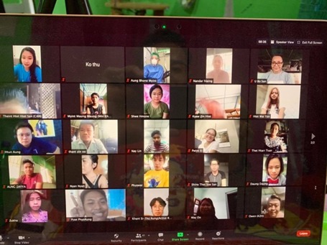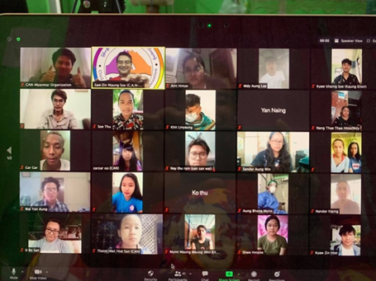

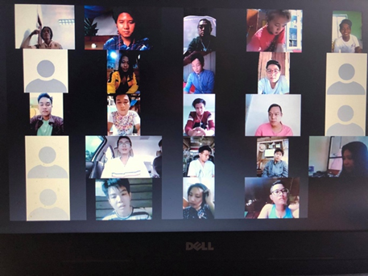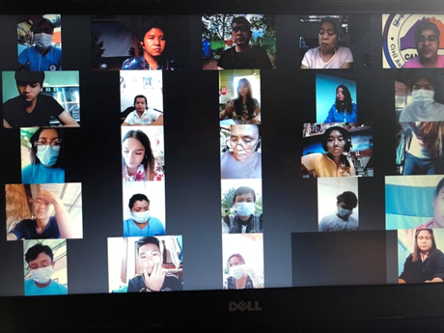
ပုံ၂- LIEOMM ရွေးကောက်ပွဲစောင့်ကြည့်လေ့လာရေး အထူးသင်တန်းပေးနေပုံများ

၁.၂ ရွေးကောက်ပွဲနေ့ လေ့လာစောင့်ကြည့်ခြင်း
နိုဝင်ဘာလ ၈ ရက်၊ ၂၀၂၀ ပြည့်နှစ် ရွေးကောက်ပွဲနေ့တွင် လီယွန်မ်အဖွဲ့ဝင် တစ်ဦးချင်းစီတို့သည် ၎င်းတို့သက်ဆိုင်ရာမြို့နယ်အတွင်း တစ်ဦးလျှင်အနည်းဆုံးမဲရုံ (၅) ရုံနှုန်းဖြင့် “ရွေ့လျား စောင့်ကြည့်လေ့လာခြင်း” နည်းစနစ်ကို အသုံးပြုကာ နိုင်ငံတစ်ဝှမ်းရှိ မဲရုံစုစုပေါင်း (၄၁,၀၀၀) ရုံ၏ ၁.၁% ခန့်ဖြစ်သော ၄၆၆ ရုံတို့ကို လေ့လာစောင့်ကြည့်ခဲ့သည်။ စောင့်ကြည့် လေ့လာရန် မဲပေးရန် အမည်ပေါက်ထားသူ ဦးရေစာရင်းအများအပြားရှိသည့် မဲရုံများကို ဦးစားပေး ရွေးချယ်ခဲ့ခြင်းဖြစ်သည်။ လေ့လာစောင့်ကြည့်ရာတွင် လီယွန်မ်အဖွဲ့ဝင်များသည် ရွေးကောက်ပွဲနေ့ အထွေထွေတိုက်ဆိုင်စစ်ဆေး စာရင်း (Election Day General Checklist) နှင့် ထူးခြားဖြစ်စဥ် အစီရင်ခံလွှာ (Critical Incident Form) စသည့်စာရွက်စာတမ်း အထောက်အကူပြု ကိရိယာ များအား ဖြည့်စွက်သည့်နည်းလမ်းဖြင့် တိကျစွာလေ့လာစောင့်ကြည့်ခဲ့ ကြခြင်းဖြစ်ပါသည်။ (အဆိုပါ ဖြည့်စွက်ဖောင်ပုံစံ နမူနာကို နောက်ဆက်တွဲ - က တွင် ကြည့်ပါ)။
လီယွန်မ် စောင့်ကြည့်လေ့လာသူအားလုံးတို့သည် ၎င်းတို့အားတာဝန်ချထားသည့် စုစုပေါင်း မဲရုံ ၅ ရုံအနက် အနည်းဆုံး ၁ရုံတွင် “မဲရုံဖွင့်လှစ်ခြင်းဖြစ်စဉ်” ကိုစောင့်ကြည့်ခဲ့ရာ ၎င်းဖြစ်စဉ်ကို စောင့်ကြည့်ခဲ့သည့်အရေအတွက်သည် ရာခိုင်နှုန်းအားဖြင့် လီယွန်မ် မစ်ရှင်စောင့်ကြည့် လေ့လာခဲ့သော စုစုပေါင်းမဲရုံအရေအတွက် ၄၆၆ ရုံ၏ ၃၃% ဖြစ်ခဲ့ပါသည်။ စောင့်ကြည့်လေ့လာ သူများသည် ကျန်ရှိသည့် မဲရုံများတွင် “မဲပေးခြင်းဖြစ်စဉ်အား တစ်စိတ်တစ်ပိုင်း သို့မဟုတ် ဖြစ်စဉ်တစ်ခုလုံး ကို စောင့်ကြည့်လေ့လာခဲ့ရာ စုစုပေါင်းမဲရုံအရေအတွက်ဖြစ်သည့် မဲရုံ ၄၆၆ရုံ၏ ၉၈ %၊ “မဲရုံပိတ်သိမ်းသည့်ဖြစ်စဉ်ကို ၃၇% နှင့် မဲရေတွက်သည့်သည့်ဖြစ်စဉ်ကို ၁၉ % တို့ဖြင့် အသီးသီးစောင့်ကြည့်လေ့လာခဲ့ပါသည်။

၁.၃ ရွေးကောက်ပွဲဖြစ်စဥ်များတွင် LGBTI များပါဝင်နိုင်မှုအား အင်တာဗျူးသုတေသန မေးမြန်း ခြင်း
ရွေးကောက်ပွဲနေ့ စောင့်ကြည့်လေ့လာရေး လုပ်ဆောင်ချက်များ အပြီးတွင် လီယွမ် အဖွဲ့ဝင်များမှ ၎င်းတို့ သက်ဆိုင်ရာမြို့နယ်အတွင်းရှိ LGBTI များအား “LGBTI များ အကျုံးဝင်ပါဝင် နိုင်မှုအကဲဖြတ်ဆန်းစစ်ချက်သုတေသနမေးခွန်းလွှာ (Inclusion Questionnaire) “ ကို အသုံးပြုကာ အကျုံးဝင်ပါဝင်နိုင်မှုအကဲဖြတ် ဆန်းစစ်ချက်ကိုလည်းပြုလုပ်ခဲ့ပါသည်။ (အဆိုပါ ဖြည့်စွက်ဖောင်ပုံစံ နမူနာကို နောက်ဆက်တွဲ ခ တွင် ကြည့်ပါ)။
လေ့လာမှုတွင် လီယွန်မ်အဖွဲ့ဝင်တစ်ဦးလျှင် အသက် ၁၈ နှစ်အထက်ရှိ LGBTI နိုင်ငံသား ၃ ဦးနှုန်းဖြင့် မြို့နယ် ၄၄ ခုတို့ရှိ စုစုပေါင်း လိင်စိတ်ကွဲပြားသူ ၂၇၃ ဦးတို့ကို သုတေသန စစ်တမ်းအင်တာဗျူးမေးမြန်းခဲ့ခြင်း ဖြစ်ပါသည်။ ခိုင်လုံ ၍ တိကျလေးနက်သည့် ဖြေဆိုမှုများကို ရရှိရန်အတွက် ထိုသို့မေးမြန်းရာတွင် အပိတ်နှင့်အဖွင့်မေးခွန်းများ ရောနှောပါဝင်သည့် အင်တာ ဗျူးမေးမြန်းခြင်းနည်းလမ်း ကိုအသုံးပြုထားကာ၊ သုတေသနနည်းလမ်းကို မူ အရေအတွက် အခြေ ပြု (Quantitative) နှင့် အရည်အသွေးအခြေပြု (Qualitative) နှစ်မျိုးလုံးကို ရောနှောထားသည့် (Mixed-method) နည်း လမ်းကို အသုံးပြုထားခြင်းဖြစ်ပါသည်။
မြန်မာနိုင်ငံအတွင်းရှိ လိင်ခံယူမှုကွဲပြားသူ လူ့အသိုက်အဝန်းများအား ကိန်းဂဏန်း အချက်အလက်များအရ စံကောက်ယူနိုင်ရန် စံနှုန်းထားပုံစံ မရှိသောကြောင့် ပါဝင်ဖြေဆိုသူများအား အကြောင်းအရင်းအခြေပြုပြီး ပစ်မှတ်ထားချိတ်ဆက်ကာ မေးမြန်းခြင်း (Purposive) နည်းလမ်းနှင့် Snowball အသိမိတ်ဆွေများမှ တဆင့်မေးမြန်းခြင်း (Snowball) နည်းလမ်းတို့ပူးပေါင်းကာ မေးမြန်းခဲ့ခြင်းဖြစ်သည်။
အင်တာဗျူးဖြေဆိုမည့်သူများရွေးချယ်ရာတွင် သက်ဆိုင်ရာလီယွန်မ်စောင့်ကြည့်လေ့လာ သူများမှ ၎င်းတို့သက်ဆိုင်ရာမြို့နယ်ဒေသအတွင်း လိင်စိတ်တိမ်းညွတ်မှု၊ လိင်ဝိသေသခံယူမှု/ဖော်ပြ မှု ကွဲပြားသူ LGBTI များကို ၎င်းတို့အသိမိတ်ဆွေသူငယ်ချင်းများအားလည်းကောင်း၊ ယင်းအသိ မိတ်ဆွေများမှတစ်ဆင့်လည်းကောင်း ပစ်မှတ်ထားချိတ်ဆက်ကာ မေးမြန်းခဲ့ခြင်းဖြစ်သည်။ ပါဝင်ဖြေဆိုသူများအား ကျပန်းရွေးချယ်ခဲ့ခြင်းမဟုတ်သော်လည်း ဤဆန်းစစ်လေ့လာမှုအား ၂၀၂၀ ရွေးကောက်ပွဲတွင် LGBTI များပါဝင်နိုင်မှုအား တိုင်းတာသည့်စံတစ်ခုအဖြစ် အသုံးပြုနိုင်ပါသည်။

၂။ ပါဝင်ဖြေဆိုကြသူများ၏ ကိုယ်ရေးအချက်အလက်များ

(၁) ပါဝင်ဖြေဆိုသူများ၏ အသက်အရွယ်
အသက်အရွယ် | ၁၈ နှစ်နှင့် ၃၅ နှစ်ကြား | ၃၅ နှစ်အထက်
ရာခိုင်နှုန်း (%) | ၈၇ | ၁၃
ဇယား ၂.၂ ပါဝင်ဖြေဆိုသူများ၏ အသက်အရွယ်

(၂) ပါဝင်ဖြေဆိုသူများ၏ ဂျဲန်ဒါ
ဂျဲန်ဒါ | ကျား | မ | အခြား | မဖြေကြားလို | Missing
ရာခိုင်နှုန်း(%) | ၅၂ | ၃၆ | ၉.၅ | ၂.၅ | ၀.၇
ဇယား ၂.၃ ပါဝင်ဖြေဆိုသူများ၏ ဂျဲန်ဒါ

(၃) ပါဝင်ဖြေဆိုသူများ၏ လိင်စိတ်တိမ်းညွတ်မှု
နှစ်သက်သည့်လိင်အမျိုးအစား | ရာခိုင်နှုန်း (%)
အမျိုးသားကို စိတ်ဝင်စားသူများ | ၆၃
အမျိုးသမီးကို စိတ်ဝင်စားသူများ | ၂၄
အမျိုးသားအမျိုးသမီး နှစ်မျိုးလုံးကိုစိတ်ဝင်စားသူများ | ၈
မည်သည့်ဂျဲန်ဒါကိုမျှ စိတ်မဝင်စားသူများ | ၀.၄
မိမိ၏ လိင်ပိုင်းဆိုင်ရာ စိတ်ဝင်စား ခြင်းသည် တစ်ဖက်လူ၏ ဂျဲန်ဒါနှင့် မသက်ဆိုင်ဟု ခံယူထားသူများ | ၂
မဖြေကြားလိုပါ | ၂
အချက်အလက်မရှိ | ၀.၇
ဇယား ၂.၄ ပါဝင်ဖြေဆိုသူများ၏ လိင်စိတ်တိမ်းညွတ်မှု
ပါဝင်ဖြေဆိုသူများအနက် (၆၃%) သည် အမျိုးသားကိုစိတ်ဝင်စားသည် ဟူ၍ လည်း ကောင်း၊ (၂၄%)သည် အမျိုးသမီးကိုစိတ်ဝင်စားသည်ဟူ၍လည်းကောင်း၊ (၈%) သည် လိင်တူ လိင်ကွဲနှစ်မျိုးလုံးကိုစိတ်ဝင်စားသည်ဟူ၍လည်းကောင်း၊ (၀.၄ %) သည် မည်သည့် လိင်ကိုမျှ စိတ်မဝင်စားဟူ၍လည်းကောင်း၊ (၂%) သည် လိင်ဖြစ်တည်မှု အပေါ်မူတည်ပြီး လူတစ်ယောက် ကို ချစ်ခင်နှစ်သက်ခြင်းမဟုတ် ဟူ၍လည်းကောင်း၊ (၂%) သည် မဖြေဆိုလိုဟူ၍လည်းကောင်း ဖြေဆိုထားသည်ကိုတွေ့ရှိရသည်။

(၄) ပါဝင်ဖြေဆိုသူများ၏ လိင်ဝိသေသခံယူမှု
ပါဝင်ဖြေဆိုသူအများစု ၄၃% တို့သည် လိင်တူချစ်သူအမျိုးသားများဖြစ်ကြပြီး ကျန် ၁၉% တို့မှာ ဆန့်ကျင်ဘက်သို့ပြောင်းလဲဝတ်ဆင်နေထိုင်သူအမျိုးသမီးများနှင့် ၁၄% တို့မှာ ဆန့်ကျင်ဘက် လိင်သို့ ပြောင်းလဲဝတ်ဆင်နေထိုင်သူအမျိုးသားများဖြစ်ကာ ၁၂% တို့မှာ လိင်တူချစ်သူအမျိုးသမီး များဖြစ်ကြသည်။ ကျန် ၅% တို့မှာ မိမိတို့၏လိင်ဝိသေသကို ကျား/မ ဟူသည့်ခေါင်းစဥ်အောက်တွင် ဘောင်ခတ်ပြီး သတ်မှတ်မခံယူလိုသူ (ကွီးယား) များဖြစ်ကြောင်းတွေ့ရသည်။
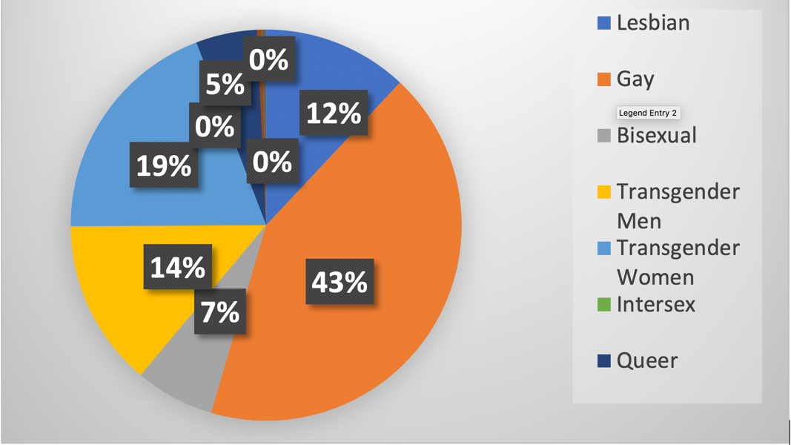
ပုံ ၂.၁ ပါဝင်ဖြေဆိုသူများ၏ လိင်ဝိသေသခံယူမှု

(၅) ပါဝင်ဖြေဆိုသူများ၏ လူမျိုး
ပါဝင်ဖြေဆိုသူများအနက် အများစု ၆၄%သည် ဗမာလူမျိုးဖြစ်သည်ဟူ၍ လည်းကောင်း၊ ၃၃%သည် တိုင်းရင်းသားဟူ၍လည်းကောင်း၊ ဖြေဆိုထားသည်ကိုတွေ့ ရပြီး ကျန် ၃% တို့သည် အခြားလူမျိုးများ ဖြစ်သည်ဟု ဖြေဆိုခဲ့ကြသည်။
လူမျိုး | ဗမာ | တိုင်းရင်းသား | အခြား | Missing
ရာခိုင်နှုန်း (%) | ၆၄ | ၃၃ | ၃ | ၀.၄
ဇယား ၂.၅ ပါဝင်ဖြေဆိုသူများ၏ လူမျိုး

(၆) ပါဝင်ဖြေဆိုသူများ၏ အလုပ်အကိုင်
ပါဝင်ဖြေဆိုသူများအနက် ၂၈% တို့သည် ကိုယ်ပိုင်အလုပ်လုပ်ကိုင်နေကြသူများဖြစ်ပြီး၊ ကျန် ၁၇.၅% တို့မှာ ကျောင်းသူကျောင်းသားများဟူ၍လည်းကောင်း၊ ၁၃.၁% တို့မှာ နေ့စားအလုပ် သမားဟူ၍လည်းကောင်း၊ ၈.၇% တို့မှာ လူမှုလုပ်သားများ (အစိုးရမဟုတ်သောအဖွဲ့အစည်း၊အရပ် ဖက်အဖွဲ့အစည်း) ဝန်ထမ်းများဟူ၍လည်းကောင်း၊ ၈% တို့မှာ ကုမ္ပဏီဟူ၍လည်းကောင်း၊ ၆.၅% တို့ သည် အလုပ်လက်မဲ့ဟူ၍လည်းကောင်း၊ ၅.၅% တို့သည် စီးပွားရေးလုပ်ငန်းလုပ်ကိုင်သူ/ကုန်သည် ဟူ၍လည်းကောင်းဖြေဆိုထားကြပြီး ကျန်အနည်းစုတို့မှာ ကျောင်းဆရာ/ဆရာမများ၊ လယ်သမား များ၊ အစိုးရဝန်ထမ်း၊ စက်ရုံအလုပ်ရုံအလုပ်သမားနှင့် အခြားဟူ၍လည်းကောင်း အသီးသီးဖြေဆို ထားသည်ကိုတွေ့ရသည်။
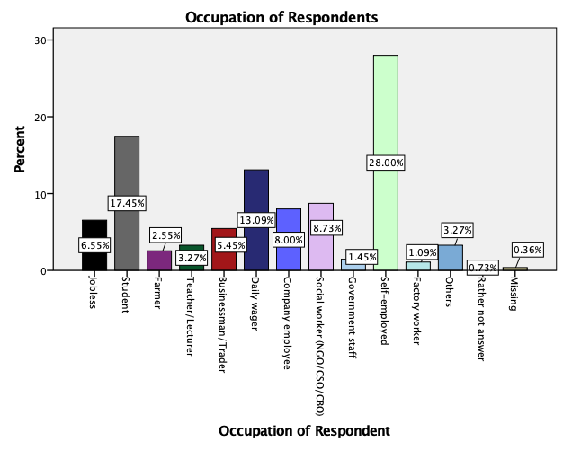
ပုံ၂.၂ ပါဝင်ဖြေဆိုသူများ၏ အလုပ်အကိုင်

(၇) ပါဝင်ဖြေဆိုသူများ၏ ပညာအရည်အချင်း
ပါဝင်ဖြေဆိုသူများ၏ ထက်ဝက်ကျော်ခန့် ၅၁% တို့သည် အထက်တန်းပညာရေးရရှိထားသူ များဖြစ်ပြီး ၂၂.၉% တို့မှာ ဘွဲ့ရနဲ့ဘွဲ့လွန် ပညာရေးရရှိထားသူများဖြစ်ကာ ကျန် ၁၈.၆% တို့မှာ အလယ် တန်းပညာရေးရရှိထားသူဖြစ်ကာ ကျန်အနည်းငယ်တို့မှာ ကျောင်းမနေဖူးသူများ၊ မဖြေဆိုလိုသူများ ဖြစ်ကြကြောင်းတွေ့ရသည်။
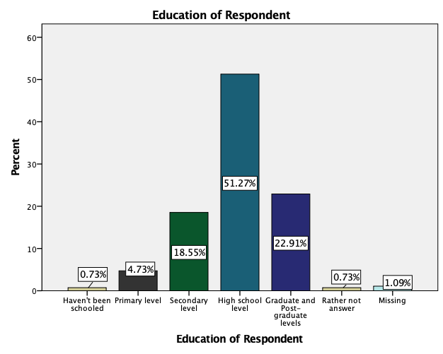
ပုံ၂.၃ ပါဝင်ဖြေဆိုသူများ၏ ပညာအရည်အချင်း

အပိုင်း (၃) - တွေ့ရှိချက်များ

၁။ လိင်စိတ်တိမ်းညွတ်မှု၊ လိင်ဝိသေသခံယူမှု/ ဖော်ပြမှုကွဲ ပြားသူများအရေးနှင့်သက်ဆိုင်သည့် နိုင်ငံရေးဆိုင်ရာ ကတိကဝတ်ပြုမှုများ နှင့် လုပ်ဆောင်ချက်များ
ယခင်က မြန်မာနိုင်ငံတွင် ကျင်းပခဲ့ သောမည်သည့်ရွေးကောက်ပွဲတွင်မှ လူနည်းစုဖြစ်သော လိင်စိတ်ကွဲပြားသူ LGBTI များ၏ အခွင့်အရေးနှင့် ပတ်သတ်၍ ဖော်ပြခဲ့ခြင်းမရှိခဲ့သော်လည်း ယခု ၂၀၂၀ ရွေးကောက်ပွဲတွင်မူ မြန်မာနိုင်ငံ ရွေးကောက်ပွဲကော်မရှင်နှင့် ရွေးကောက်ပွဲတွင် ဝင်ရောက် ပါဝင်ယှဉ်ပြိုင်ကြသော နိုင်ငံရေးပါတီအသီးသီးတို့၏ မဲဆွယ်ကတိများတွင် လိင်စိတ်ကွဲပြားသူများ အများနည်းတူ အကျုံးဝင်ပါဝင်နိုင်ရေး နှင့် ၎င်းတို့၏ ရပိုင်ခွင့် လူ့အခွင့်အရေးများနှင့်ပတ်သတ်၍ ဆောင်ရွက်ပေးမည်ဟု မဲဆွယ်စည်းရုံးရေး ဗျူဟာအဖြစ် အကျယ်တဝင့်ဖော်ပြ၊ ကြေညာခဲ့ကြသည် ကို စိတ်ဝင်စားဖွယ်တွေ့ရပါသည်။
၂၀၂၀ ရွေးကောက်ပွဲတွင် ဝင်ရောက်ပါဝင်ယှဉ်ပြိုင်ကြသော ထိပ်တန်း နိုင်ငံရေးပါတီများ၏ ရွေးကောက်ပွဲကတိကဝတ်များတွင်လည်း LGBTI များ၏ အခွင့်အရေးများနှင့်ပတ်သတ်၍ နိုင်ငံ ရေးပါတီကြီးများမှ အသီးသီးဖော်ပြခဲ့ကြသည်။ ယခုရွေးကောက်ပွဲတွင် နေရာအများဆုံး အနိုင်ရရှိခဲ့ သော အမျိုးသားဒီမိုကရေစီအဖွဲ့ချုပ် (NLD) ၏ လူငယ်ရေးရာကဏ္ဍ တတိယ အချက်တွင် “လူငယ်များတွင် ကျား/မ လိင်စိတ်ကိုင်းညွှတ်မှုနှင့် လိင်ဝိသေသခံယူမှုအရလည်းကောင်း၊ ရိုးရာယဉ်ကျေးမှုအရ လည်းကောင်း၊ ယုံကြည်ကိုးကွယ်မှု ဘာသာတရားအရလည်းကောင်း၊ လူမျိုးအရလည်းကောင်း၊ ဘာသာစကားအရလည်းကောင်း၊ မသန်စွမ်းမှုအရလည်းကောင်း၊ ရုပ်ပိုင်းနှင့် စိတ်ပိုင်းဆိုင်ရာအခြေ အနေအရလည်းကောင်း စသည့် ခွဲခြားဆက်ဆံမှုများ ကင်းရှင်းရန်” ဟူ၍ LGBTI လူငယ်များ၏ လူ့အခွင့်အရေးကို အတိအလင်းဖော်ပြထားသည်ကို တွေ့ရသည်။^{၁၆} ထို့အပြင် တိုင်းရင်းသားပါတီ များအကြား အင်အားအကြီးဆုံးပါတီတစ်ခုဖြစ်သည့် ရှမ်းအမျိုးသား ဒီမိုကရေစီ အဖွဲ့ချုပ်ပါတီ (SNLD) ၏ ရွေးကောက်ပွဲ ကြေငြာစာတမ်း၏ လူငယ်မူဝါဒပိုင်းတွင်လည်း လိင်စိတ်ခံယူမှု ကွဲပြားတဲ့သူများ၏ အသံကို နားထောင်ရန်၊ ယဉ်ကျေးမှု ဓလေ့ထုံးတမ်းများအပေါ် အခြေခံသောခွဲခြားဆက်ဆံမှုများနှင့်၊ လိင်ပိုင်းဆိုင်ရာအမြတ်ထုတ်မှုများကို မပြုလုပ်ရန် အကျယ်တဝင့်ဖော်ပြထားကြောင်း လွတ်လပ်တဲ့ အာရှ အသံ (RFA) မြန်မာပိုင်း၏ Facebook သတင်းစာမျက်နှာမှ တဆင့် သိရသည်။^{၁၇}
ယင်းတို့သာမကပဲ မန္တလေး တိုင်းဒေသကြီးလွှတ်တော်၊ အောင်မြေသာစံမဲဆန္ဒနယ် အမှတ် (၁) နေရာတွင် ဝင်ရောက် အရွေး ကောက်ခံခဲ့သည့် ပြည်သူ့ရှေ့ဆောင်ပါတီ (PPP) မှ ဦးမျိုးမင်းထွန်း သည် မြန်မာနိုင်ငံ ရွေးကောက်ပွဲ သမိုင်းတွင် ပထမဆုံးအကြိမ် မိမိကိုယ်ကိုမိမိ LGBTI ဖြစ်ကြောင်း ကို အတိအလင်းထုတ်ဖော်ပြောကြား၍ ဝင်ရောက်ယှဉ်ပြိုင်ခဲ့သူ ဖြစ်လာခဲ့သည်။^{၁၈}
ပိုမိုစိတ်ဝင်စားဖွယ်ကောင်းသည်မှာ ယခု ၂၀၂၀ ရွေးကောက်ပွဲတွင် LGBTI အုပ်စုများနှင့် နောင်တွင် မိတ်ဖက်ဖြစ်လာရန် အလားအလာရှိသည့် နိုင်ငံရေးပါတီ အချို့လည်းပေါ်ထွက်ခဲ့သည်။ LGBTI အုပ်စုများအား အတိအလင်း ရပ်တည်ထောက်ခံကြောင်း ၎င်းအုပ်စုဝင်များအား အဓိက ချိန်းခြောက်နေသည့် ရာဇသတ်ကြီးပုဒ်မ ၃၇၇ အားဖျက်သိမ်းမည့် အဆိုနှင့် လိင်တူလက်ထပ်ခွင့် အဆိုတို့ကို လွှတ်တော်အတွင်းတင်သွင်းမည်ဖြစ်ကြောင်း မြန်မာအမျိုးသားကွန်ကရက်ပါတီမှ ယင်းပါတီ၏ ရွေးကောက်ပွဲဆိုင်ရာ ဟောပြောစည်းရုံးချက် မိန့်ခွန်းများနှင့် ပါတီ၏ ထုတ်ပြန် ကြေ ညာချက်များတွင် ထည့်သွင်းပြောကြားခဲ့သည်။^{၁၉} ယင်းပါတီ၏ ဥက္ကဌ ဖြစ်သူ ဦးကောင်းမြင့်ထွဋ်မှ လည်း လိင်တူတိမ်းညွှတ်မှုသည် စာရိတ္တပိုင်းဆိုင်ရာ ချို့ယွင်းမှုမဟုတ်ကြောင်း၊ လူ့အဖွဲ့အစည်း တစ် ရပ်တွင် လိင်တူတိမ်းညွှတ်သူများ၏ ဂုဏ်သိက္ခာ အလုပ်အကိုင်အခွင့်အလမ်းတို့ အတွက် တန်ဖိုး ထားလေးစားရန်လိုအပ်ကြောင်း မိမိတို့ပါတီ အနေဖြင့် ၎င်းလူနည်းစုများ ဘက်မှရပ်တည်ကြောင်း နှင့် ၎င်းတို့၏ အခွင့်အရေးကို လေးနက်စွာ တန်ဖိုးထားအကာအကွယ်ပေးမည်ဖြစ်ကြောင်းကို အစိုးရရုပ်သံဖြစ်သည့် မြန်မာ့ အသံ ရုပ်မြင်သံကြား MRTV မှ ထုတ်လွှင့်သည့် ရွေးကောက်ပွဲဆိုင်ရာ ဟောပြောစည်းရုံးချက်မိန့်ခွန်းတွင် ထည့်သွင်းပြောဆိုခဲ့သည်။ ပြည်ထောင်စုကြံ့ခိုင်ရေနှင့်ဖွံ့ဖြိုးရေး ပါတီ၏ ပြောရေးဆိုခွင့်ရှိသူ ဒေါက်တာနန္ဒာလှမြင့်ကလည်း နိုင်ငံသားဖြစ်တည်မှုသည်သာ အရေးပါ ၍ ၎င်းတို့ ပါတီအနေနှင့် LGBTများ အပေါ်ခွဲခြားဆက်ဆံခြင်း မရှိကြောင်း မည်သူမဆို တန်းတူ အခွင့်အရေးရရမည်ဖြစ်ကြောင်း RFA သတင်းဌာန သို့ ပြောကြားခဲ့သည်။^{၂၀}
ရွေးကောက်ပွဲ ကတိကဝတ်များတွင် LGBTI များ၏ အခွင့်အရေးများ၊ ရပိုင်ခွင့်များ၊ အကျုံး ဝင်ပါဝင်မှုများ စသည်တို့နှင့် ပတ်သတ်၍ မဲဆွယ်ဆည်းရုံးမှုများရှိခဲ့သော်လည်း အချို့ နိုင်ငံရေးပါတီ များသည် လိင်စိတ်ကွဲပြားသူများ၏အခွင့်အရေးသည် ဦးစားပေးလုပ်ဆောင်မည့်အကြောင်းအရာ တွင်မပါဝင်သည့်ပုံစံဖြင့် ထုတ်ဖော်ပြသခဲ့သည့်သမိုင်းအချို့လည်းရှိနေသည်။ ပြည်ထောင်စု ကြံ့ခိုင် ရေးနှင့်ဖွံ့ဖြိုးရေးပါတီမှ ဒဿမတန်းသင်ရိုးညွှန်းတန်းပါ ဘဝတွက်တာကျွမ်းကျင်စရာ ဘာသာရပ် တွင်ပါဝင်သည့် လိင်ပညာ ပေးသင်ခန်းစာနှင့်ပတ်သတ်၍ ၂၀၂၀ ပြည့်နှစ် မေလ ၂၀ ရက်နေ့တွင် ထုတ်ပြန်ခဲ့သော သဘော ထားကြေညာချက် အမှတ်စဉ် (၃/၂၀၂၀) ၏ အချက် (၁ ဆ)တွင် “လိင်တူဆက်ဆံခြင်းကို သဘာဝ တရားအဖြစ် လက်ခံလာပြီး လူ့သဘာဝနှင့် စံလွဲသော ဆက်ဆံ နေထိုင်မှုများ ပေါ်ပေါက်လာနိုင်ခြင်း” ဟု LGBTI တို့၏ ဖြစ်တည်မှုကို နှိမ့်ချဖော်ပြထားခဲ့သည်။^{၂၁} ထို့အပြင် အထက်ပါ ကိစ္စနှင့် စပ်လျဉ်း၍ မန္တလေးမြို့အခြေစိုက် နိုင်ငံရေးပါတီ (၆) ပါတီဖြစ်သော တိုင်းရင်းသားစည်းလုံးညီညွတ်ရေးပါတီ၊ အမျိုးသားတိုးတက်ရေးပါတီ၊ အမျိုးသားဒီမိုကရေစီ အင်အားစုပါတီ၊ ဝံသာနုဒီမိုကရက်တစ်ပါတီ၊ ဒီမိုကရက်တစ်ပါတီ (မြန်မာပြည်) နှင့် ပြည်ထောင်စု ကြံ့ခိုင်ရေးနှင့်ဖွံ့ဖြိုးရေးပါတီ တို့မှ ၂၀၂၀ ပြည့်နှစ် မေလ (၂၃) ရက်တွင်ထုတ်ပြန်ခဲ့သည့် ပူးတွဲ သဘောထားထုတ်ပြန်ကြေညာချက်၏ အချက် ၄ တွင်လည်း “အနောက်နိုင်ငံကြီးအချို့မှ ဥပဒေ ပြဋ္ဌာန်းခွင့်ပြုပေးထားသော လိင်တူဆက်ဆံခြင်းကို အသိအမှတ်ပြုရာရောက်စေသည့်အပြင် မြန်မာ့ ယဉ်ကျေးမှု ဓလေ့ထုံးတမ်းများကို ကျော်လွန်သော လိင်တူလက်ထပ်ထိမ်းမြားခြင်းကို တရားဝင် အသိအမှတ်ပြုပေးရန်၊ ခွင့်ပြုပေးရန် တောင်းဆို မှုများလည်း ပေါ်ပေါက်လာစေနိုင်ပါသည်”^{၂၂} ဟု လိင်ဝိသေသကွဲပြားသူများအား စံလွဲနေသော၊ သဘာဝနှင့် ဆန့်ကျင်သည့်၊ အကျင့် စာရိတ္တယိုယွင်း နေသူများအဖြစ် ဖော်ပြထားသည်ကိုတွေ့ရပါသည်။
NLDအနေဖြင့် ၂၀၁၅ ခုနှစ် ရွေးကောက်ပွဲအနိုင်ရ၍ အစိုးရစဖွဲ့ပြီး ၂၀၁၆ ခုနှစ်အစောပိုင်း တွင် နိုင်ငံတကာသတင်းဌာနတစ်ခု ဖြစ်သည့် Coconuts မှ NLD ပါတီ၏ ဗဟိုအလုပ်အမှုဆောင်ကော်မတီမှ တာဝန်ရှိသူ၊ နိုင်ငံတော် အတိုင်ပင်ခံ ပုဂ္ဂိုလ် ဒေါ်အောင်ဆန်းစုကြည်၏ အကြီးတန်း လုပ်ဖော်ကိုင်ဖက်တစ်ဦးဖြစ်သည့် ဦးဝင်းထိန်အား လိင်စိတ်ကွဲပြားသူများ၏ လူ့အခွင့်အရေးအခြေအနေကြောင်း ဆက်သွယ်အင်တာ ဗျူးမေးမြန်းရာတွင် ၎င်းက “လိင်စိတ်ကွဲပြားသူများ” အကြောင်းသည် မြန်မာနိုင်ငံအနေဖြင့် အ နောက်နိုင်ငံမဟုတ်သောကြောင့် ဆွေးနွေးရန်ခက်ခဲသည့်ခေါင်းစဥ်ဖြစ်ကြောင်း၊ ကျား/မဂျဲန်ဒါ အကြောင်းအရာများသည် အရေးမကြီးကြောင်းပြောကြားခဲ့ပြီး လိင်စိတ်ကွဲပြားသူများအပေါ် “လူ့ အခွင့်အရေး ချိုးဖောက်မှု” များအကြောင်းဆက်လက်မေးနှင့် “လူ့အခွင့်အရေး” ဟူသည်မှာ လိင် စိတ်ကွဲပြားသူ များနှင့်မဆိုင်သည့်၊ မတူညီသည့် ခေါင်းစဥ်အကြောင်းအရာဖြစ်ကြောင့် ကန့်ကွက် ဖြေကြားမှုရှိခဲ့သည်။^{၂၃}

၂။ ရွေးကောက်ပွဲနေ့ ဖြစ်စဥ်တွင် လိင်စိတ်ကွဲပြားသူများ၏ အကျုံးဝင်ပါဝင်မှု

၂.၁ လိင်စိတ်ကွဲပြားသူ ရွေးကောက်ပွဲ စောင့်ကြည့်လေ့လာသူများ မဲရုံများသို့ ဝင်ရောက်နိုင်ခွင့်

လေ့လာစောင့်ကြည့်ရန်အတွက်မဲရုံသို့ ဝင်ရောက်ခွင့်ရမရမေးမြန်းရာတွင် လီယွန်မ်လေ့လာ စောင့် ကြည့်သူတို့သွားရောက်လေ့လာစောင့်ကြည့်ခဲ့သည့် မဲရုံ ၄၆၆ ရုံတို့အနက် အများစု (၉၆%) တို့ တွင် ဝင်ရောက်ခွင့်ရကြောင်းတွေ့ရသည်။
သို့သော်လည်း မဲရုံသို့ဝင်ရောက်ရာတွင် အချို့ဖြစ်စဥ်ရပ်များရှိခဲ့ကြောင်း လီယွန်စောင့် ကြည့်လေ့လာသူများမှ အစီရင်ခံထားသည်ကို သတိပြုရမည်ဖြစ်သည်။ မန္တလေးတိုင်းတွင် ၁၁ ခု၊ မ ကွေးတိုင်းနှင့် ရှမ်းပြည်နယ်တို့တွင် ၅ ခုစီနှင့် မွန်ပြည်နယ်နှင့် ဧရာဝတီတိုင်းတို့တွင် ၁ ခုစီ - စုစုပေါင်း ဖြစ်စဥ် ၂၃ ခုအထိရှိခဲ့သည်။
ယင်းဖြစ်စဥ်များအနက် ၄ ခုမှာ - လီယွန်စောင့်ကြည့်လေ့လာသူများအား ၎င်းတို့ မွေးရာပါ လိင်နှင့် လိင်ဝိသေသခံယူမှုမတူညီခြင်းကြောင့် လှောင်ပြောင်းခြင်း၊ ကဲ့ရဲ့ရှုတ်ချခြင်း စသည်တို့ အပါအဝင် နှုတ်ဖြင့်ထိပါးစော်ကားခံခဲ့ရခြင်းဖြစ်သည်။
အခြားသော ဖြစ်စဥ် ၁၅ ခုတို့တွင် - လီယွန်စောင့်ကြည့်လေ့လာသူများ မဲရုံအတွင်းသို့ဝင် ရောက်ခွင့်မရခဲ့ခြင်းဖြစ်သည်။ ယင်းဖြစ်စဥ် ၁၅ ခုအနက် ၄ ခုမှာ မဲရုံအရွယ်အစားကျဥ်းမြောင်းသ ဖြင့် ကျန်းမာရေးဝန်ကြီးဌာနမှ ညွှန်ကြားထားသည့် ကိုဗစ်ကာကွယ်ရေးဆိုင်ရာ လိုက်နာရန် စည်း မျဥ်းစည်းကမ်းများနှင့် မကိုက်ညီသဖြင့် လေ့လာစောင့်ကြည့်သူအား မဝင်ရောက်စေခဲ့ခြင်းဖြစ် သည်။ ဤအခြားဖြစ်စဥ် ၁၅ ခုအနက် ကျန် ၁၁ ခုတို့မှာ - (၁) စောင့်ကြည့်လေ့လာသူများ ပုံစံ-၈^{၂၄} မပါဝင်သဖြင့် ဝင်ခွင့်မရခြင်း၊ တစ်နည်းအားဖြင့် မဲရုံတာဝန်ရှိအဖွဲ့ဝင်များသည် စောင့်ကြည့်လေ့ လာခြင်းနှင့်ဆိုင်ရာ မဲရုံစီမံခန့်ခွဲမှုလုပ်ထုံးလုပ်နည်းများကို တိတိကျကျမသိရှိခြင်း၊ (၂) စောင့်ကြည့် လေ့လာသူများသည် ၎င်းတို့၏ခံယူလိင်နှင့် မှတ်ပုံတင်ပါလိင်တို့မတူညီခြင်းကြောင့် မဲရုံမှူး သို့မ ဟုတ် အခြားမဲရုံတာဝန်ရှိသူများ၏ အလွန်အကျွံစစ်ဆေးမေးမြန်းခံရသောကြောင့် မဲရုံအတွင်းသို့ ဝင်ခွင့်မရခြင်း - တို့ဖြစ်သည်။

ဆက်လက်မေးမြန်းရာတွင် စောင့်ကြည့်လေ့လာသူများသည် စောင့်ကြည့်ခဲ့သောမဲရုံ ၄၆၆ ရုံ တို့အနက် မဲရုံ ၂၉ ရုံ (၆%) တို့တွင် အနီးကပ်စစ်ဆေးမေးမြန်းခံခဲ့ရကြောင်းတွေ့ရသည်။ ယင်းသို့စစ် ဆေးမေးမြန်းခံခဲ့ရ‌သော အတွေ့အကြုံများကို လီယွန်စောင့်ကြည့်လေ့လာသူများမှ အောက်ပါအ တိုင်း မျှဝေထားသည်။ အထူးစစ်ဆေးခံရသူ လီယွန်မ်စောင့်ကြည့်လေ့လာသူတို့သည် ၎င်းတို့၏ အမည်၊မှတ်ပုံတင်ပါ လိင်နှင့် ၎င်းတို့၏လိင်ဝိသေသခံယူမှုမတူညီသောကြောင့် အများဆုံးစစ်ဆေး ခံကြရခြင်းဖြစ်ပြီး အဓိကစစ်ဆေးသူများမှာ - မဲရုံမှူး၊ ရပ်ကွက်အုပ်ချုပ်ရေး မှူး/နယ်မြေမှူးနှင့် မဲရုံ ဝန်ထမ်းများဖြစ် ကြောင်းတွေ့ရသည်။

"မဲရုံမှူးကဝင်ခွင့်ပြုပါတယ် သို့သော် ရွေး ကောက်ပွဲလေ့လာသူသက်သေခံကဒ်ပြားကို အဓိကမကျဘူး အရေးမပါဘူး ပုံစံ-၈ ကသာ လျှင်အဓိကဆိုပြီး ခဏခဏ ပြခိုင်းနေလို့ အ ငြင်းပွားခဲ့ရပါသေးတယ်"
ဖားအံမြို့မှ လီယွန်လေ့လာစောင့်ကြည့်သူ Transwoman တစ်ဦး

"ကျွန်မမဲရုံထဲဝင်သွားတော့ မဲရုံအဖွဲ့ဝင်တွေ က သံသယနဲ့ ကျွန်မကိုကြည့်တယ်... 'အ ခြောက် တွေက အဲလိုရွေးကောက်ပွဲလေ့လာ စောင့်ကြည့်လို့ရလို့လား' ဆိုပြီး တီးတိုး အ တင်းတုပ်နေကြတာ"
မကွေးမြို့မှ လီယွန်လေ့လာစောင့်ကြည့်သူ Transwoman တစ်ဦး

"စစ်ကိုင်းတိုင်းဒေသကြီး၊ ရွှေဘိုခရိုင်၊ ရွှေဘိုမြို့၊ အမှတ် (၅) ရပ် ကွက်၊ မဲရုံ (၁)၊ အမက (၁၅) ကျောင်း မှာ စောင့်ကြည့်လေ့လာ ဖို့သွားတော့ နေရာမရှိလို့ မဲရုံအတွင်းကို တစ်ယောက်ပဲဝင်ရလို့ရ တယ်လို့ ပြောတယ်။ ပုံစံ (စ) မှာ လက်မှတ်ထိုး ပေးဖို့ပြောတော့ မဲရုံမှူးက ထိုးမပေးနိုင်ဘူးလို့ အော်ငေါက်ပြီး မဲရုံပရဝုဏ် အပြင် ကို မောင်းထုတ်ခဲ့တယ်"
ရွှေဘိုမြို့မှ လီယွန်လေ့လာစောင့်ကြည့်သူ
Transwoman တစ်ဦး

ထို့နောက် မဲရုံဖွင့်လှစ်ခြင်း၊ မဲထည့်ခြင်း သို့မဟုတ် မဲရေတွက်ခြင်းစသည့်လုပ်ငန်းစဥ် အားလုံးတွင် လီယွန်မ်စောင့်ကြည့်လေ့လာသူများစောင့်ကြည့်ခွင့်ရမရမေးမြန်းရာ လေ့လာစောင့် ကြည့်ခဲ့သောစုစုပေါင်းမဲရုံတို့၏ ၅၉% တို့တွင် စောင့်ကြည့်ခွင့်ရကြောင်းဖြေဆိုထားသည်ကို တွေ့ရ သည်။

၂.၂ အခြား ဖြစ်စဥ်များ

အခြားထူးခြားဖြစ်စဥ် ၅ ခုတို့မှာ မန္တလေးတိုင်း - (၁) ချမ်းမြသာစည်မြောက်၊ မဲရုံအမှတ်(၂) တွင် လူငယ်အမျိုးသားတစ်ဦးမှ ၎င်း၏ဦးလေးအယောင်ဆောင်၍မဲပေးသဖြင့် ရွေး ကောက်ပွဲကော် မရှင်အဖွဲ့ခွဲမှ အရေးယူမှုခံရခြင်း၊ (၂) ချမ်းမြသာစည်မြောက် အမက(၁၂)မဲရုံတွင် မဲဆန္ဒရှင်မှ မှားယွင်းရိုက်နှိပ်မိမှုကြောင့် မဲလက်မှတ်အသစ်ထုတ်ပေးရန်တောင်းဆိုမှုကို မဲရုံမှူးမှငြင်းဆိုသဖြင့် စ ကားအခြေအတင်ပြောရင်း မဲပေးသည့်လုပ်ငန်းစဥ်လည်ပတ်မှုအပေါ်အနည်းငယ် ထိခိုက်ကြန့်ကြာ စေခြင်း၊ (၃) အောင်မြေသာဇံ ပြည်ကြီးရန်လုံရပ်တွင် မဲဆန္ဒရှင်များ၎င်းတို့၏မဲလက်မှတ်များကို မဲမ ထည့်မှီစစ်ဆေးရန်ပျက်ကွက်ခြင်း သို့မဟုတ် မဲရုံတာဝန်ရှိသူမှ ဆန္ဒမဲထုတ်ပေးရာတွင် လွဲမှားခြင်းစ သည်တို့ကြောင့် မဲရေတွက်ရာ၌ မဲဆန္ဒနယ်မှားပါလာသောဆန္ဒမဲ ၅၀ တို့မှာ ပယ်မဲဖြစ်သွားခြင်း၊ (၄) ကျောက်မဲမြို့တွင် လီယွန်မ်စောင့်ကြည့်လေ့လာသူ ဆန့်ကျင်ဘက်လိင်သို့ပြောင်းလဲဝတ်ဆင်သူ အ မျိုးသမီးအား နှုတ်ဖြင့်ထိပါးစော်ကားမှုဖြစ်ပွားခြင်း၊ (၅) ဟဲဟိုးမြို့တွင် မဲရေတွက်ရာ၌ အမတ် လောင်းကိုယ်စားလှယ်မှ စုစုပေါင်းဆန္ဒမဲအရေအတွက် ၃ မဲပျောက်ဆုံးနေမှုကို မဲရုံမှူးနှင့်အချေ အ တင်ငြင်းခုံကြသဖြင့် မဲရေတွက်သည့်လုပ်ငန်းစဥ် အချိန်မိနစ် ၃၀ ခန့်ရပ်တန့်ကြန့်ကြာသွားခြင်း - စ သည်တို့ပါဝင်သည်။

၃။ နိုင်ငံရေးနှင့် ရွေးကောက်ပွဲတွင် လိင်စိတ်တိမ်းညွတ်မှု/လိင်ဝိသေသခံယူဖော်ပြမှု ကွဲပြားသူ LGBTI များ အကျုံးဝင်ပါဝင်နိုင်မှု လေ့လာဆန်းစစ်ချက်

လိင်စိတ်ကွဲပြားသူများ၏ နိုင်ငံရေးနှင့် ရွေးကောက်ပွဲတွင် အကျုံးဝင်ပါဝင်နိုင်မှု လေ့လာ ချက်တွင် လီယွန်မ်အဖွဲ့များလေ့လာစောင့်ကြည့်ခဲ့ကြသည့် မြို့နယ် ၄၄ မြို့တို့ရှိ လီယွန်မ်အဖွဲ့ဝင် တစ်ဦးလျှင် ပါဝင်ဖြေဆိုသူ ၃ ဦးနှုန်းဖြင့်၊ လီယွန်မ်စောင့်ကြည့်သူ စုစုပေါင်း ၉၁ ဦးတို့မှ စုစုပေါင်း အင်တာဗျူးပါဝင်ဖြေဆိုခဲ့သော လိင်စိတ်ကွဲပြားသူ ၂၇၃ ဦးရှိခဲ့သည်။

၂.၁ နိုင်ငံရေးနှင့်ရွေးကောက်ပွဲဆိုင်ရာတို့တွင် လိင်စိတ်ကွဲပြားသူများ၏ စိတ်ပါဝင် စားမှု

နိုင်ငံရေးတွင် စိတ်ပါဝင်စားမှုသည် နိုင်ငံသားများ သတင်းအချက်အလက်ပိုမိုသိရှိအောင် လုပ်ဆောင်ရာတွင် အားပေးအားမြှောက်ပြုစေသည်။ စဥ်ဆက်မပြတ်စေ့စပ်လေ့လာလုပ်ဆောင်နေ သော နိုင်ငံသားများရှိခြင်းသည် နိုင်ငံတစ်နိုင်ငံအတွင်း ကျန်းမာကြံ့ခိုင်သော ဒီမိုကရေစီစနစ်ဖြစ်ပေါ် နေကြောင်းပြသည့် လက္ခဏာပင်ဖြစ်သည်။ အင်တာဗျူး၏ ဤအပိုင်းတွင် လိင်စိတ်ကွဲပြားသူများ နိုင်ငံရေးနှင့် ရွေးကောက်ပွဲများတွင် စိတ်ပါဝင်စားမှုအတိုင်းအဆကို အကဲဖြတ်ဆန်းစစ်ရန် ရည်ရွယ် ခဲ့သည်။ ပါဝင်ဖြေဆိုသူ လိင်စိတ်ကွဲပြားသူ အများစု (၅၁.၆%) တို့သည် နိုင်ငံရေးတွင်စိတ်ဝင်စားမှု ရှိကြပြီး ၂၂.၉% တို့သည် အနည်းငယ်စိတ် ဝင်စားသည်ဟူ၍လည်းကောင်း၊ ၁၅.၃% တို့သည် လွန်စွာစိတ်ဝင်စားသည်ဟူ၍လည်းကောင်း ဖြေဆိုထားသည်ကိုတွေ့ရသည်။

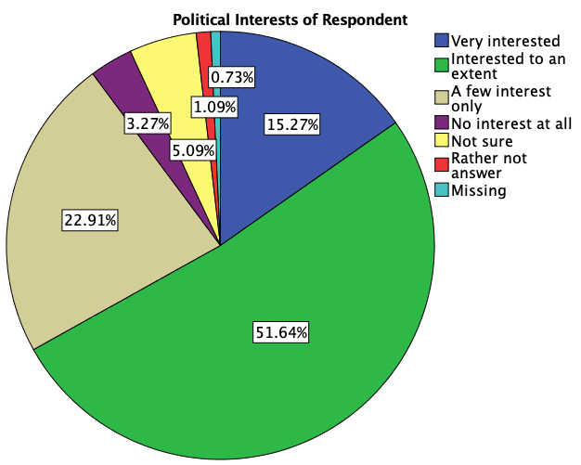
ပုံ ၃.၁ - လိင်စိတ်ကွဲပြားသူများ၏ နိုင်ငံရေးတွင်စိတ်ပါဝင်စားမှု

လိင်စိတ်ကွဲပြားသူများ နိုင်ငံရေးနှင့် ရွေးကောက်ပွဲဆိုင်ရာ များတွင် စိတ်ပါဝင်စားမှုကို ၎င်း တို့၏ အလုပ်အကိုင်များအလိုက် ထပ်ဆင့် ခွဲခြမ်းစိတ်ဖြာမှုများအရ ကိုယ်ပိုင်လုပ်ငန်းလုပ်ကိုင်သူ များသည် နိုင်ငံရေးတွင် စိတ်ပါဝင်စားမှုအများဆုံးဖြစ်ပြီး၊ ကျောင်းသားများ၊ လူမှုရေးလုပ်သားများ နှင့် စီးပွားရေးလုပ်ငန်းရှင်များ/ကုန်သည်များသည် ဒုတိယအများဆုံးမှ အနည်းဆုံးသို့စိတ်ပါဝင်စားမှု အဆင့်ဆင့်ရှိကြကြောင်း တွေ့ရသည်။
ထို့ကြောင့် တွေ့ရှိချက်များအရ လိင်စိတ်ကွဲပြားသူ လူငယ်များနှင့် ကိုယ်ပိုင် လုပ် ငန်းလုပ်ကိုင်သူများမှာ နိုင်ငံရေးတွင် စိတ်ဝင်စားမှုရေချိန်အများဆုံးဖြစ်ကြောင်း သုံးသပ်နိုင်သည်။

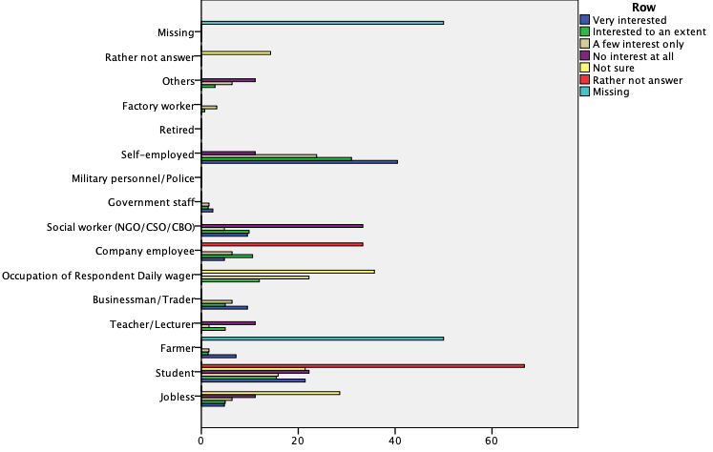
ပုံ ၃.၂- အသက်မွေးဝမ်းကျောင်းအလုပ်အကိုင်အလိုက် နိုင်ငံရေးတွင်စိတ်ပါဝင်စားမှု

ထို့နောက် စိတ်အနည်းငယ်သာဝင်စားသူများနှင့် စိတ်မဝင်စားသူများအား အဘယ်ကြောင့် အနည်းငယ်သာစိတ်ဝင်စားကြောင်း သို့မဟုတ် စိတ်မဝင်စားကြောင်း ဆက်လက်မေးမြန်းရာ - အများစုမှာ နိုင်ငံရေးထက် မိမိတို့ ဝင်ငွေရရှိရေးကိုသာ စိတ်ဝင်စားကြောင်းဖြေခဲ့ကြသည်။ “ဘယ်အစိုး ရတက်တက်ကိုယ် လုပ်မှကိုယ်စားရမှာ” “နိုင်ငံရေးက ကိုယ့်ကို ထမင်းမှ မကျွေးတာ” စသည့် နိုင်ငံရေးသည် မိမိတို့ နှင့် မသက်ဆိုင်ဟု ယူဆသည့် ဖြေကြားမှုများကို ပါဝင်ဖြေကြားသူ များအကြား အများဆုံးတွေ့ရသည်။
"နိုင်ငံရေးကို စိတ်ဝင်စားလို့ ထမင်းစားရမှာမှ မဟုတ် တာ။ ပိုက်ဆံရမယ့် အလုပ်ပဲ ခေါင်းထဲထားတယ်။ ပြီးတော့ ကိုယ်တွေက နိုင်ငံရေးလုပ်ရလောက် အောင် စာမှမတတ်ပဲ။”
ပါဝင်ဖြေဆိုသူအမှတ် SHN-0703
“ဘယ်အစိုးရတက်တက် ကိုယ်လုပ်မှကိုယ်စားရမှာ, ဘယ်အစိုးရကမှလည်း ကျွန်တော်တို့ကို စိတ်ဝင်စား ကြတာ မဟုတ်ဘူး။”
ပါဝင်ဖြေဆိုသူအမှတ် MDY-0901

လိင်စိတ်ကွဲပြားသူများအား နိုင်ငံရေးတွင်စိတ်ပါဝင်စားမှုအပြင် ပါဝင်စေ့စပ်လုပ်ဆောင်မှု များအား မေးမြန်းခဲ့သည်။ လိင်စိတ်ကွဲပြားသူများ၏ ၈၀.၇% တို့သည် အွန်လိုင်းပေါ်မှ သတင်းများ ဖတ်ခြင်းကို လည်းကောင်း၊ ၇၃.၁% သည် ရုပ်မြင်သံကြားသတင်းအစီအစဥ်များကြည့်ရှုခြင်းကို လည်းကောင်း၊ ၄၉.၈% သည် နိုင်ငံရေး/လူမှုရေးကိစ္စရပ်များကို မိတ်ဆွေများနှင့်အတူတကွ ဆွေး နွေးခြင်းကို လည်းကောင်း၊ ၄၇.၁% သည် သတင်းစာဖတ်ရှုခြင်းကို လည်းကောင်း အများဆုံး လုပ် ဆောင်ခဲ့ဖူးသည်ကိုတွေ့ရှိရသည်။ ကျန်အနည်းစုတို့ကသာ မိဘများ နှင့် နိုင်ငံရေးကိစ္စများကို ဆွေး နွေးတိုင်ပင်ခြင်း၊ နိုင်ငံရေးနှင့်သက်ဆိုင်သည့် ပုဂ္ဂလိက အင်တာနက် ဘလော့များကိုဖတ်ရှုခြင်းကို လုပ်ဆောင်ခဲ့ကြကြောင်းတွေ့ရသည်။
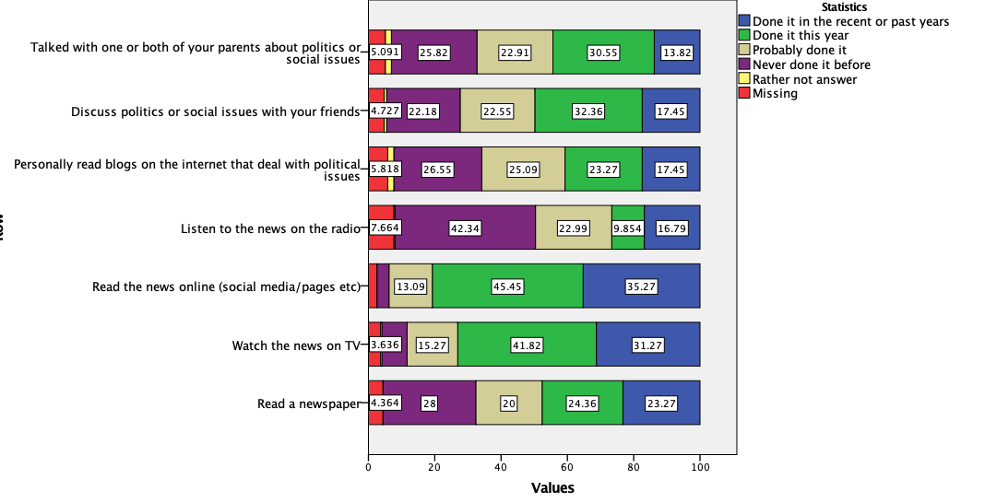
ပုံ ၃.၃ - လိင်စိတ်ကွဲပြားသူများ နိုင်ငံရေးနှင့် ပြည်သူ့ရေးရာတွင် ပါဝင်လုပ်ဆောင်မှုပုံစံ

ထို့နောက် လိင်စိတ်ကွဲပြားသူများသည် မတူကွဲပြားသော နိုင်ငံရေးလှုပ်ရှားမှုအမျိုးမျိုးတို့ တွင် မည်သို့ပါဝင်လုပ်ဆောင်နေကြသည်ကို နားလည်သဘောပေါက်ရန် အရေးကြီးသဖြင့် ၎င်းကို ဆက်လက်မေးမြန်းခဲ့ရာအောက်ပါအတိုင်းတွေ့ရသည်။

ပါဝင်ဖြေဆိုသူလိင်စိတ်ကွဲပြားသူများသည် - လူမှုရေး (သို့မဟုတ်) အကျိုးအမြတ် မယူသော အဖွဲ့အစည်းများတွင် စေတနာ့ဝန်ထမ်းအဖြစ်ပါဝင်ခဲ့ခြင်းကို ရံဖန်ရံခါ၊ မကြာခဏနှင့် ခပ် စိပ်စိပ်အနေအထားဖြင့် စုစုပေါင်း ၅၃% တို့အား ဖြင့်အများဆုံးလုပ်ဆောင်ခဲ့ကြသည်။ ကျန်အနည်း ငယ်တို့မှာ အခြားနိုင်ငံရေးလုပ်ဆောင်ချက်များကို ရံဖန်ရံခါ၊ မကြာခဏနှင့် ခပ်စိပ်စိပ်အနေအထား ဖြင့် - အွန်လိုင်းပေါ်ရှိနိုင်ငံရေးဆွေးနွေးပွဲများတွင်ပါဝင်ခဲ့ခြင်း (သို့) နိုင်ငံရေးအကြောင်းအသားပေး ဖော်ပြသော ဝက်ဘ်ဆိုက်များသို့ သွားရောက်ဝင်ရောက်ကြည့်ရှုခြင်းကို စုစုပေါင်း ၂၅% အားဖြင့်လည်းကောင်း၊ မိမိ၏လူမှုကွန်ယက် မီဒီယာအကောင့်ကို မဲဆွယ်စည်းရုံးရေးအတွက်အသုံးချခဲ့ခြင်းကို စုစုပေါင်း ၂၀.၇% အားဖြင့်လည်း ကောင်း၊ မဲဆွယ်စည်းရုံးရေးကန်ပိန်းတစ်ခု သို့မဟုတ် ကိုယ်စားလောင်းတစ်ယောက်အတွက် ကူညီ မဲဆွယ်ပေးခြင်းကို စုစုပေါင်း ၁၈.၅% အားဖြင့်လည်းကောင်း - အသီးသီးလုပ်ဆောင်ခဲ့ကြောင်းတွေ့ရ သည်။
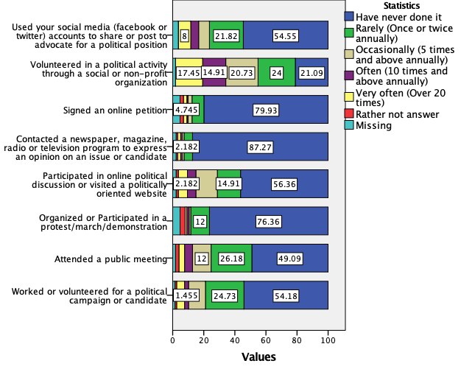
ပုံ ၃.၄လိင်စိတ်ကွဲပြားသူများ နိုင်ငံရေးလှုပ်ရှားမှုအမျိုးမျိုးတို့တွင် ပါဝင်လုပ်ဆောင်ပုံ

၂.၂. လိင်စိတ်ကွဲပြားသူများ၏ ပြည်သူ့နီတိနှင့် မဲဆန္ဒရှင်ဆိုင်ရာ အသိပညာရရှိမှု

ပြည်သူ့နီတိနှင့် မဲဆန္ဒရှင်အသိပညာသည် နိုင်ငံသားများ နိုင်ငံရေးနှင့် ရွေးကောက်ပွဲဆိုင်ရာ လုပ်ငန်းစဥ်များ တွင် ပါဝင်နိုင်ရေးအတွက် အထောက်အကူပြုရန် အခရာကျသော အစိတ်အပိုင်းတစ်ခုဖြစ်သည်။ ပါဝင်ဖြေဆိုသည့် လိင်စိတ်ကွဲပြား၏ ၅၈% တို့က ရရှိဖူးသည်ဟုဖြေဆိုထားသည်ကိုတွေ့ရသည်။ ၎င်းတို့ရရှိထားသော ပြည်သူ့နီတိနှင့် မဲဆန္ဒရှင်အသိပညာအမျိုးအစားကို ဆက်လက်မေးမြန်းရာတွင် - ၅၉% တို့က “ပထမဆုံးအကြိမ် မဲပေးမည့်မဲဆန္ဒ ရှင် အသိပညာ”၊ ၃၅% တို့က “နိုင်ငံသားဖြစ်မှုဆိုင်ရာနှင့် နိုင်ငံရေးအခွင့်အရေးအကြောင်းသင်တန်း”၊ ၁၇% တို့က “ဒီ မိုကရေစီ အကြောင်းသင်တန်း” နှင့် ကျန် ၁၁% တို့မှာ အခြားဟူ၍ အသီးသီးဖြေဆိုထားသည်။
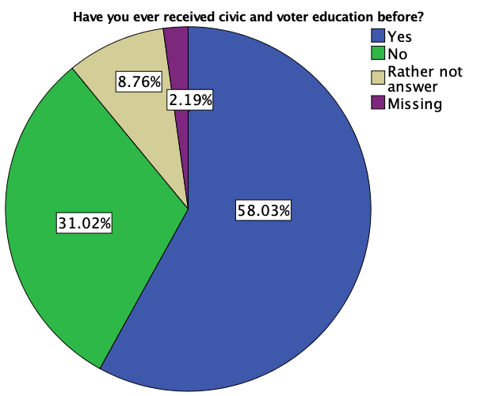
ပုံ ၃.၅ - လိင်စိတ်ကွဲပြားသူများ ရရှိဖူးသည့် ပြည်သူ့နီတိနှင့်မဲဆန္ဒရှင်ဆိုင်ရာအသိပညာ

ပြည်သူ့နီတိနှင့်မဲဆန္ဒရှင်ဆိုင်ရာအသိပညာရရှိထားမှုကို လိင်ဝိသေသအလိုက် ဆန်းစစ် ကြည့်ရာ - အမျိုးသ မီးအဖြစ်ခံယူထားသည့် လိင်စိတ်ကွဲပြားသူများသည် အမျိုးသား သို့မဟုတ် အခြားဟုခံယူထားသည့် လိင်စိတ်ကွဲ ပြားသူများထက် ပြည်သူ့နီတိနှင့် မဲဆန္ဒရှင်အသိပညာရရှိမှု ပိုနည်းကြောင်းတွေ့ရသည်။

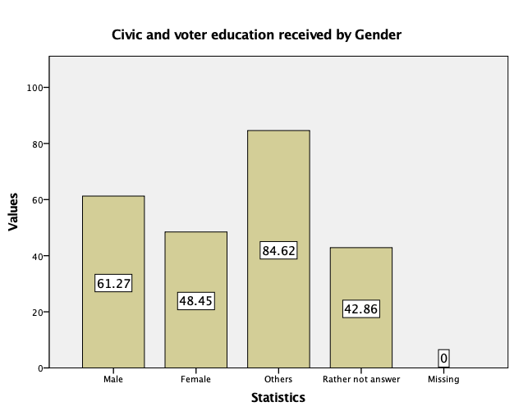
ပုံ ၃.၆ - လိင်ဝိသေသအလိုက် ပြည်သူ့နီတိနှင့်မဲဆန္ဒရှင်ဆိုင်ရာအသိပညာရရှိမှု
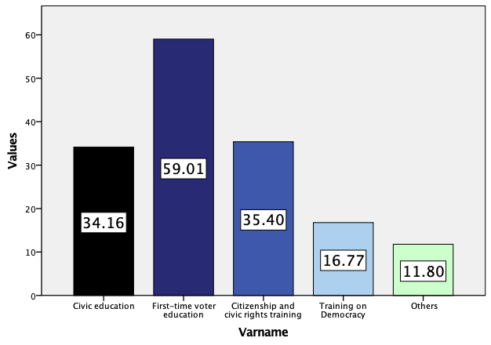
ပုံ ၃.၇ - လိင်စိတ်ကွဲပြားသူများ ရရှိဖူးသော အသိပညာဗဟုသုတများ

ပုံ ၃.၁၀ တွင် မန္တလေးတိုင်း၊ ရှမ်းပြည်နယ်၊ ရန်ကုန်တိုင်းနှင့် စစ်ကိုင်းတိုင်း တို့မှ ပါဝင်ဖြေဆိုသူများသည်ဧရာ ဝတီတိုင်း၊ ပဲခူးတိုင်း၊ မကွေးတိုင်း၊ ကချင်ပြည်နယ်၊ ကရင်ပြည်နယ် နှင့် မွန်ပြည်နယ်တို့တွင် နေထိုင်သူများထက် ပြည်သူ့နီတိနှင့် မဲဆန္ဒရှင်အသိပညာကို ပိုမိုရရှိကြကြောင်းဖော်ပြသည်။
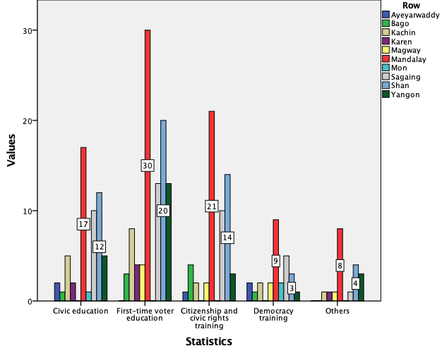
ပုံ ၃.၈ - တိုင်းနှင့်ပြည်နယ်အလိုက် လိင်စိတ်ကွဲပြားသူများ ရရှိသည့် ပြည်သူ့နီတိနှင့်မဲဆန္ဒရှင်အသိပညာအမျိုးအစားများ

ပြည်သူ့နီတိနှင့်မဲဆန္ဒရှင်ဆိုင်ရာအသိပညာပေးခြင်းအများစုကို အရပ်ဖက်လူမှုအဖွဲ့အစည်းများ (၆၄%) တို့ က လုပ်ဆောင်ခြင်းဖြစ်ပြီး၊ (၄၀%) တို့မှာ “အစိုးရမဟုတ်သောအဖွဲ့အစည်းများ” ဟူ၍လည်းကောင်း၊ ကျန် (၂၁%) တို့မှာ “ရပ်/ကျေး ကော်မရှင်ခွဲများ” ကလည်းကောင်း လုပ်ဆောင်ခြင်းဖြစ်သည်ဟု ပါဝင်ဖြေဆိုသူများမှ မှတ်ချက် ပြုထားသည်။ (၉%) သော “အခြား” တို့တွင် - ရုပ်မြင်သံကြားနှင့် ရေဒီယိုအစီအစဥ်များမှ လေ့လာသိရှိခြင်း၊ လက် ကမ်းစာစောင်များနှင့် ပိုစတာများဖတ်ရှုရာမှ သိရှိခြင်း စသည်တို့ပါဝင်သည်ကိုတွေ့ရသည်။
ပြည်သူ့နီတိနှင့်မဲဆန္ဒရှင်ဆိုင်ရာအသိပညာ မရရှိဟုဖြေဆိုထားသူများအနက် ၅၂% သည် စနစ်တကျ လေ့လာရန်အတွက် သီးသန့်အချိန်မပေးနိုင်သော ကြောင့်ဟုလည်းကောင်း၊ ၃၁.၇% သည် မည်သည့်နေရာတွင် ရှာဖွေဆည်းပူးရမည်ကိုမသိသောကြောင့်ဟုလည်း ကောင်း၊ ၂၁.၂% တို့သည် ကိုဗစ်ကြောင့်အသွားအလာခက်ခဲ၍ သွားရောက်ဆည်းပူးနိုင်ခြင်းမရှိသဖြင့် ဟုလည်းကောင်း၊ ၁၅.၄% တို့သည် မိမိနေထိုင်ရာ ဒေသတွင်း ယင်း ပညာရပ်များဆည်းပူးလေ့လာနိုင်သည့် နေရာများနှင့် အစီအစဥ်များမရှိသောကြောင့်ဟုလည်းကောင်း၊ အခြား ၃.၈% တို့မှာ အသေးစိတ်ထင်မံဖော်ပြမထားသော အခြားအကြောင်းရင်းများကြောင့်ဟုလည်းကောင်း အသီးသီး ဖြေဆိုထားသည်ကိုတွေ့ရသည်။
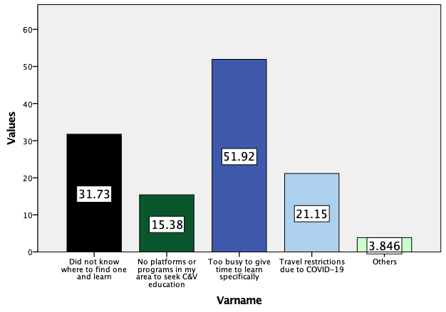
ပုံ ၃.၉ - ပြည်သူ့နီတိနှင့်မဲဆန္ဒရှင်ဆိုင်ရာအသိပညာဗဟုသုတမရရှိရသည့် အကြောင်းရင်းများ

ပါဝင်ဖြေဆိုသူတို့အား ၎င်းတို့၏ လိင်ဝိသေသအလိုက် ပြည်သူ့နီတိနှင့်မဲဆန္ဒရှင်ဆိုင်ရာ အသိပညာ ဗဟု သုတ မရရှိရသည့် အကြောင်းရင်းများကို ထပ်မံ ဆန်းစစ်ရာတွင် အမျိုးသားများအဖြစ်ခံယူသူများမှ မည်သည့်နေရာ တွင်ရှာဖွေဆည်းပူးရမည်ကိုမသိသောကြောင့်၊ မိမိနေထိုင်ရာ ဒေသတွင်း ယင်းပညာရပ်များဆည်းပူးလေ့လာနိုင် သည့် နေရာများနှင့် အစီအစဥ်များမရှိသောကြောင့် နှင့် ကိုဗစ်ကြောင့်အသွားအလာခက်ခဲ၍ သွားရောက်ဆည်းပူးနိုင် ခြင်းမရှိသဖြင့်ဟုလည်းကောင်း၊ အမျိုးသမီးများအဖြစ်ခံယူသူများမှ စနစ်တကျလေ့လာရန်အတွက် သီးသန့် အချိန် မပေးနိုင်သောကြောင့်နှင့် မိမိနေထိုင်ရာ ဒေသတွင်း ယင်းပညာရပ်များဆည်းပူးလေ့လာနိုင်သည့် နေရာများနှင့် အစီအစဥ်များမရှိသောကြောင့်ဟူ၍လည်းကောင်း အများဆုံးဖြေကြားခဲ့ကြသည်။ အခြား ကွီးယားများနှင့် မည် သည့်လိင်အဖြစ်မှမခံယူလိုသူများမှာ အဓိကအားဖြင့် ကိုဗစ်ကြောင့်အသွားအလာခက်ခဲ၍ သွားရောက် မဆည်းပူး နိုင်ခြင်းနှင့် စနစ်တကျလေ့လာရန်အတွက် သီးသန့်အချိန်မပေးနိုင်ခြင်းတို့ကြောင့် ပြည်သူ့နီတိနှင့်မဲဆန္ဒရှင်ဆိုင်ရာ အသိပညာဗဟုသုတ မရရှိကြောင်း ဖြေကြားခဲ့သည်။

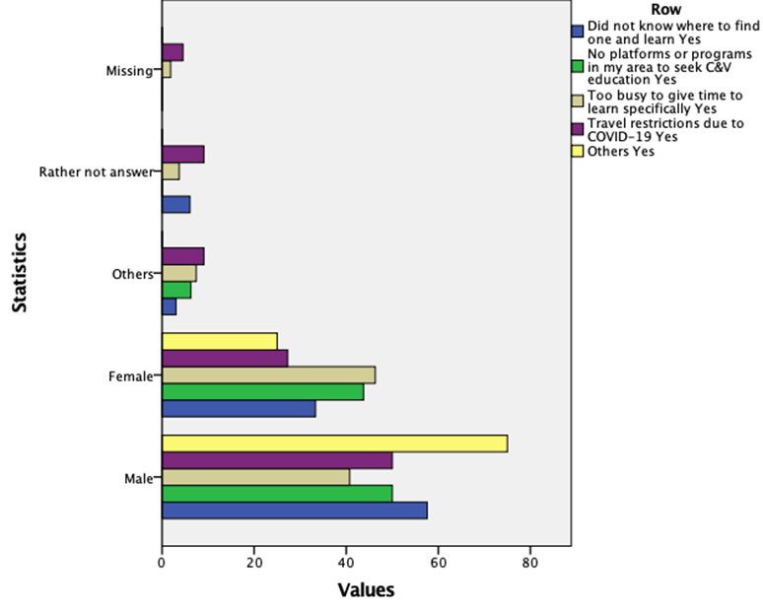

ပုံ ၃.၁၀ ပါဝင်ဖြေဆိုသူတို့၏ လိင်ဝိသေသအလိုက် ပြည်သူ့နီတိနှင့်မဲဆန္ဒရှင်ဆိုင်ရာ အသိပညာဗဟုသုတ မရရှိရသည့် အကြောင်းရင်းများ

ထို့နောက် ရွေးကောက်ပွဲဆိုင်ရာ သတင်းအချက်အလက်များကို ရယူသည့်အရင်းအမြစ်များနှင့်စပ်လျဥ်း ၍မူ (၅၀%) ကျော်တို့က “အွန်လိုင်း အင်တာနက်/ဝက်ဘ်ဆိုက်များ” နှင့် “လူမှုကွန်ယက် သတင်းမီဒီယာစာမျက်နှာ (ဖေ့စ်ဘုတ်/ပိုစတာများ/လက်ကမ်းစာစောင်များ)” မှ အများဆုံးရရှိသည်ဟုဖြေဆိုထားပြီး၊ “ရုပ်မြင်သံကြား”၊ “သ တင်းအချက်အလက် ပညာပေးပစ္စည်းများ” နှင့် “မိသားစုများနှင့် သူငယ်ချင်းများ” မှ ဒုတိယမှသည်အနည်းဆုံးအထိ အဆင့်ဆင့် ရရှိကြကြောင်းဖော်ပြထားသည်။
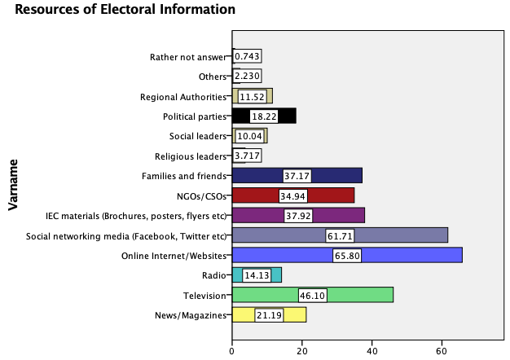

ပုံ ၃.၁၁ - ပြည်သူ့နီတိနှင့်မဲဆန္ဒရှင်ဆိုင်ရာအသိပညာဗဟုသုတရရှိသည့်အရင်းအမြစ်များ

ပါဝင်ဖြေဆိုသူများရရှိသည့် ပြည်သူ့နီတိနှင့်မဲဆန္ဒရှင်အသိပညာ၏ ထိရောက်မှုကို ဆန်းစစ်သည့်အနေဖြင့် ၎င်းတို့ မဲပေးပိုင်ခွင့်ချိုးဖောက်ခံရလျှင် မည်သည့်နေရာများသို့သွားရောက်တိုင်ကြားမည်နည်းဟုမေးမြန်းရာတွင် ပါ ဝင်ဖြေဆိုသူများ၏ထက်ဝက်အောက် (၄၈%) တို့ကသာ ၎င်းတို့မဲပေးပိုင်ခွင့်ချိုးဖောက်ခံရလျှင် သွားရောက်စစ် ဆေးတိုင်ကြားရမည့်နေရာမှန်ကို သိရှိကြကြောင်းတွေ့ရသည်။
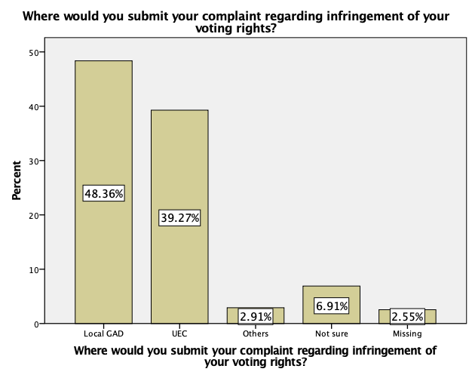
ပုံ ၃.၁၂ ပါဝင်ဖြေဆိုသူများ တိုင်တန်းရမည့်နည်းလမ်းအကြောင်းသိရှိချက်

၂.၃ လိင်စိတ်ကွဲပြားသူများ၏ နိုင်ငံရေးတွင်ပါဝင်လုပ်ဆောင်မှု

ပြည်ထောင်စုရွေးကောက်ပွဲကော်မရှင်အရ ၂၀၂၀ ခုနှစ် နိုဝင်ဘာလ ၈ ရက်နေ့ အထွေထွေရွေးကောက်ပွဲတွင် မှတ်ပုံတင်ထားသည့် မဲဆန္ဒရှင်ပေါင်း ၃၇ သန်းတို့၏ ၇၀% တို့က မပါဝင်မဲပေးခဲ့ကြသည်။ လီယွန်စောင့်ကြည့်လေ့ လာသူများက လိင်စိတ်ကွဲပြားသူများ၏ ရွေးကောက်ပွဲဆိုင်ရာပါဝင်လုပ်ဆောင်မှုနှင့် အဘယ်ကြောင့် ပါဝင်ခဲ့သည်/ မပါဝင်ခဲ့သည် တို့ကိုမေးမြန်းရာ - ၄၄% တို့သည် ၂၀၁၅ ခုနှစ် နှင့် ၂၀၁၇ ရွေးကောက်ပွဲနှစ်ခုလုံးတွင်မပါဝင်ခဲ့ဟု ဖြေ ဆိုထားသည်။ ၄၁% ခန့်တို့သည် ၂၀၁၅ ရွေးကောက်ပွဲတွင်လည်းကောင်း၊ ၃% တို့သည် ၂၀၁၇ ကြားဖြတ် ရွေး ကောက်ပွဲတွင်လည်းကောင်း၊ ၅% တို့သည် ဖော်ပြပါ ၂၀၁၅ နှင့် ၂၀၁၇ ရွေးကောက်ပွဲနှစ်ရပ်လုံးတွင် လည်းကောင်း ပါဝင်ခဲ့ဖူးသည်ဟုဖြေဆိုထားသည်။ ၂၀၂၀ ရွေးကောက်ပွဲအတွက်ကိုမူ ပါဝင်ဖြေဆိုသူများ၏ ၉၈% တို့ က ပါဝင် မဲပေးခဲ့သည်ဟုဖြေဆိုထားသည်ကိုတွေ့ရသည်။

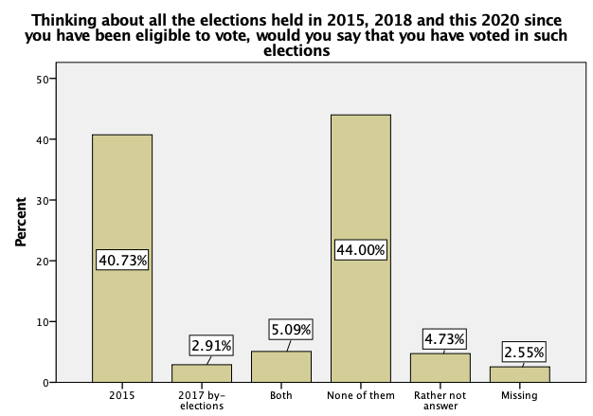
ပုံ ၃.၁၃ ပါဝင်ဖြေဆိုသူများ ယခင်ရွေးကောက်ပွဲများတွင် ပါဝင်ခဲ့ဖူးသည့်အခြေအနေ

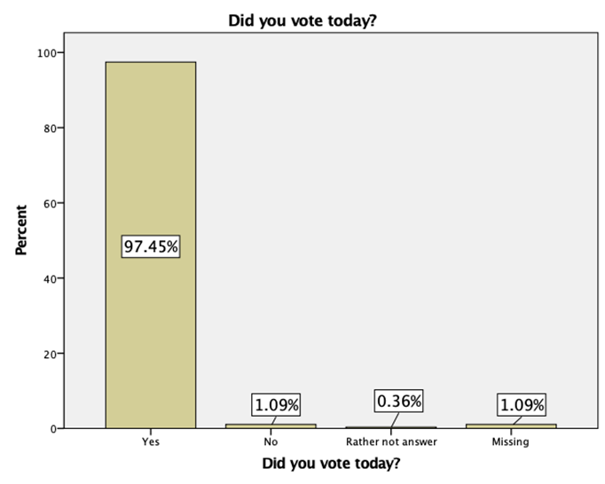
ပုံ ၃.၁၄ ပါဝင်ဖြေဆိုသူများ ၂၀၂၀ ရွေးကောက်ပွဲတွင်ပါဝင်ခဲ့မှု

ပါဝင်ဖြေဆိုသူများအား ၎င်းတို့ ရွေးကောက်ပွဲတွင်ပါဝင်၍ မဲပေးရန် စိတ်ပါဝင်စားခဲ့ခြင်း၏ အကြောင်းအ ရင်းများကို ဆက်လက်မေးမြန်းရာ - ၆၉% က မဲပေးခြင်းသည် နိုင်ငံသားတစ်ယောက်၏ တာဝန်ဖြစ်သော ကြောင့်ဟူ၍လည်းကောင်း၊ ၄၉% က မဲပေးရန်အရေးကြီးသည်ဟုထင်မိသောကြောင့်လည်းကောင်း၊ ၃၇% တို့က နိုင်ငံရေးပါတီတစ်ခု/ ကိုယ်စားလှယ်လောင်းတစ်ယောက်ကိုထောက်ခံရန်ဟူ၍လည်းကောင်း၊ ၁၉% တို့က မိမိ ကိုယ်စားလှယ်အား ရွေး ချယ်ရန်ဟူ၍လည်းကောင်း၊ ၁၈% တို့က မဲပေးခြင်းသည် မိမိ၏ထင်မြင်ယူဆချက်အား ဖော်ပြခွင့်ပေးသော ကြောင့်ဟူ၍လည်းကောင်း၊ ၇% တို့က သူငယ်ချင်း၊မိသားစုဝင် သို့မဟုတ် အခြားပုဂ္ဂိုလ် တစ်ဦးဦးမှမဲပေးရန် လှူံ့ ဆော်သောကြောင့်ဟူ၍လည်းကောင်း - အများဆုံးဖြေဆိုထားသည် ကိုတွေ့ရသည်။
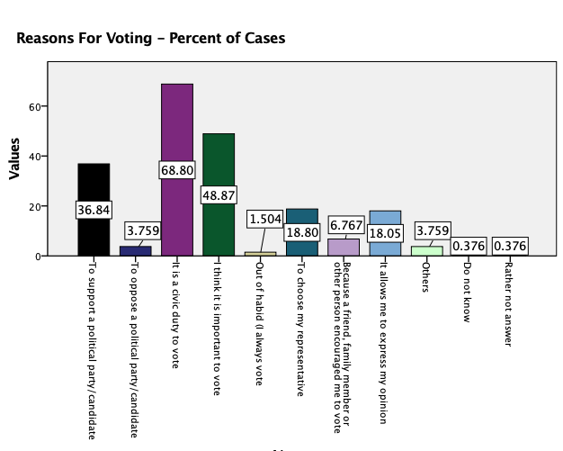
ပုံ ၃.၁၅ - ပါဝင်ဖြေဆိုသူများ မဲပေးခဲ့ရသည့် အကြောင်းရင်း

ရွေးကောက်ပွဲများတွင် အဘယ်ကြောင့် မဲမပေးခဲ့ကြောင်း ပါဝင်ဖြေဆိုသူများအား ဆက်လက် မေးမြန်းရာ တွင် - အများစု ၃၃% တို့က မဲပေးရန်လိုအပ်သည့် မှတ်ပုံတင် (သို့မဟုတ်) အထောက်အထားစာရွက်စာတမ်းများ မရှိသဖြင့်ဟုလည်းကောင်း၊ ၃၃% တို့က အခြားအကြောင်း (မဲစလစ် မရသောကြောင့်၊ မဲအစောင်ရည် အပြည့်အ ဝမရရှိခဲ့သောကြောင့် မဲမပေးလိုတော့သဖြင့် - စသည်) ကြောင့်ဟု လည်းကောင်း၊ ၂၂% တို့က မိမိ၏မြို့တွင် မရှိသောကြောင့်/ခရီးသွားနေ သောကြောင့်ဟုလည်းကောင်း၊ ကျန် ၁၁% စီတို့က ဤ အစီရင်ခံစာ၏ အပိုင်း(၃) အပိုဒ်ခွဲ ၂.၁ တွင်ဖော်ပြထားခဲ့သည့်အတိုင်း မဲပေးရန်ကြိုးစားခဲ့သော်လည်း မဲရုံမှ မဲပေးခွင့်အား ငြင်းဆိုခဲ့သော ကြောင့်၊ မဲစာရင်းတွင် မိမိ မပါဝင်သောကြောင့်/မည်သို့ မဲစာရင်းသွင်းရမည်ကိုမသိသောကြောင့်၊ မသိပါနှင့် မဖြေဆိုလို တို့ကို အသီးသီးဖြေဆို ထားသည်ကိုတွေ့ရသည်။
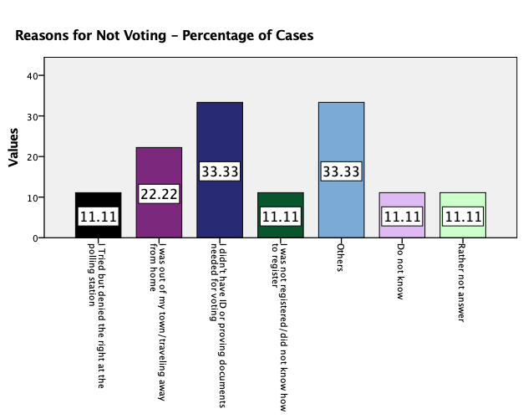
ပုံ ၃.၁၇ - မဲမပေးရသည့် အကြောင်းရင်းများ

၂.၄ နိုင်ငံရေးနှင့် ရွေးကောက်ပွဲများတွင် ပါဝင်ရန် လိင်စိတ်ကွဲပြားသူများ၏ စိတ်အားထက်သန်မှု
ပါဝင်ဖြေဆိုသူများအား အခွင့်အရေးရခဲ့လျှင် လွှတ်တော်ကိုယ်စားလှယ်လောင်း တစ်ယောက်အဖြစ် ရွေး ကောက်ပွဲတွင် ပါဝင်ယှဥ်ပြိုင်ရန် ဆန္ဒရှိမရှိမေးမြန်းရာ - ၃၆% က ယှဥ်ပြိုင်လိုသည်ဟူ၍လည်းကောင်း၊ ၄၇% တို့က မယှဥ်ပြိုင်လိုပါဟူ၍လည်းကောင်းဖြေဆိုထားပြီး ကျန် ၁၃% တို့မှာ မဖြေဆိုလိုပါဟုဖြေဆိုထားသည်ကိုတွေ့ ရ သည်။
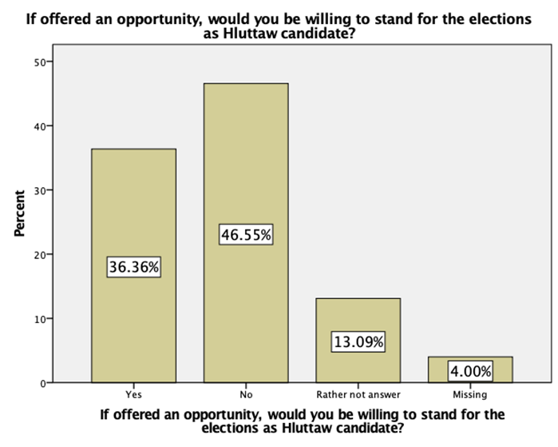
ပုံ ၃.၁၇ - လွှတ်တော်ကိုယ်စားလှယ်လောင်းအဖြစ် ပါဝင်ယှဥ်ပြိုင်လိုမှု

ထို့နောက်ဆက်လက်ပြီး အဘယ်ကြောင့် ယှဥ်ပြိုင်လိုသည့်ဆန္ဒမရှိကြောင်း ဆက်လက်ဆန်းစစ်မေးမြန်း ရာတွင် - ၃၂% တို့က ပုဂ္ဂိုလ်ရေးရာတိုက်ခိုက်ခံရမည်ကိုစိုးသောကြောင့်ဟုလည်းကောင်း၊ ၂၂% ခန့်တို့က ထောက် ခံဝန်းရံမည့်သူမရှိမည်စိုးသောကြောင့်ဟူ၍လည်းကောင်း၊ ၂၁%. တို့က အနိုင်မရရှိမည်ကိုစိုးသောကြောင့်ဟူ၍ လည်းကောင်း၊ ၁၂% တို့က မိမိ၏လိင်စိတ်ကွဲပြားမှုအကြောင်းအများထံ သိရှိပေါက်ကြားသွားမည်စိုးသောကြောင့် ဟူ၍လည်းကောင်း ၃၈ % မှ အခြားအကြောင်းအရင်းများကြောင့်ဟူ၍ လည်းကောင်း ဖြေဆိုထားသည်ကို တွေ့ရသည်။
အခြားအကြောင်းရင်းများတွင် - နိုင်ငံရေးပါတီများ၏လွှမ်းမိုးမှု အောက်တွင် ရုပ်သေးရုပ်တစ်ရုပ်အဖြစ် ကြိုးဆွဲရာမကချင်သောကြောင့်၊ ကိုယ်စားလှယ်အဖြစ် ဝင်ပြိုင်ပြီး နေရာရ ယူမည့်အစား လူမှုရေးနှင့် ပရဟိတလုပ်ငန်းများတွင် လက်တွေ့ဝင်ရောက်အကျိုးပြုလုပ်ဆောင်ခြင်းအပေါ် ပိုမိုအယုံအကြည် ရှိသောကြောင့်၊ မိမိတွင်နိုင်ငံရေးအရည်အချင်းပြည့်ဝသည်ဟု ယုံကြည်မှုမရှိသောကြောင့်၊ နိုင်ငံရေးလုပ် ကိုင်လျှင် ထောက်ခံသူရှိသကဲ့သို့ မထောက်ခံသူလည်းရှိသည်ဖြစ်ရာ နိုင်ငံရေးလုပ်ပြီး အမုန်းမခံချင်လိုသောကြောင့်၊ နှင့် နိုင်ငံရေးသည်မိမိ၏ပုဂ္ဂိုလ်ရေးရာလုံခြုံရေးအပေါ်ထိခိုက်နိုင်သည်ကိုစိုးရိမ်သောကြောင့် - စသည်ဟူ၍ စိတ်ဝင် စားဖွယ် အသီးသီးဖြေဆိုထားမှုများ ပါဝင်သည်ကိုတွေ့ရသည်။
မန္တလေးတိုင်းနှင့် ရန်ကုန်တိုင်းတို့မှ ပါဝင်ဖြေဆိုသူများသည် လွှတ်တော်ကိုယ်စားလှယ်အဖြစ်ဝင်ရောက်ယှဥ် ပြိုင်ရန် စိတ်အားထက်သန်မှုမရှိကြောင်း ၎င်းတို့၏ ခံယူချက်များကို အောက်ပါအတိုင်း မျှဝေထားသည်။
"ဘယ်ပါတီထဲဝင်ပြီးတော့မှ ရွေးကောက်ပွဲမှာ ဝင် မပြိုင်ချင်ဘူး။ သူတို့ကြိုးကိုင် ချယ်လှယ်သမျှကို လိုက်လုပ်ပေးနေရတဲ့ ရုပ်သေးမဖြစ်ချင်ဘူး။”
ပါဝင်ဖြေဆိုသူအမှတ် MDY-0101

“နိုင်ငံရေးက အတိုက်အခိုက်တွေနဲ့ ပြည့်နေတဲ့ နေရာ ပဲ။ ကိုယ်ကတော့ ကိုယ့်လူမှုအသိုင်းအဝိုင်းအတွက် လက်တွေ့အကျိုးရှိမယ့် လူမှုရေးလုပ်ငန်းတွေမှာပဲ ပါ ဝင်ချင်တယ်။”
ပါဝင်ဖြေဆိုသူအမှတ် YGN-0703

ထို့နောက် ပါဝင်ဖြေဆိုသူများအား လိင်စိတ်ကွဲပြားသူ LGBTI အဖြစ်ပွင့်လင်းစွာဝန်ခံပြီး လွှတ်တော် ကိုယ်စား လှယ်လောင်းအဖြစ် ရွေးကောက်ပွဲတွင်ပါဝင် ဝင်ရောက်ယှဥ်ပြိုင်ရန်ဆန္ဒရှိမရှိမေးမြန်းရာ - ၄၇% တို့က ပါဝင် ယှဥ်ပြိုင်လိုသည်ဟူ၍ ဖြေဆိုထားပြီး ကျန် ၃၅% တို့မှာ မယှဥ်ပြိုင်လိုပါဟုဖြေဆိုထားသည်ကိုတွေ့ရသည်။

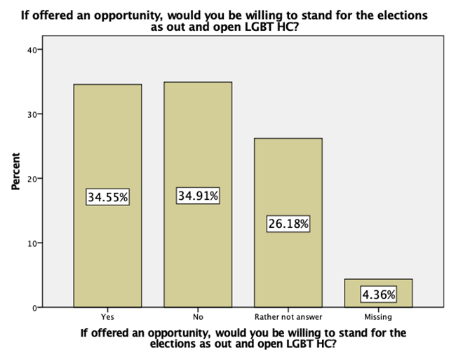
ပုံ ၃.၁၈ - လိင်စိတ်ကွဲပြားသူအဖြစ် ဖွင့်ဟဝန်ခံထားသည့် လွှတ်တော်ကိုယ်စားလှယ်လောင်းအဖြစ် ပါဝင်ယှဥ်ပြိုင်လိုမှု

ထို့နောက်ဆက်လက်ပြီး အဘယ်ကြောင့် LGBTI လွှတ်တော်ကိုယ်စားလှယ်အဖြစ် ယှဥ်ပြိုင်လို သည့်ဆန္ဒမရှိ ကြောင်းမေးမြန်းရာတွင် -ထောက်ခံဝန်းရံမည့်သူမရှိမည်စိုးသောကြောင့်ဟု လည်းကောင်း၊ အခြားသူများ/နိုင်ငံရေးသမားများမှ လှောင်ပြောင်မည် သို့မဟုတ် ခွဲခြားဆက်ဆံမည်ကိုစိုးသောကြောင့်ဟုလည်း ကောင်း၊ အနိုင်မရမည်ကိုစိုးသောကြောင့်ဟုလည်းကောင်း၊ ပုဒ်မ ၃၇၇ ဖြင့်အရေးယူခံ ရမည်ကိုစိုးသောကြောင့်ဟုလည်းကောင်းဖြေဆိုထားကြသည်ကိုတွေ့ရသည်။အခြားအကြောင်းရင်း များကြောင့်ဟုဖြေဆိုထားပြီး ၎င်းတို့တွင် - မိမိ၏ဦးဆောင်မှုကို လူမှုအသိုင်းအဝိုင်းက လက်မခံမည်ကိုစိုးသော ကြောင့်၊ နေရာမပေးမည်စိုးသောကြောင့်၊ နှင့် နိုင်ငံရေးသည်မိမိ၏ပုဂ္ဂိုလ်ရေးရာလုံခြုံမှု အပေါ်ထိခိုက်လာမည်ကို စိုးရိမ်သောကြောင့် - ဟူသည့်အကြောင်းပြချက်များပါဝင်သည်ကိုတွေ့ရသည်။
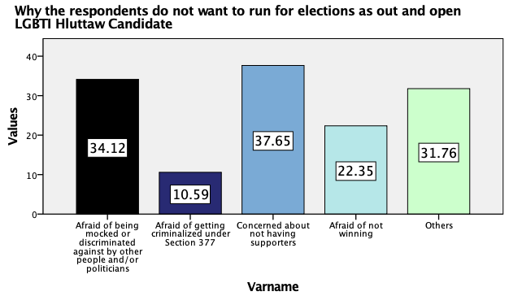
ပုံ ၃.၁၉ - ရွေးကောက်ပွဲတွင် လိင်စိတ်ကွဲပြားသူ လွှတ်တော်ကိုယ်စားလှယ်အဖြစ် မယှဥ်ပြိုင်လိုသည့် အကြောင်းရင်း

ထို့နောက် ပါဝင်ဖြေဆိုသူများအား ၎င်းတို့အနေဖြင့် မြန်မာနိုင်ငံ၏ ရွေးကောက်ပွဲများတွင် မည်သည့်ပုံစံများ ဖြင့် ပါဝင် လိုကြောင်းမေးမြန်းခဲ့သည်။ ဖြေဆိုသူများအနက် မဲပေးလိုသည်ကို ၇၁% ကလည်းကောင်း၊ နိုင်ငံရေး ပါတီတစ်ခုခုကိုထောက်ခံသူအဖြစ် ဆောင်ရွက်ခြင်းကို ၂၉% ကလည်းကောင်း၊ လွှတ်တော်အမတ်အဖြစ် ဝင်ရောက် ယှဥ်ပြိုင်ခြင်းကို ၂၁% ကလည်း ကောင်း၊ နိုင်ငံရေးပါတီအဖွဲ့ဝင်အဖြစ်ဆောင်ရွက်ခြင်းကို ၈% ကလည်းကောင်း၊ အခြားပုံစံများကို ၅% ကလည်း ကောင်း ရွေးချယ်ထားသည်ကို တွေ့ရသည်။ ရွေးကောက်ပွဲတွင်ပါဝင်လိုသည့် အခြားပုံစံများတွင် အချို့က ရွေးကောက်ပွဲစောင့်ကြည့်လေ့လာသူ အဖြစ်လည်းကောင်း၊ အချို့က ရပ်/ကျေး ရွေးကောက်ပွဲ ကော်မရှင်နှင့် မဲရုံများတွင် စေတနာ့ဝန်ထမ်း အဖြစ် လည်းကောင်း မိမိတို့ ပါဝင်ဆောင်ရွက်လို ကြောင်း ဖြေကြားခဲ့သည်။
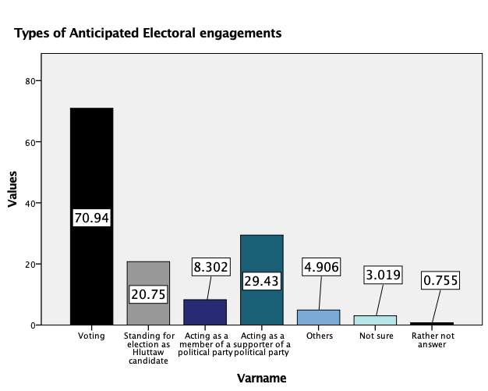
ပုံ ၃.၂၀ - ရွေးကောက်ပွဲတွင် ပါဝင်လိုသည့် လုပ်ဆောင်ချက်ပုံစံများ

၂.၅ ရွေးကောက်ပွဲနှင့် နိုင်ငံရေး ကဏ္ဍများတွင် လိင်စိတ်ကွဲပြားသူများ ခွဲခြားဆက်ဆံခံရမှုများ အပေါ် သဘောထားအမြင်

ရွေးကောက်ပွဲနှင့် နိုင်ငံရေးဆိုင်ရာ ပါဝင်ပိုင်ခွင့်ကို ပြည်တွင်း နှင့် နိုင်ငံတကာဥပဒေများအောက်တွင် ပြဋ္ဌာန်း ထားသော်လည်း လိင်စိတ်ကွဲပြားသူလူမှုအသိုင်းအဝိုင်းများသည် ယင်းကဏ္ဍများတွင်ပါဝင်ရာတွင် အခက်အခဲစိန် ခေါ်မှုများ ဆက်လက်ကြုံတွေ့နေရဆဲဖြစ်သည်။ ပါဝင်ဖြေဆိုသူများ အများစုသည် ရွေးကောက်ပွဲဆိုင်ရာနှင့် နိုင်ငံရေး အခွင့်အရေးများကို ကျင့်သုံးရာတွင် လိင်စိတ်တိမ်းညွှတ်မှူ၊ လိင်ဝိသေသခံယူမှူ နှင့် လိင်ဝိသေသဖော်ပြမှု ကွဲပြားမှုကြောင့် ခွဲခြားဆက်ဆံခံရသည် သို့မဟုတ် စော်ကား နှောင့်ယှက်ခြင်းကို မခံရဟုဖော်ပြထားသော်လည်း ဖြေဆိုသူ ၅ပုံ ၁ ပုံအောက် (၁၇%) တို့က ခံစားရကြောင်း ဖြေဆိုထားသည်ကိုတွေ့ရသည်။
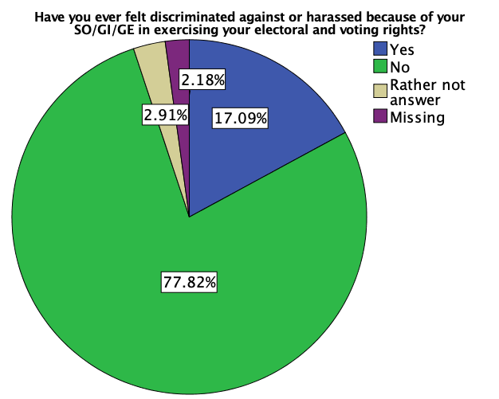
ပုံ ၃.၂၁ - ပါဝင်ဖြေဆိုသူများ ခွဲခြားဆက်ခံခံရသည်ဟု ခံစားရမှု

လိင်စိတ်တိမ်းညွတ်မှုနှင့် လိင်ဝိသေသခံယူမှုတို့ကြောင့် ခွဲခြားဆက်ဆံမှုများကြုံတွေ့ရသည်ဟု ဖြေဆိုထား သူများအနက် “စနောက်၊ လှောင်ပြောင်ခံရခြင်း” သည် အတွေ့ရအများဆုံး ထိပါးနှောင့်ယှက်မှုများဖြစ်ပြီး၊ “မှတ်ပုံ တင်ပါ လိင်နှင့် ခံယူလိင် မတူညီသောကြောင့် ပြဿနာရှာခံရခြင်း” သည် ဒုတိယအများဆုံးဖြစ်ကာ အခြားအ ကြောင်းအရာများလည်းရှိခဲ့သည်။ ပါဝင်ဖြေဆိုသူများ၏ ဖြေကြားချက်အရ အခြားသောအကြောင်းအရာများ တွင် မိမိ၏ လိင်ဝိသေသခံယူမှုကြောင့် အထင်မြင်သေးခံရခြင်း၊ လေးစားစွာဆက်ဆံမခံရခြင်းများ ပါဝင်ကြောင်း တွေ့ ရသည်။
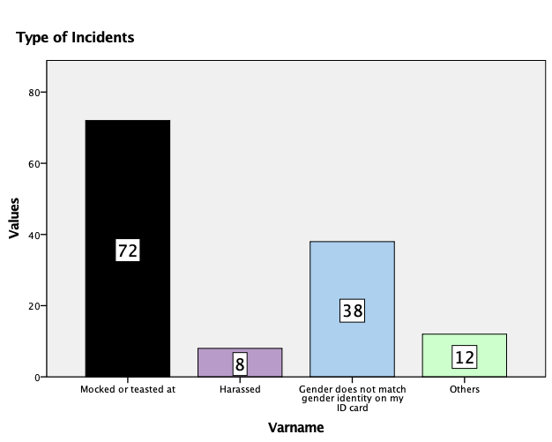
ပုံ ၃.၂၂ - ပါဝင်ဖြေဆိုသူများကြုံတွေ့ရသော အဖြစ်အပျက်များ

ထို့နောက် ယင်းအဖြစ်အပျက်များကြုံတွေ့ရသည့် ပါဝင်ဖြေဆိုသူများအား ၎င်းတို့ သို့မဟုတ် အခြားတစ် ယောက်က ယင်းခွဲခြားဆက်ဆံခံရခြင်း အဖြစ်အပျက်ကို တစ်နေရာရာသို့တိုင်တန်းခဲ့ခြင်းရှိမရှိမေးမြန်းရာ - အနည်း ငယ်တို့ကသာ မိမိကိုယ်တိုင်တိုင်ကြားခဲ့ကြောင်း ဖြေဆိုထားပြီး၊ ကျန်အနည်းကယ်တို့မှာ အခြားသူက တိုင်ကြား ခဲ့ခြင်း သို့မဟုတ် အခြားသူထံမှ အကူအညီရယူခဲ့ခြင်းဖြစ်ကြောင်း ဖြေဆိုထားသည်။ သို့သော်လည်း အများစုတို့မှာ ဤမေးခွန်းကို ပါဝင်ဖြေဆိုထားခြင်းမရှိသဖြင့် ရာခိုင်နှုန်းအတော်နည်းပါးသည်ကို သတိပြုရမည်ဖြစ်သည်။
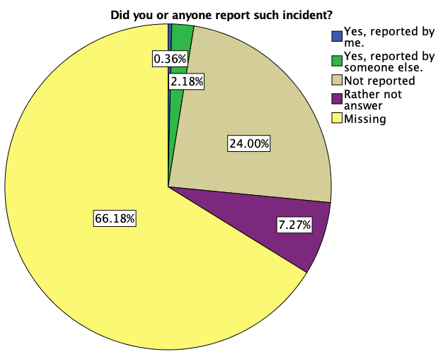
ပုံ ၃.၂၃ - ပါဝင်ဖြေဆိုသူများကြုံတွေ့ရသော အဖြစ်အပျက်များကို တိုင်ကြားခဲ့မှု

ခွဲခြားဆက်ဆံခံရမှုများကို တိုင်ကြားခြင်းမရှိသော ပါဝင်ဖြေဆိုသူများအနက် မတိုင်ကြားရသည့်အကြောင်း အရင်းများတွင် - မလိုအပ်ပဲ အများကအာရုံစိုက်မှုနှင့်အရှက်ကွဲမည်စိုးခြင်း၊ တိုင်ကြားသော်လည်း မည်သည်မျှထူး ခြားပြောင်းလဲသွားမည်ဟုမထင်ခြင်း၊ မည်သို့တိုင်ကြားရမည်ကို မသိရှိခြင်း၊ အာဏာပိုင်များကို အယုံအကြည်မရှိ ခြင်း၊ အချိန်တိုင်းဖြစ်နေကျဖြစ်သည်/တိုင်ရန်အချိန်နှင့်အင်အားစိုက်ထုတ်ရသည်မှာမတန်ဟုယူဆခြင်း၊ ကျူးလွန် သူမှ ခြိမ်းခြောက်ချယ်လှယ်မည်ကို စိုးရွံ့ခြင်းနှင့် လွန်စွာနာကျင်/စိတ်ဒဏ်ရာရခဲ့ခြင်း တို့အသီးသီး ပါဝင်သည်။

၂.၆ လိင်စိတ်ကွဲပြားသူများအတွက် မြန်မာနိုင်ငံ၏ရွေးကောက်ပွဲလုပ်ငန်းစဥ်များ၏ ရယူလက် လှမ်းမှီရန် ခက်ခဲ/လွယ်ကူမှုအဆင့်

ပါဝင်တက်ရောက်သူများအား မြန်မာနိုင်ငံ၏ရွေးကောက်ပွဲလုပ်ငန်းစဥ်များတွင်၎င်းတို့၏ ရယူလက်လှမ်းမှီ လွယ်မှုကို “အလွန်လွယ်ကူသည်” မှ “အလွန်ခက်ခဲသည်” အထိ အဆင့် ၅ ဆင့်သတ်မှတ်ရွေးချယ်စေသည့် နည်းလမ်းဖြင့်မေးမြန်းခဲ့ရာ အောက်ပါအတိုင်းတွေ့ရှိရသည်။ ပါဝင်ဖြေဆိုသူများ၏ ဖြေကြားချက်များအရ အများ စုက “အလွန်လွယ်ကူသည်” သို့မဟုတ် “အတန်အသင့် လွယ်ကူသည်” ဟုဖြေဆိုထားပြီး ပျှမ်းမျှအားဖြင့် အပြု သဘောဆောင်သော်လည်း၊ “မည်သို့ မဲဆန္ဒရှင်မှတ်ပုံ တင်ရမည်ကို သိရှိခြင်း” အတွက် ၁၃% တို့က လည်းကောင်း၊ “မည်သည့်နေရာတွင်မဲပေးရမည်ကိုသိရှိခြင်း” အတွက် ၉% ကလည်းကောင်း၊ “မည်သို့မဲပေးရမည်ကိုသိရှိခြင်း” အတွက် ၆% ကလည်းကောင်း “အလွန်ခက်ခဲ သည်” နှင့် “အတန်အသင့် ခက်ခဲသည်” ဟုဖြေဆိုထားမှုများရှိသည်ကို သတိပြုရမည်ဖြစ်သည်။

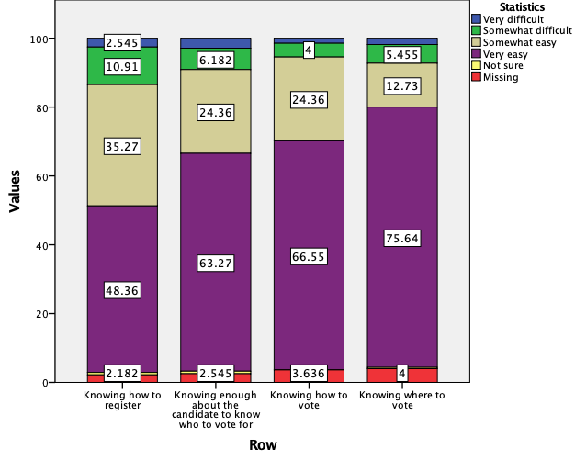
ပုံ ၃.၂၄ - ရွေးကောက်ပွဲလုပ်ငန်းစဥ်များသည် လိင်စိတ်ကွဲပြားသူများအတွက် ခက်ခဲလွယ်ကူမှု

၂.၇ နိုင်ငံရေးနှင့် ဒီမိုကရေစီအပေါ် လိင်စိတ်ကွဲပြားသူများ၏ ယေဘုယျအမြင်သဘောထား

ပါဝင်ဖြေဆိုသော LGBTIများ၏ ၅၈%တို့က မြန်မာနိုင်ငံ၏ ဒီမိုကရေစီပြုပြင်ပြောင်းလဲရေး လမ်းကြောင်း သည် မှန်ကန်သောလမ်းကြောင်းပေါ်သို့ ရောက်နေသည်ဟုလည်းကောင်း၊ ၂၄% သည် မသေချာပါဟူ၍ လည်း ကောင်း၊ ၁၂% သည် မည်သည့်ဘက်သို့ဦးတည်၍သွားနေသည်ကိုမသိပါဟူ၍လည်းကောင်း၊ ၃.၃% တို့သည် လမ်းမှားပေါ် သို့ရောက်နေ သည်ဟူ၍လည်းကောင်း အသီးသီးဖြေဆိုထားသည်ကို တွေ့ရသည်။
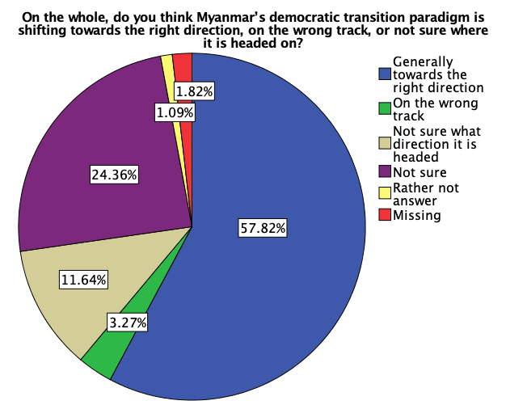
ပုံ ၃.၂၅ - မြန်မာ့ဒီမိုကရေစီပြုပြင်ပြောင်းလဲရေးအပေါ် ပါဝင်ဖြေဆိုသူများ၏ အမြင်

၂.၈ နိုင်ငံရေးနှင့်ပြည်သူ့ရေးရာများတွင် လိင်စိတ်ကွဲပြားသူများအကျုံးဝင်ပါဝင်နိုင်မှုအပေါ် သဘောထားအမြင်

မြန်မာနိုင်ငံရှိ နိုင်ငံရေးပါတီများသည် လိင်စိတ်ကွဲပြားသူများအကြောင်း မည်မျှအတိုင်းအတာအထိ ၎င်းတို့ ၏ ကြေညာစာတမ်းများ၊ ရွေးကောက်ပွဲကတိကဝတ်ပြုကြေညာချက်များနှင့် မူဝါဒများတွင် ထည့်သွင်းသည်ဟုထင် ပါသနည်းဟု မေးမြန်းခဲ့သည်။ ၄% တို့ကသာ အလွန်ပမာဏကြီးကြီးမားမားထည့်သွင်းထားသည်ဟုလည်းကောင်း၊ ၆% တို့က ပမာဏကြီးကြီးမားမားထည့်သွင်းထားသည်ဟုလည်းကောင်း၊ ၁၈% တို့က အတန်အသင့်ပမာဏ တစ်ခုအထိထည့်သွင်းထားသည်ဟုလည်းကောင်း၊ ၂၈% တို့မှာ ပမာဏအနည်းငယ်သာထည့်သွင်းထားသည်ဟု လည်းကောင်း ၎င်းတို့၏အမြင်ကိုဖော်ပြထားသည်။ ကျန် ၁၈% တို့မှာ လုံးဝထည့်သွင်းထားခြင်းမရှိ နှင့် ၂၄% တို့ မှာ မသေချာပါဟု ဖြေဆိုထားကြသည်ကိုတွေ့ရပြီး ကျန် ၂.၆% မှာ မဖြေဆိုထားပါ။
နိုင်ငံရေးပါတီများအနေဖြင့် ၎င်းတို့၏ ကြေညာစာတမ်းများတွင် လိင်စိတ်ကွဲပြားသူများအကြောင်း ထည့် သွင်းဖော်ပြထားသော်လည်း လိင်စိတ်ကွဲပြားသူများမှ ယင်း ကြေညာစာတမ်းများတွင် ပါဝင်သော သတင်းအချက် အလက်များအားမသိရှိနေသည်ကို ကြည့်ခြင်းအားဖြင့် နိုင်ငံရေးပါတီများ ၎င်းတို့၏ ကြေညာစာတမ်းများကို လိင် စိတ်ကွဲပြားသူနှင့် အခြားလူနည်းစုများအပါအဝင် အကျုံးဝင်စွာ အများပြည်သူသိရှိအောင် သတင်းအချက်အလက် မျှဝေဖြန့်ဝေရေး လုပ်ဆောင်ချက်များမှာ သိသာထင်ရှားစွာအားနည်းနေသေး‌ကြောင်း မှတ်ချက်ချနိုင်သည်။
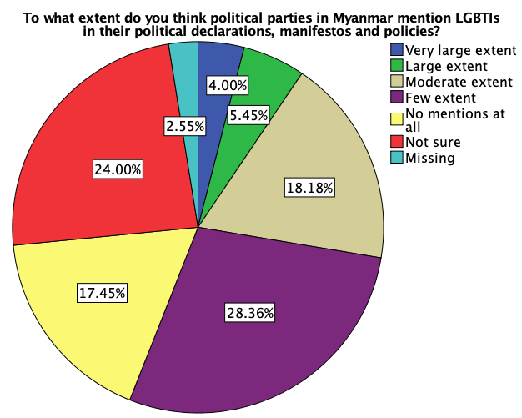
ပုံ ၃.၂၆ - မြန်မာနိုင်ငံရှိနိုင်ငံရေးပါတီများမှ လိင်စိတ်ကွဲပြားသူများအကြောင်း ထည့်သွင်းဖော်ပြသည့်အပေါ် ပါဝင်ဖြေဆိုသူများ၏ အမြင်

မြန်မာနိုင်ငံရှိနိုင်ငံရေးပါတီများသည် လိင်စိတ်ကွဲပြားသူများ၏ အကျုံးဝင်ပါဝင်နိုင်မှုနှင့် ခွဲခြားမဆက်ဆံမှု တို့ ကို မည်မျှအတိုင်းအတာအထိ အကောင်အထည်ဖော်သည်ဟု သင်ထင်ပါသနည်းဟုမေးမြန်းရာတွင် - ၄% တို့ သည် အလွန်ပမာဏကြီးကြီးမားမားဟုလည်းကောင်း၊ ၉.၁% တို့သည် ပမာဏကြီးကြီးမားမားဟုလည်းကောင်း၊ ၁၉% တို့သည် အတန်အသင့်ပမာဏဟုလည်းကောင်း၊ ၂၉% တို့သည် ပမာဏအနည်းငယ်ဟုလည်းကောင်း ဖြေဆိုထား ကြသည်။ ကျန် ၁၄% တို့က အကောင်အထည်မဖော်ဟုလည်းကောင်း၊ ၂၀% တို့ကမသေချာပါဟု လည်းကောင်း ဖြေဆိုထားကြပါသည်။
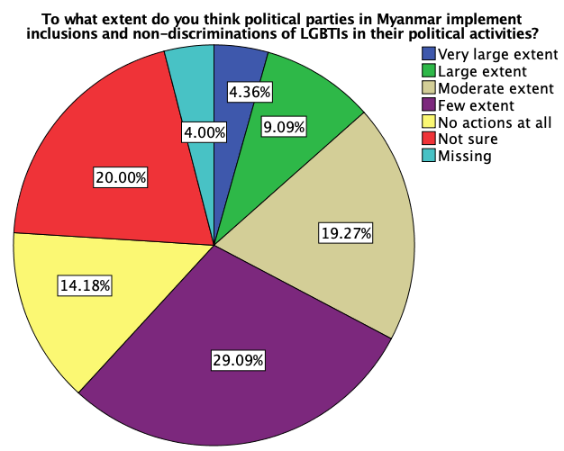
ပုံ ၃.၂၇ - မြန်မာနိုင်ငံရှိနိုင်ငံရေးပါတီများမှ လိင်စိတ်ကွဲပြားသူများဆိုင်ရာ အကျုံးဝင်ပါဝင်မှုအား အကောင်အထည်ဖော်မှုအပေါ် ပါဝင်ဖြေဆိုသူများ၏အမြင်

လွန်ခဲ့သောငါးနှစ်တာကာလအတွင်း လိင်စိတ်တိမ်းညွတ်မှု၊လိင်ဝိသေသခံယူမှု/ဖော်ပြမှု ကွဲပြားသူ (LGBTI) များ အပေါ် ခွဲခြားဆက်ဆံမှုများ တိုးလားခြင်း၊ လျော့သွားခြင်းအပေါ် ပါဝင်ဖြေဆိုသူများ၏အမြင်ကိုမေးမြန်းရာ - ၄၄% တို့က ခွဲခြားဆက်ဆံမှုများနှင့်အပြုသဘောမဆောင်သောအယူအစွဲများ အနည်းငယ်လျော့သွားသည်ဟုလည်း ကောင်း၊ ၈% တို့က အများအပြားလျော့သွားသည်ဟုလည်း ကောင်းအကောင်းဘက်မှဖြေဆိုထားကြပြီး၊ ၁၇% တို့က အများအပြားတိုးလာသည်ဟုလည်းကောင်း၊ ၁၀% တို့က အနည်းငယ်တိုးလာသည်ဟု လည်းကောင်းနှင့် ၉% တို့က မတိုးမလျော့အတူတူပင်ဖြစ်သည်ဟုလည်း ကောင်းအဆိုးဘက်မှဖြေဆိုထားကြကာ ၇%. တို့သည် မသေချာ ပါဟု ဖြေဆိုထားကြသည်။
ဖြေဆိုသူအားလုံး၏ထက်ဝက်ကျော် ၅၂% တို့မှ ခွဲခြားဆက်ဆံမှုလျော့နည်းသွား သည့်ဘက်ကို ဖြေဆို ထားကြောင်းတွေ့ရသဖြင့် လိင်စိတ်တိမ်းညွတ်မှု၊လိင်ဝိသေသခံယူမှု/ဖော်ပြမှုကွဲပြားသူ (LGBTI) များ အပေါ် ခွဲခြား ဆက်ဆံမှုများမှာ လွန်ခဲ့သောငါးနှစ်အတွင်း လျော့နည်းသွားကြောင်း ယေဘုယျ ကောက်နှုတ်ချက်ချနိုင်သည်။
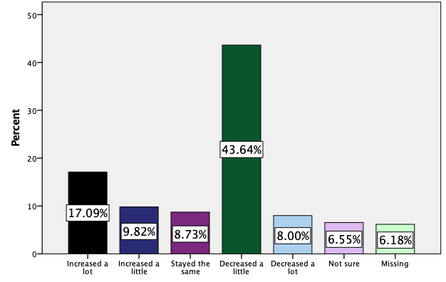

ပုံ ၃.၂၈ - လွန်ခဲ့သော ငါးနှစ်ကာလအတွင်း လိင်စိတ်ကွဲပြားသူများအပေါ် ခွဲခြားဆက်ဆံမှု အလျော့အတိုးအပေါ် ပါဝင်ဖြေဆိုသူများ၏ အမြင်

မြန်မာနိုင်ငံရှိ နိုင်ငံရေးလှုပ်ရှားမှု ဖြစ်စဥ်များသည် လိင်စိတ်ကွဲပြားသူ LGBTI များအတွက် တရားမျှတ၍ ၎င်း တို့ကိုယ်တိုင်အကျုံးဝင်ပါဝင်နိုင်မှုရှိသည်ဟု ခံစားမိပါသလားဟုမေးမြန်းရာတွင် - ပါဝင်ဖြေဆိုသူများ၏ ၄၆% က ခံစားမိပါသည်ဟုဖြေဆိုထားသည်ကိုတွေ့ရပြီး၊ ၂၉% တို့မှာ မခံစားမိပါဟုဖြေဆိုထားသည်ကိုတွေ့ရသည်။ ၂၂% တို့မှာ မဖြေဆိုလိုပါဟုဖော်ပြထားပြီး ကျန် ၃.၃% တို့မှာ မဖြေဆိုထားပါ။
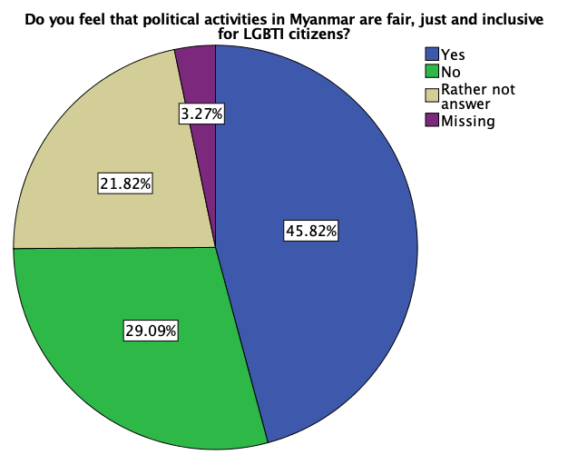
ပုံ ၃.၃၀ - မြန်မာနိုင်ငံရှိ နိုင်ငံရေးလှုပ်ရှားမှု ဖြစ်စဥ်များ၏ လိင်စိတ်ကွဲပြားသူများအတွက်တရားမျှတပြီး အကျုံးဝင်ပါဝင်နိုင်မှုအနေအထားအပေါ် ပါဝင်ဖြေဆိုသူများ၏ အမြင်

မြန်မာနိုင်ငံရှိ နိုင်ငံရေးလှုပ်ရှားမှု ဖြစ်စဥ်များအနေဖြင့် လိင်စိတ်ကွဲပြားသူ LGBTI များအတွက် တရားမျှတ၍ ၎င်းတို့ကိုယ်တိုင်အကျုံးဝင်ပါဝင်နိုင်မှုရှိသည်ဟု အဘယ်ကြောင့်ခံစားမိကြောင်း ဆက်လက်မေးမြန်းရာတွင် အများ စုက နိုင်ငံတော်၏ မူဝါဒများတွင် လိင်စိတ်ကွဲပြားသူများအကြောင်း စတင်ထည့်သွင်းပြဋ္ဌာန်းလာခြင်း၊ လူထုအမြင် များ အနည်းငယ်စတင်ပြောင်းလဲလာခြင်း၊ နိုင်ငံရေးပါတီများအနေဖြင့်လည်း ၎င်းတို့၏ကြေညာချက်များတွင် လိင် စိတ်ကွဲပြားသူများအကြောင်း စိတ်ဝင်စားစွာထည့်သွင်းလုပ်ဆောင်လာခြင်း - စသည်တို့ကြောင့်ဟု ဖြေဆိုထားသည် ကိုတွေ့ရသည်။
“အမျိုးသားအဆင့် လူငယ်မူဝါဒရေးရာမှာ LGBT လူငယ်တွေရဲ့ အကြောင်းကို စတင်ဖော်ပြလာပါ တယ်။ LGBT တွေ နိုင်ငံရေးမှာ အတိုင်းအတာ တစ်ခုအထိ ပါဝင်ကြနိုင်လိမ့်မယ်လို့ ယုံကြည် တယ်။ အရင်ကထက်စာရင် ပိုပြီး တန်းတူ ဆက် ဆံခံလာရတယ်လို့ ခံစားရပါတယ်။”
ပါဝင်ဖြေဆိုသူအမှတ် YGN-0403

မြန်မာနိုင်ငံရှိ နိုင်ငံရေးလှုပ်ရှားမှု ဖြစ်စဥ်များအနေဖြင့် လိင်စိတ်ကွဲပြားသူ LGBTI များအတွက် တရားမျှတ၍ ၎င်းတို့ကိုယ်တိုင်အကျုံးဝင်ပါဝင်နိုင်မှုရှိသည်ဟု အဘယ်ကြောင့်မခံစားမိကြောင်း ဆက်လက်မေးမြန်းရာတွင် ပါ ဝင်ဖြေဆိုသူ LGBTI များ၏ဖြေကြားမှုများကို အောက်ပါအတိုင်းတွေ့ရသည်။
“LGBT တွေကလည်းလူတွေပဲလေ။ ကိုယ်တွေ လည်း တခြား ယောကျာ်း မိန်းမတွေလို တန်းတူအ ခွင့်အရေးရသင့်တာပေါ့။ ဒါပေမယ့်ကိုယ်တွေ လုံးဝ မှမရဘူး။ တို့တွေ ဖိနှိပ်ခံရတယ် ခွဲခြားဆက်ဆံခံရ တယ်။ ဖိနှိပ်ခွဲခြားမှုတွေရှိနေလို့ နိုင်ငံရေးထဲဘယ် ဝင်ပါလို့ရမတုန်း။”
ပါဝင်ဖြေဆိုသူအမှတ် YGN-0703
“မြန်မာပြည်က အရမ်းရှေးရိုးစွဲကြီးတဲ့နိုင်ငံဖြစ်လို့ LGBT တွေကို လုံးဝ လက်မခံနိုင်ကြပါဘူး။ နိုင်ငံရေး လှုပ်ရှားမှုတွေထဲကို ပါဝင်နိုင်ဖို့ရာကျ လှောင်ပြောင် ခံရတာတွေ အစွဲတွေနဲ့ မုန်းတီးခံရတာတွေရှိနေ တယ်။ LGBT တွေကိုယ်တိုင်ကိုက နိုင်ငံရေးကို အဲ့ လောက်အထိ စိတ်မဝင်စားကြဘူး။”
ပါဝင်ဖြေဆိုသူအမှတ် MDY-0103

“တချို့ပါတီတွေကဆို သူတို့ အနိုင်ရလို့ရှိရင် LGBT တွေကို လက်ခံမှာမဟုတ်ဘူးဆိုတာကို ဒေသတွင်းမှာ ကြေညာချက်ထုတ်တာတွေရှိတယ်။ ရာဇသတ်ကြီး ပုဒ်မ၃၇၇ရှိနေတာက LGBTI တွေအပေါ် လူမှုရေးပိုင်းဆိုင်ရာတွေ ဌာနဆိုင်ရာတွေမှာ ခွဲခြားဆက်ဆံခံရမှုတွေကို ဆိုးဆိုးရွားရွား ဖြစ်စေတယ်။”
ပါဝင်ဖြေဆိုသူအမှတ် YGN-0402

၂.၉ နိုင်ငံရေးကဏ္ဍတွင် လိင်စိတ်တိမ်းညွတ်မှု၊ လိင်ဝိသေသခံယူမှု/ဖော်ပြမှု ကွဲပြားသူ (LGBTI) များအတွက် လိုအပ်သည့် ဦးစားပေးဆောင်ရွက်မှုများ
လိင်စိတ်တိမ်းညွတ်မှု၊ လိင်ဝိသေသခံယူမှု/ဖော်ပြမှု ကွဲပြားသူ LGBTI များ၏ အခွင့်အရေးနှင့် တန်းတူညီမျှမှု တို့အတွက် တရားဥပဒေနှင့် မူဝါဒများရှိရန် အရေးပါမှုအပေါ် ပါဝင်ဖြေဆိုသူများ၏အမြင်ကိုမေးမြန်းရာ - ၆၁% တို့က အလွန်အရေးကြီးသည်ဟုလည်းကောင်း၊ ၃၀% တို့က အရေးကြီးသည်ဟုလည်းကောင်း အပြုသဘော ဆောင်သည့်ဘက်မှ ဖြေဆိုထားသည်။ ၃% တို့က အရေးမကြီးသော်လည်း လျစ်လျူရှုထားရမည့်အရာမဟုတ်ဟု လည်းကောင်း၊ ၀.၄% က အရေးမကြီးဟု လည်းကောင်း၊ ကျန် ၃.၃% တို့မှာ မသေချာပါဖြေဆိုထားပြီး၂.၆% တို့က ဖြေဆိုထားခြင်းမရှိပါ။
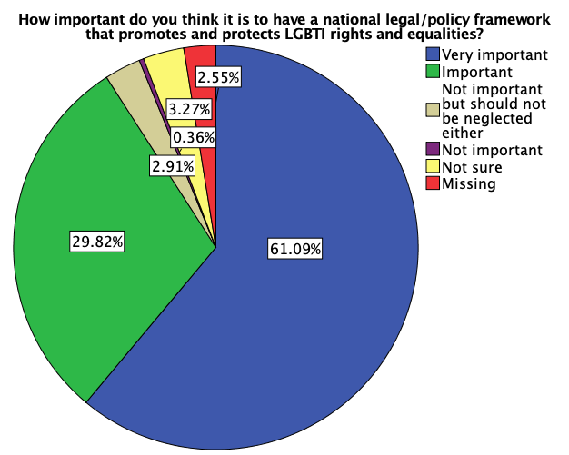
ပုံ ၃.၃၀ - LGBTI များအတွက် တရားဥပဒေနှင့်မူဝါဒများထားရှိရန် အရေးကြီးမှုအပေါ် ပါဝင်ဖြေဆိုသူများ၏အမြင်

ပါဝင်ဖြေဆိုသူများအား နိုင်ငံရေးသမားများအနေဖြင့် LGBTI များနှင့် သက်ဆိုင်သည့် မည်သည့် အခန်း ကဏ္ဍ၊ အကြောင်းအရာများကို ဦးစားပေးဆောင်ရွက်သင့်ကြောင်းကို မိမိကြိုက်နှစ်သက်ရာကို ရွေးချယ်ခြင်း (multiple-choice) ပုံစံဖြင့်မေးမြန်းခဲ့ရာ လူ့အခွင့်အရေးချိုးဖောက်မှုများအားကိုင်တွယ်ဖြေရှင်းပေးခြင်း ကို 70% က လည်းကောင်း၊ ၅၉% က ဥပဒေနှင့်မူဝါဒများကို ပြန်လည်ပြင်ဆင်ခြင်း (၃၇၇ ပယ်ဖျက်ခြင်း၊ ရဲအက်ဖျက် သိမ်းခြင်းစသည်) ကိုလည်းကောင်း၊ ၄၅% က တရားရေးကဏ္ဍတွင် တန်းတူညီမျှမှုအတွက်ကိုလည်းကောင်း၊ ၄၄% က ပညာရေး ကဏ္ဍတွင် ခွဲခြား ဆက်ဆံခြင်းကိုလည်းကောင်း၊ ၄၀% က လူမှုရေးနှင့်နိုင်ငံရေးကဏ္ဍများ တွင် ခွဲခြားဆက်ဆံခြင်းနှင့် ဖယ်ကြဥ် ခြင်းများကိုလည်းကောင်း၊ ၄၀% က စီးပွားရေးကဏ္ဍတွင် တန်းတူမညီမျှမှုများ ကိုလည်းကောင်း၊ ၃၈% က ကျန်းမာရေးကဏ္ဍတွင်းပြဿနာရပ်များကိုလည်းကောင်း၊ ၃၅% က အမုန်းစကားနှင့် ဘာသာရေးကဏ္ဍများတွင် ခွဲခြားဆက်ဆံခြင်းများကိုလည်းကောင်း၊ ၃၂% က ဖွံ့ဖြိုးတိုးတက်မှုပိုင်းဆိုင်ရာကိစ္စရပ် များကိုလည်းကောင်း အခြားကဏ္ဍများကို ၃.၆% မှလည်းကောင်း - ဦးစားပေးဆောင်ရွက်သင့်ဟုဖော်ပြထား ကြသည်။ သုတေသန ဆန်းစစ်မှု တွင် ပါဝင်ခဲ့ကြသူတို့၏ ဖြေကြားမှုများအရ နိုင်ငံရေးသမားများအနေနှင့် အခြား ကဏ္ဍ များဖြစ်ကြသည့် LGBTI တို့၏ လူမှုရေးဆိုင်ရာ တရားမျှတမှုရရှိစေရေးနှင့် အမျိုးသားအဆင့် လူငယ်မူဝါဒရေးရာ လက်တွေ့ အသက်ဝင်လာရေးတို့ကို ဆောင်ရွက်သင့်ကြောင်း ဖြေကြားခဲ့သည်။
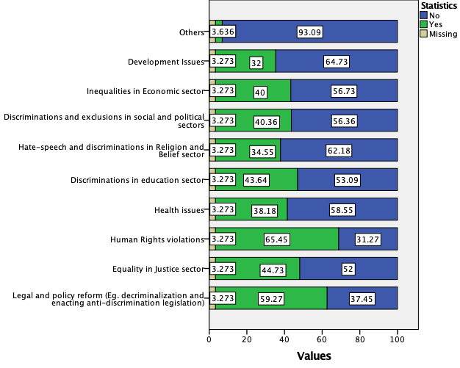
ပုံ ၃.၃၁ - LGBTI များအတွက် ဦးစားပေးဆောင်ရွက်သင့်သည့် အခန်းကဏ္ဍများအပေါ် ပါဝင်ဖြေဆိုသူများ၏ အမြင်

လိင်စိတ်ကွဲပြားသူများအနေဖြင့် နိုင်ငံရေးတွင် ပိုမိုစိတ်ဝင်စားလာစေရန် နှင့် ပိုမိုပါဝင်လာစေရန် လုပ်ဆောင် သင့်သည့် အရာများနှင့် ပတ်သတ်၍ မေးမြန်းခဲ့ရာ ရန်ကုန်၊ ပုသိမ်နှင့် မြင်းခြံတို့မှ ပါဝင်ဖြေဆိုသူတို့မှ ၎င်းတို့၏ ထင်မြင်ယူဆချက်များကို အောက်ပါအတိုင်း ဖြေကြားခဲ့ပါသည်။

“မဲနိုင်တဲ့ ပါတီက လူအခွင့်အရေးကို လေးစားချင်တယ်။ LGBT တွေရဲ့ စီးပွားရေးကို မြင့်တင်ပေးစေလိုပါတယ်။ LGBTတွေအတွက် အစိုးရရုံးများဖွင့်ပေးပြီး နိုင်ငံရေး/ ကျန်းမာရေးဗဟုသုတများ သင်တန်းများပေးစေလိုပါ တယ်။ လူမှုကွန်ယက်စာမျက်နှာ တွေမှာလည်း LGBT တွေကို ကျား/မ တန်းတူဆက်ဆံစေချင်ပါတယ်။”
ပါဝင်ဖြေဆိုသူအမှတ် HP-0101
“အစိုးရအနေနဲ့ ဖိနှိပ်ပြီး ခွဲခြားဆက်ဆံတဲ့ ဥပဒေ တွေကို ဖျက်သိမ်းပြီး LGBT တွေကြုံတွေ့နေရတဲ့ မှတ်ပုံတင်ပြသနာကို ဖြေရှင်းဖို့ရာတွေ ဆောင်ရွက် သင့်ပါတယ်။ LGBT တွေကို ခွဲခြားဆက်ဆံဖို့ရာ အားပေးအားမြှောက်ပြုနေတဲ့ ဖျော်ဖြေရေး လုပ်ငန်းတွေ မီဒီယာတွေကို ဒီထက်ပိုထိရောက်စွာ အရေးယူပေးသင့်ပါတယ်။”
ပါဝင်ဖြေဆိုသူအမှတ် YGN-0403

“LGBT တွေ နိုင်ငံရေးမှာ စိတ်ပါ၀င်စားလာစေဖို့ရာက LGBTတွေနဲ့ ပတ် သတ်တဲ့ လူအခွင့်အရေးတွေရရှိပြီး ခွဲခြားဆက်ဆံမှုတွေကို ပပျောက် အောင် ဥပဒေတွေရဲ့ အကာအကွယ်ပေးမှု လိုအပ်ပါတယ်။ နောက် LGBT အမတ်လောင်းတွေပေါ်ပေါက်လာဖို့ကိုလည်း မျှော်လင့်မိပါတယ်။”
ပါဝင်ဖြေဆိုသူအမှတ် MDY-1602

နိဂုံး

ဒီမိုကရေစီစနစ်ကို ကျင့်သုံးသောနိုင်ငံများတွင် အများပြည်သူ၏ သဘောဆန္ဒထားကို ထင်ဟပ်စေမည့် လွတ်လပ်၍ တရားမျှတသော ရွေးကောက်ပွဲများ ပုံမှန်ကျင်းပနိုင်ရေးသည် အင်မတန်မှ အရေးကြီးလှပါသည်။ ပွင့်လင်းမြင်သာလွတ်လပ်သည့် ရွေးကောက်ပွဲတွင် ဒီမိုကရေစီနည်းလမ်း ကျသည့် လူအများပါဝင်ဆောင်ရွက်နိုင် ခွင့်ရှိခြင်းသည် အစိုးရတစ်ခုရရှိပိုင်ခွင့်နှင့် နိုင်ငံရေးဆိုင်ရာ အခွင့်အရေးများကို လေးစားခြင်းတို့ဖြစ်သည်။ အားလုံးအကျုံးဝင်ပါဝင်နိုင်မှုရှိစေရန်နှင့် ခွဲခြားဆက်ဆံမှု ကင်းရှင်းစေရန် တို့ အတွက် နိုင်ငံ၏ အဓိက ဆုံးဖြတ်ချက်ချရာသည့် နေရာများတွင် လူများစုဝင်များနှင့် လူနည်းစုဝင်များ တန်းတူညီမျှစွာ ကိုယ်စားပြုနိုင်ခြင်းမှာ မရှိမဖြစ်အရေးကြီးလှပါသည်။
ဆန်းစစ်လေ့လာချက်အရ ယခု စစ်တမ်းတွင် ပါဝင်ခဲ့သော LGBTI နိုင်ငံရေးကို အနည်းငယ်သာ စိတ်ဝင်စား သူများနှင့် လုံးဝ စိတ်မဝင်စားသူ အများအပြားရှိနေကြသေးသော်လည်း အများစုမှာ စိတ် ဝင်စားကြသည်ကိုတွေ့ရသည်။ ထို့အပြင် ယခင်က ကျင်းပပြုလုပ်ခဲ့သော ၂၀၁၅ အထွေထွေရွေးကောက်ပွဲတွင် ဤ လေ့လာချက်တွင်ပါဝင်ဖြေဆိုခဲ့သူ လိင်စိတ်ကွဲပြားသူများ၏ ၄၁% သာမဲပေးခဲ့ရာမှ ၂၀၂၀ ပြည့်နှစ်ရွေးကောက်ပွဲ တွင် ၉၈ % အထိ မဲပေးသူ အရေအတွက်များ ပြားလာခြင်းသည် LGBTI များသည် ယခင်ကထက် ရွေးကောက်ပွဲ အပေါ် ပိုမိုစိတ်ဝင်စားလာလျက်ရှိကြောင်း ပြသနေသည်။ ပိုပိုစိတ်ဝင်စားဖွယ်ကောင်းသည်မှာ ယခုဆန်းစစ်မှုတွင် ပါဝင်ဖြေကြားသူအများစုသည် အသက် ၁၈ နှစ်မှ ၃၅ နှစ်အတွင်းရှိ လူငယ်များဖြစ်ကြပြီး ၎င်းတို့ရရှိခဲ့သော ပြည်သူ့နီတိနှင့်မဲဆန္ဒရှင်ဆိုင်ရာအသိပညာ ဗဟုသုတအမျိုးအားရွေးချယ်မှုအရ အများစုမှာ ပထမအကြိမ်မဲပေးသူ များဖြစ်ကြောင်းကို တွေ့ရသည်။
ပါဝင်ဖြေဆိုကြသော LGBTI အများစုမှာ ရွေးကောက်ပွဲဆိုင်ရာနှင့် နိုင်ငံရေးအခွင့်အရေးများကို ကျင့်သုံးရာ တွင် လိင်စိတ်ကွဲပြားမှုကြောင့် သိသာထင်ရှားသော ခွဲခြားဆက်ဆံခြင်းမခံရကြောင်းနှင့် ရွေးကောက်ပွဲလုပ်ငန်းစဥ် များ ရယူလက်လှမ်းမှီရန် လွယ်ကူကြောင်းသိခဲ့ရသည်။ ဖြေကြားမှုများအရ လွန်ခဲ့သောငါးနှစ်တာကာလအတွင်း LGBTI အများစု အပေါ် ခွဲခြားဆက်ဆံမှုများ အနည်းငယ်လျော့သွားကြောင်းသိခဲ့ရသည်။
သို့သော်လည်း လီယွန်စောင့်ကြည့်လေ့လာရေးမစ်ရှင်မှ တွေ့ရှိချက်များအရ ယင်းသို့ အလုံးစုံ ခြောက်ပစ် ကင်းသဲလဲစင်မဟုတ်ကြောင်းတွေ့ရသည်။ မွေးရာပါလိင်နှင့် ခံယူလိင်ထပ်တူကျမှုမရှိသည့် လိင်စိတ်ကွဲပြားသူများ၊ အထူးသဖြင့် ဆန့်ကျင်ဘက်လိင်သို့ပြောင်းလဲဝတ်ဆင်နေထိုင်သူ အချို့ သည် ခွဲခြားဆက်ဆံခံကြရပြီး၊ ရွေးကောက် ပွဲလေ့လာစောင့်ကြည့်ခြင်းအပါအဝင် ရွေးကောက်ပွဲဆိုင်ရာ လုပ်ငန်းများတွင် တက်ကြွစွာပါဝင် အကျိုးပြုနိုင်ခြင်း မ ရှိဘဲ ကန့်သတ်ခံရကြောင်းဆိုသည်။ ထို့အပြင် လိင်စိတ်ကွဲပြားသူများ နိုင်ငံရေးနှင့် ပြည်သူ့နီတိဆိုင်ရာ လုပ်ဆောင်မှု များတွင် ပါဝင်နိုင်မှုနှင့် အမျိူးမျိုးသော နိုင်ငံရေးလှုပ်ရှားမှုများတွင် ပါဝင်နိုင်မှုတို့မှာ အင်မတန်မှ နည်းပါးလျက်ရှိ သေးကြောင်းတွေ့ရသည်။ လိင်စိတ်ကွဲပြားမှုကို ရာဇဝတ်မှုအဖြစ်သတ်မှတ်ပြီး ခွဲခြားဖိနှိပ်ခံရနိုင်သည့် အန္တရာယ် များ အပြင် လူမှုအသိုင်းအဝိုင်းမှ သတ်မှတ်တည်ဆောက်ထားသော လိင်နှင့် ကျား/မရေးရာ စံသတ်မှတ်ချက်များ နှင့် ပုံစံခွက်များသည် မြန်မာနိုင်ငံရှိ လိင်စိတ်ကွဲပြားသူများ ကြုံတွေ့ရသည့် ကဏ္ဍပေါင်းစုံမှစပ်ယှက်သက်ရောက်ခံ ရသော ခွဲခြားဆက်ဆံခံရမှုများကို အဆမတန် ဆိုးရွားစေသည်။ လိင်စိတ်ကွဲပြားသူများသည် လိင်တူချစ်သူများကို မုန်းတီးခြင်း၊ လိင်တူလိင်ကွဲချစ်သူများကို မုန်းတီးခြင်း၊ ဆန့်ကျင်ဘက်လိင်သို့ပြောင်းလဲခံယူနေထိုင်သူများအား မုန်း တီးခြင်း စသည်တို့ကိုခံစားကြရပြီး လူမှုအသိုင်းအဝိုင်းတွင် ခေါင်းဆောင်မှုကဏ္ဍ သို့မဟုတ် အရေးပါသောအခန်း ကဏ္ဍမှ မပါဝင်ထိုက်သူများဟု လွဲမှားစွာသတ်မှတ်ခံကြရသည်။ ဤလေ့လာချက်တွင်ပါရှိသော လိင်စိတ်ကွဲပြားသူ များသည် နိုင်ငံတစ်ဝှမ်းအားဖြင့် နိုင်ငံရေးကဏ္ဍတွင် လွတ်လပ်စွာနှင့် တက်ကြွစွာပါဝင်နိုင်ရေးအပေါ် အတိုင်းအတာ တစ်ခုအထိရှိသော အတားအဆီးအကန့်အသတ်များကြုံတွေ့ရကြောင်းတွေ့ရှိချက်က ယင်းအချက်ကို ပိုမိုခိုင်မာစေ သည်။
ထို့အပြင် လိင်စိတ်ကွဲပြားသူ LGBTI အများစုမှာ ပုဂ္ဂိုလ်ရေးဆိုင်ရာ အတိုက်အခိုက်ခံရမည်နှင့် မိမိတို့၏ လိင်စိတ်ကွဲပြားမှုအကြောင်းကို အများက သိရှိပေါက်ကြားမည်စိုးသောကြောင့် လွှတ်တော်အသီးသီးတွင် အမတ် လောင်းအဖြစ် ပါဝင်မယှဉ်ပြိုင်လိုကြလိုကြောင်းဖြေကြားထားရာ မြန်မာနိုင်ငံတွင် ရှေးရိုးစွဲဆန်မှုများ၊ LGBTI များ အပေါ်မုန်းတီမှုများ၊ လိင်စိတ်ကွဲပြား သူများသည် ဦးဆောင်ဦးရွက် မပြုထိုက်သူများနှင့် စံနမူနာမယူထိုက်သူများ အဖြစ် လူအများမှ ထင်မြင်လျက်ရှိ နေကြောင်းသိရသည်။ ထင်ရှားသော သာဓက မှာ ရွေးကောက်ပွဲတွင် မိကိုယ်ကိုမိမိ LGBTI ဖြစ်ကြောင်းကို အတိအလင်းထုတ်ဖော်ပြောကြား၍ ဝင်ရောက်ယှဉ်ပြိုင်ခဲ့သည့် ပြည်သူ့ရှေ့ဆောင်ပါတီ (PPP)မှ ဦးမျိုးမင်းထွန်းအား ၎င်း၏ လိင်စိတ်ခံယူမှုနှင့် ပတ်သတ်၍ လူအများမှ ထိုးနှက်လှောင်ပြောင်ခဲ့ခြင်း ပင်ဖြစ်သည်။
မည်သို့ပင်ဆိုစေကာမူ ၂၀၂၀ အထွေထွေရွေးကောက်ပွဲတွင် ယခင်ကထက် LGBTI မဲပေးသူဦးရေ မြင့်တက် လာခြင်း၊ အသက်၃၅ နှစ် အောက် LGBTI မဲပေးသူဦးရေနှင့် ပထမဆုံးအကြိမ်မဲပေးမည့် LGBTI မဲပေးသူဦးရေများ တိုးများလာသည်ဖြစ်သဖြင့် သက်ဆိုင်ရာပါဝင်ဆက်စပ်သက်ဆိုင်သူများအနေဖြင့် လိင်စိတ်ကွဲပြားသူများ၏ နိုင်ငံ ရေးနှင့်ပြည်သူ့နီတိကဏ္ဍများတွင် စိတ်ပါဝင်စားမှုများ၊ စေ့စပ်လုပ်ဆောင်မှုများ ဖြစ်ပေါ်လာအောင် အဘက်ဘက်မှ ကြိုးပမ်းဆောင်ရွက်ခြင်းအားဖြင့် ပိုမိုအနှစ်သာရပြည့်ဝသည့် အားလုံးအကျုံးဝင်ပါဝင်နိုင်သော မြန်မာ့လူမှုအသိုင်း အဝိုင်းတစ်ရပ်ကိုဖော်ဆောင်သင့်ကြောင်း တင်ပြလိုက်ရပါသည်။

အကြံပြုချက်များ

(၁) ပြည်ထောင်စုရွေးကောက်ပွဲကော်မရှင်နှင့် ရွေးကောက်ပွဲစီမံခန့်ခွဲသည့်အဖွဲ့အစည်း/ဌာနများသို့
(၁) ပြည်ထောင်စုရွေးကောက်ပွဲကော်မရှင် ကျား/မ တန်းတူညီမျှရေးနှင့် အမျိုးသမီးများကဏ္ဍ မြှင့်တင်ရေး ဆိုင်ရာ မူဝါဒအောက်တွင် လိင်စိတ်ကွဲပြားသူများအပါအဝင် အခြားအကန့်သတ်ခံလူနည်းစုများ အားလုံး အကျုံးဝင်ပါဝင်နိုင်အောင် လက်တွေ့ကျကျ အကောင်အထည်ဖော်ရန်။
(၂) ရွေးကောက်ပွဲစီမံခန့်ခွဲမှုများ၊ လုပ်ထုံးလုပ်နည်းများနှင့်စပ်လျဥ်းပြီး ရွေးကောက်ပွဲတာဝန်ရှိသူများ၊ အထူးသ ဖြင့် မဲရုံတာဝန်ရှိသူများအား ထိထိရောက်ရောက် လေ့ကျင့်သင်ကြားပေးရန်။
(၃) ရွေးကောက်ပွဲနှင့်စပ်လျဥ်းသည့် အသိပညာပေးခြင်းလုပ်ငန်းစဥ်များတွင် လူငယ်များအပါအဝင် လိင်စိတ်ကွဲ ပြားသူများ၏ ပါဝင်နိုင်မှုနှင့် အခန်းကဏ္ဍကို - UEC ၏ ပြည်သူ့နီတိနှင့်မဲဆန္ဒရှင်အသိပညာပေး မဟာဗျူဟာလုပ် ငန်းစဥ်များအကောင်အထည်ဖော်ရာတွင် လိင်စိတ်ကွဲပြားသူများအရေးဆောင်ရွက်နေသည့် အရပ်ဖက် လူမှု အဖွဲ့အစည်းများနှင့် တိုင်ပင်ဆွေးနွေးညှိနှိုင်းလုပ်ဆောင်ခြင်းအားဖြင့် - မြှင့်တင်ဆောင်ရွက်ပေးရန်။
(၄) လွတ်လပ်စွာ ဆန္ဒမဲပေးခြင်း၊ စောင့်ကြည့်လေ့လာခြင်း၊ နိုင်ငံရေးအသင်းအဖွဲ့များဖွဲ့စည်းခြင်းနှင့် ထောက်ခံ ခြင်း၊ ရွေးကောက်ပွဲများတွင်ပါဝင်ယှဥ်ပြိုင်ခြင်း စသည့် ရွေးကောက်ပွဲလုပ်ငန်းစဥ်များတွင် လိင်စိတ်ကွဲပြား သူများ ခွဲခြားဆက်ဆံမှုကင်းစွာ ပါဝင်လုပ်ဆောင်နိုင်သည့် ဝန်းကျင်ရပ်များဖြစ်အောင် ရွေးကောက်ပွဲ တာဝန် ရှိသူများအကြား လူ့အခွင့်အရေး၊ လိင်စိတ်ကွဲပြားမှုနှင့် စုံလင်ကွဲပြားမှုအကြောင်းအရာများအကြောင်း အ သိအမြင် ဖွင့်ခြင်း၊ စည်းရုံးလှုံ့ဆော်ခြင်း၊ လေ့ကျင့်သင်ကြားပေးခြင်း၊ သင်တန်းပို့ချခြင်း စသည် တို့မှတစ် ဆင့် ထိရောက်စွာ ဆောင်ရွက်ပေးရန်။
(၅) အားလုံးအကျုံးဝင်ပါဝင်သော ရွေးကောက်ပွဲများ မြှင့်တင်ဖော်ဆောင်ရာတွင် လိင်စိတ်ကွဲပြားသူများအရေး ဆောင်ရွက်သည့် အရပ်ဖက်လူမှုအဖွဲ့အစည်းများ၏ အခန်းကဏ္ဍကို နားလည်သဘောပေါက်ရန်အတွက် ၎င်းအဖွဲ့အစည်းများနှင့် ဆက်ဆံရေး နှင့် ပူးပေါင်း ဆောင်ရွက်ရေး အားကောင်းအောင်လုပ်ဆောင်ရန်။

(၂) ရွေးကောက်ခံအစိုးရအဖွဲ့သို့
(၁) နိုင်ငံ၏အမြင့်ဆုံးဥပဒေဖြစ်သည့် ဖွဲ့စည်းပုံအခြေခံဥပဒေအတွင်း လိင်စိတ်တိမ်းညွတ်မှု၊ လိင်ဝိသေသခံယူမှု /ဖော်ပြမှုကွဲပြားသူများအား ခွဲခြားဆက်ဆံခြင်းကိုတားမြစ်ရန်အတွက် ပုဒ်မ ၃၄၈ ၏ ခွဲခြားမဆက်ဆံရန် အ ခြေအနေသတ်မှတ်ချက်အတွင်း “လိင်စိတ်တိမ်းညွတ်မှု၊ လိင်ဝိသေသခံယူ/ဖော်ပြမှု” အပေါ်အခြေခံ၍ဟု ပြောင်းလဲထည့်သွင်းပြင်ဆင်ပြဋ္ဌာန်းရန်။
(၂) ရွေးကောက်ပွဲ ကြေညာစာတမ်းများတွင်ပါဝင်သော လိင်စိတ်ကွဲပြားသူများနှင့် သက်ဆိုင်သည့် ကတိကဝတ် များကို ရွေးကောက်ပွဲအလွန်၊ ရွေးကောက်ပွဲနှောင်းပိုင်းကာလများတိုင်အောင် ထိန်းသိမ်းလိုက်နာ၊ လုပ်ဆောင်၊ အကောင်အထည်ဖော်ရန်။
(၃) ရာဇသတ်ကြီးပုဒ်မ ၃၇၇ နှင့် ရဲအက်များအပါအဝင် လိင်စိတ်ကွဲပြားသူများ နိုင်ငံရေးတွင်လွတ်လပ်စွာပါဝင် နိုင်ခြင်းအပေါ် အဟန့်အတားဖြစ်အောင် ဖိနှိပ်နေသည့် ခွဲခြားဆက်ဆံသောဥပဒေများကို နိုင်ငံတကာလူ့အ ခွင့်အရေးစံချိန်စံနှုန်းများနှင့်အညီ ပြင်ဆင်ရန်။
(၄) လိင်စိတ်ကွဲပြားသူများအနေဖြင့် နိုင်ငံ၏အရေးပါသော ကဏ္ဍများတွင် အကျုံးဝင်ပါဝင်နိုင်စေရန် မြန်မာနိုင်ငံ ရေးရာလူငယ်မူဝါဒကို နည်းပညာ၊ ဘဏ္ဍာရေး စသည့်အရင်းအမြစ်များ စိုက်ထုတ်ပြီး ပြည်ထောင်စုနှင့် တိုင်း နှင့်ပြည်နယ် အဆင့်တိုင်းတွင် ထိရောက်စွာ အကောင်အထည်ဖော်ရန်။
(၅) အစိုးရ၏ ဝန်ကြီးဌာနများ၊ ရုံးဌာနများ အဆင့်ဆင့်တို့တွင် အခြေခံလူ့အခွင့်အရေးအကြောင်းအရာများ၊ လိင်စိတ်တိမ်းညွတ်မှု၊ လိင်ဝိသေသခံယူမှု/ဖော်ပြမှုကွဲ ပြားခြင်းဆိုင်ရာအကြောင်းအရာများ၊ လိင်စိတ်ကွဲ ပြားသူများအခွင့်အရေးဆိုင်ရာအကြောင်းအရာများနှင့် အားလုံးအကျုံးဝင်ပါဝင်နိုင်မှုအကြောင်း အသိအမြင် ဖွင့်လုပ်ငန်းစဥ်များ ကျယ်ကျယ်ပြန့်ပြန့်လုပ်ဆောင်ရန်။
(၆) လိင်စိတ်ကွဲပြားသူများအရေး ဆောင်ရွက်သည့် အရပ်ဖက်လူမှုအဖွဲ့အစည်းများနှင့် ဆက်ဆံရေးနှင့် ပူးပေါင်း ဆောင်ရွက်ရေး အားကောင်းအောင်လုပ်ဆောင်ရန်။

(၃) နိုင်ငံရေးအသင်းအဖွဲ့များသို့
(၁) နိုင်ငံရေးအသင်းအဖွဲ့များအနေဖြင့် ၎င်းတိုမူဝါဒများတွင် လိင်စိတ်ကွဲပြားသူများအကျုံးဝင်ပါဝင်နိုင်မှုနှင့် ၎င်းတို့အပေါ်ခွဲခြားမဆက်ဆံမှုဆိုင်ရာ ပြဋ္ဌာန်းချက်များထည့်သွင်းပြီး လက်တွေ့အကောင်အထည်ဖော် ရန်။
(၂) ရွေးကောက်ပွဲကြေညာစာတမ်းများတွင် ထည့်သွင်းဖော်ပြခဲ့သော လိင်စိတ်ကွဲပြားသူများအရေးရှေ့ရှုဆောင် ရွက်မှုဆိုင်ရာ ကတိကဝတ်များအား ရွေးကောက်ပွဲအလွန်/အနိုင်ရရှိပြီး ကာလများ၌ပါ အမှန်တကယ် လက်တွေ့ အကောင်အထည်ဖော်ဆောင်ရွက်ရန်။
(၃) နိုင်ငံရေးအသင်းအဖွဲ့များအနေဖြင့် မိမိတို့အသင်းအဖွဲ့အတွင်း အဖွဲ့ဝင်များနှင့် ဆက်စပ်သက်ဆိုင်သူများအ ကြား အခြေခံလူ့အခွင့်အရေးအကြောင်းအရာများ၊ လိင်စိတ်တိမ်းညွတ်မှု၊ လိင်ဝိသေသခံယူမှု/ဖော်ပြမှုကွဲ ပြားခြင်းဆိုင်ရာအကြောင်းအရာများ၊ လိင်စိတ်ကွဲပြားသူများအခွင့်အရေးဆိုင်ရာအကြောင်းအရာများနှင့် အား လုံးအကျုံးဝင်ပါဝင်နိုင်မှုအကြောင်း အသိအမြင်ဖွင့်လုပ်ငန်းစဥ်များ ကျယ်ကျယ်ပြန့်ပြန့်လုပ်ဆောင်ရန်။
(၄) လိင်စိတ်ကွဲပြားသူများအရေး ဆောင်ရွက်သည့် အရပ်ဖက်လူမှုအဖွဲ့အစည်းများနှင့် ဆက်ဆံရေးနှင့် ပူးပေါင်း ဆောင်ရွက်ရေး အားကောင်းအောင်လုပ်ဆောင်ရန်။

(၄) အရပ်ဖက်အဖွဲ့အစည်းများသို့
(၁) အစိုးရမဟုတ်သောအဖွဲ့အစည်းများနှင့် အရပ်ဖက်အဖွဲ့အစည်းများအနေဖြင့် နိုင်ငံရေးနှင့်ပြည့်သူ့ရေးရာနှင့် သက်ဆိုင်သည့် အများပြည်သူအကျိုးပြုစီမံကိန်းများအကောင်အထည်ဖော်ရာတွင် စီမံကိန်းအစီအစဥ်ရေး ဆွဲခြင်း၊ အကောင်အထည်ဖော်ခြင်းနှင့် အကဲဖြတ်သုံးသပ်ခြင်း၊ ရေရှည်တည်တံ့အောင်ဆောင်ရွက်ခြင်း စ သည့် စီမံကိန်း စ၊လည်၊ဆုံး ဖြစ်စဥ်တစ်လျှောက်လုံးတွင် နိုင်ငံရေးနှင့်ပြည်သူ့ရေးရာကဏ္ဍတွင် လိင်စိတ်ကွဲ ပြားသူများအကျုံးဝင်ပါဝင်နိုင်ကြောင်းသေချာစေရန် ထည့်သွင်းလုပ်ဆောင်ပေးပြီး မိမိတို့အဖွဲ့အစည်းများ မှ ပေးအပ်သော ဝန်ဆောင်မှုများကို လိင်စိတ်ကွဲပြားသူများအနေဖြင့် ရယူလက်လှမ်းမီနိုင်ကြောင်းသေချာ အောင် ဆောင်ရွက်ရန်။
(၂) ပြည်သူ့နီတိနှင့် မဲဆန္ဒရှင်အသိပညာပေးခြင်းစသည်တို့အပါအဝင် နိုင်ငံရေးနှင့်သက်ဆိုင်သည့် စွမ်းဆောင် ရည်မြှင့်တင်ခြင်းအစီအစဥ်များကို လိင်စိတ်ကွဲပြားသူ အရပ်ဖက်လူထုများ အကျုံးဝင်ပါဝင်နိုင်ကြောင်း သေ ချာအောင် ဆောင်ရွက်ရန်။

(၅) ဖွံ့ဖြိုးရေးမိတ်ဖက်ထောက်ပံ့ကူညီသူများသို့
(၁) ပြည်တွင်းနှင့် ပြည်ပ ဖွံ့ဖြိုးရေး မိတ်ဖက်ထောက်ပံ့ကူညီသည့် အဖွဲ့အစည်းများအနေဖြင့် နည်းပညာနှင့် ဘဏ္ဍာရေးထောက်ပံ့ကူညီမှုများပေးရာတွင် အခြေခံလူနေမှုအဆင့်အတန်းများမှ လိင်စိတ်ကွဲပြားသူများအ ပါအဝင် အလွှာအမျိုးမျိုးမှ လိင်စိတ်ကွဲပြားသူများ အကျုံးဝင်ပါဝင်နိုင်မှုရှိကြောင်းသေချာအောင် ဆောင် ရွက်ရန်။
(၂) ဖွံ့ဖြိုးရေး မိတ်ဖက်ထောက်ပံ့ကူညီသည့်အဖွဲ့အစည်းများအနေဖြင့် နိုင်ငံရေးနှင့်ပြည့်သူ့ရေးရာနှင့် သက်ဆိုင် သည့် အများပြည်သူအကျိုးပြုစီမံကိန်းများအကောင်အထည်ဖော်ရာတွင် စီမံကိန်းအစီအစဥ်ရေးဆွဲခြင်း၊ အကောင် အထည်ဖော်ခြင်းနှင့် အကဲဖြတ်သုံးသပ်ခြင်း၊ ရေရှည်တည်တံ့အောင်ဆောင်ရွက်ခြင်း စသည့် စီမံကိန်း စ၊လည်၊ဆုံး ဖြစ်စဥ်တစ်လျှောက်လုံးတွင် နိုင်ငံရေးနှင့်ပြည်သူ့ရေးရာကဏ္ဍတွင် လိင်စိတ်ကွဲပြားသူများ အကျုံးဝင်ပါဝင်နိုင် ကြောင်းသေချာစေရန် ထည့်သွင်းလုပ်ဆောင်ပေးပြီး မိမိတို့အဖွဲ့အစည်းများမှ ပေးအပ်သော ဝန်ဆောင်မှုများကို လိင်စိတ်ကွဲပြားသူများအနေဖြင့် ရယူလက်လှမ်းမီနိုင်ကြောင်းသေချာအောင် ဆောင်ရွက်ရန်။

(၆) သတင်းနှင့်မီဒီယာများသို့
(၁) သတင်းနှင့် မီဒီယာများအနေဖြင့် လိင်စိတ်ကွဲပြားသူများနှင့်သက်ဆိုင်သည့် သတင်းများကို အများပြည်သူ သတိ ပြုမိစေရန် သတင်းအချက်အလက်များစုဆောင်းပြီး အပြုသဘောဆောင်သည့်ပုံစံဖြင့် ကျယ်ပြန့်စွာ ဖြန့်ဝေတင် ဆက်ပေးရန်။
(၂) နိုင်ငံရေးနှင့်ပြည်သူ့ရေးရာကဏ္ဍတွင် လိင်စိတ်ကွဲပြားသူများအပေါ် ခွဲခြားဆက်ဆံမှုကျူးလွန်အောင်လှုံ့ ဆော်ပေးသည့် သတင်းအမှားများတင်ဆက်ခြင်း၊ အမုန်းစကားများပွားခြင်း စသည်တို့မှ ရှောင်ကြဥ်ပြီး သတင်း မီဒီယာများစောင့်ထိန်းလိုက်နာအပ်သော ကျင့်ဝတ်များနှင့်အညီ တိကျစွာလိုက်နာကာ သတင်းများရေးသားတင် ဆက်ထုတ်ပြန်ရန်။

♦♦♦♦♦♦♦♦♦♦♦♦♦♦♦♦♦♦♦♦♦♦♦♦♦♦♦♦♦♦♦♦♦♦

မှီငြမ်း
^{၁} မြန်မာနိုင်ငံ ၂၀၂၀ အထွေထွေရွေးကောက်ပွဲ ယှဥ်ပြိုင်မှုနှင့် ရလဒ်များ။ https://www.irrawaddy.com/elec tions/myanmars-2020-general-election-results-numbers.html တွင်ရယူနိုင်သည်။
^{၂} PACE : ၂၀၂၀ အထွေထွေရွေးကောက်ပွဲ စောင့်ကြည့်လေ့လာမှု ကနဦးအစီရင်ခံစာ။ https://drive.google.com/file/d/ 1eo7Z8Sghtq8gXb8-FuojOQNjTtlBJg2G/view တွင်ရယူနိုင်သည်။
^{၃} “ဆိတ်ကွယ်နေသောအသံများ - အထက်မြန်မာပြည်ရှိ လိင်စိတ်ကွဲပြားသူများ၏ လူ့အခွင့်အရေးအခြေအနေ အ ကဲဖြတ်ဆန်း စစ်ချက်” အစီရင်ခံစာ၊ ကံမြန်မာ၊ စာမျက်နှာ- ၇ မှ ၉ (မြန်မာဘာသာဖြင့်)၊ ၆၅-၆၆ (အင်္ဂလိပ်ဘာသာဖြင့်) https://can-myanmar.org/wpcontent/uploads/2020/07/ Report.pdf တွင်ရယူနိုင်သည်။
^{၄} “ဆိတ်ကွယ်နေသောအသံများ - အထက်မြန်မာပြည်ရှိ လိင်စိတ်ကွဲပြားသူများ၏ လူ့အခွင့်အရေးအခြေအနေ အကဲဖြတ် ဆန်းစစ်ချက်” အစီရင်ခံစာ၊ ကံမြန်မာ၊ စာမျက်နှာ - ၇ မှ ၉ (မြန်မာဘာသာဖြင့်)၊ ၆၅-၆၆ (အင်္ဂလိပ်ဘာသာဖြင့်)။
^{၅} မြန်မာနိုင်ငံ ဖွဲ့စည်းပုံအခြေခံဥပဒေ၊ ပုဒ်မ ၃၄၈။ https://www.presidentoffice.gov.mm/en/sites/default/files /myanmarconstitution2008mm.pdf တွင်ရယူနိုင်သည်။
^{၆} လွှတ်တော်မှ ဖွဲ့စည်းပုံအခြေခံဥပဒေပြင်ဆင်ရေးကော်မတီ၏ အဆိုပြုအစီရင်ခံစာကို အတည်ပြုခဲ့ - https://www.irrawaddy.com/news%20/burma/myanmar-parliament-approves-constitutional-amendment-committee-report.html တွင်ရယူနိုင်သည်။
^{၇} ရာဇသတ်ကြီးပုဒ်မ၊ “၃၇၇။ ယောကျ်ားနှင့်ဖြစ်စေ၊ မိန်းမနှင့်ဖြစ်စေ၊ တိရိစ္ဆာန်နှင့်ဖြစ်စေ၊ မည်သူမဆို မိမိအလိုအ လျောက် ဓမ္မတာနှင့်ဆန့်ကျင်သော ကာမစပ်ယှက်မှုကိုပြုလျှင် ထိုသူကိုထောင်ဒဏ်တစ် သက်တစ်ကျွန်းဖြစ်စေ၊ ဆယ်နှစ်အထိထောင် ဒဏ်တစ်မျိုးမျိုးဖြစ်စေချမှတ်ရမည့်အပြင် ငွေဒဏ်လည်းချမှတ်နိုင်သည်။”
https://www.google.com/url?sa=t&rct=j&q=&esrc=s&source=web&cd=&cad=rja&uact=8&ved=2ahUKEwi9xrvdhaztAhUtieYKHWFzBzMQFjABegQIAhAC&url=http%3A%2F%2Fwww.burmalibrary.org%2Fdocs17%2F1861-Penal_Code-ocr-en%2Bbu.pdf&usg=AOvVaw0MowHG2o7bu42zUMexT4-- တွင်ရယူနိုင်သည်။
^{၈} ၁၉၄၅ ခုနှစ်၊ မြန်မာနိုင်ငံ ရဲအက် ပုဒ်မ ၃၅။
^{၉} ၁၉၄၉ ခုနှစ်၊ ပြည့်တံဆာနှိပ်ကွပ်ရေး ဥပဒေ၊ ပုဒ်မ ၃ (က) နှင့် (ခ) (မြန်မာ၊ ၁၉၄၉)
^{၁၀} ပြည်ထောင်စုရွေးကောက်ပွဲကော်မရှင် ကျား/မ တန်းတူညီမျှရေးနှင့် အမျိုးသမီးများ ကဏ္ဍမြှင့်တင်ရေးဆိုင်ရာ မူဝါဒ။ https://www.uec.gov.mm/download.php?download_link=/upload_document/pdf/laws/692.pdf တွင်ရယူနိုင် သည်။
^{၁၁} မြန်မာနိုင်ငံ လူငယ်ရေးရာမူဝါဒ။ တွင်ရယူနိုင်သည်။ https://www.dsw.gov.mm/en/node/2239 တွင်ရယူနိုင်သည်။
^{၁၂} အပြည်ပြည်ဆိုင်ရာ နိုင်ငံသားနှင့်နိုင်ငံရေးအခွင့်အရေးဆိုင်ရာ သဘောတူပဋိညာဥ်စာချုပ် (ICCPR)၊ အပိုဒ် ၂၅။ https://www.ohchr.org/Documents/ProfessionalInterest/ccpr.pdf တွင်ရယူနိုင်သည်။
^{၁၃} လူမျိုးရေးခွဲခြားဆက်ဆံမှုများ တားဆီးကာကွယ်ရေး နိုင်ငံတကာသဘောတူပဋိညာဥ်စာချုပ် (CERD)၊ အပိုဒ် ၅။ https://www.ohchr.org/Documents/ProfessionalInterest/cerd.pdf တွင်ရယူနိုင်သည်။
^{၁၄} အမျိုးသမီးများအပေါ် နည်းမျိုးစုံဖြင့်ခွဲခြားဆက်ဆံမှု တားဆီးကာကွယ်ရေး နိုင်ငံတကာသဘောတူပဋိညာဥ်စာချုပ် (CEDAW) အပိုဒ် ၇ နှင့် ၈။ https://www.ohchr.org/documents/professionalinterest/cedaw.pdf တွင်ရယူနိုင်သည်။
^{၁၅} အမျိုးသားဒီမိုကရေစီအဖွဲ့ချုပ် (NLD) လူငယ်မူဝါဒစာတမ်း။ https://www.facebook.com/chairnld/photos/a.122 878899521710/142284154247851 တွင်ဖတ်ရှုနိုင်သည်။
^{၁၆, ၁၇} ရှမ်းအမျိုးသားဒီမိုကရေစီအဖွဲ့ချုပ် (SNLD) နှင့် ပြည်သူ့ရှေ့ဆောင်ပါတီ (PPP) ရွေးကောက်ပွဲကြေညာစာတမ်းများ။ https://l.facebook.com/l.php?u=https%3A%2F%2Fwww.rfa.org%2Fburmese%2Fnews%2FSeveral-strong-political-parties-vow-to-protect-LGBTrights09242020103329.html%3Ffbclid%3DIwAR1p6PRyHDr9P3SMLqd FuYb9Dk-P8AT_sKfmxqnws6WHh7Y7J5Kt8zAdcOQ&h=AT04qrUEMRmgTMywsJlvgCodvLwCG5se2856ty0RD 47boTnEt9r3u1ffzYAdiCXO0l-yppsK5CkMqa_ltju54ttZrxXxsGhNkqrjny7ngmONFhfTRkFMZVgA6R9fA6zyI7_8 _R_sA တွင်ဖတ်ရှုနိုင်သည်။
^{၁၈} အမျိုးသားကွန်ဂရက်ပါတီ ဖေ့စ်ဘုတ်လူမှုစာမျက်နှာ ကြေညာချက်။ https://www.facebook.com/MyanmarNationalC ongressParty/videos/256771302323945 တွင်ကြည့်ရှုနိုင်သည်။
^{၁၉} ပြည်ထောင်စုကြံ့ခိုင်ရေနှင့်ဖွံ့ဖြိုးရေး ပါတီ၏ ပြောရေးဆိုခွင့်ရှိသူ ဒေါက်တာနန္ဒာလှမြင့်နှင့် RFA အင်တာဗျူး။ https://l.facebook.com/l.php?u=https%3A%2F%2Fwww.rfa.org%2Fburmese%2Fnews%2FSeveral-strong-political-parties-vow-to-protect-LGBTrights09242020103329.html%3Ffbclid%3DIwAR1p6PRyHDr9P3SMLqd FuYb9Dk-P8AT_sKfmxqnws6WHh7Y7J5Kt8zAdcOQ&h=AT04qrUEMRmgTMywsJlvgCodvLwCG5se2856ty0RD 47boTnEt9r3u1ffzYAdiCXO0l-yppsK5CkMqa_ltju54ttZrxXxsGhNkqrjny7ngmONFhfTRkFMZVgA6R9fA6zyI7_8 _R_sA တွင်ဖတ်ရှုနိုင်သည်။
^{၂၀} ဒဿမတန်း ဘဝတွက်တာသင်ရိုးတွင် လိင်ကွဲပြားမှုပညာပေးနှင့်စပ်လျဥ်း၍ ပြည်ထောင်စုကြံ့ခိုင်ဖွံ့ဖြိုးရေးပါတီ၏ ကြေညာ ချက်အမှတ် (၃/၂၀၂၀)၊ ၂၀၂၀ မေလ ၂၀။ https://theesaychin.com/ym/archives/7492 တွင်ရယူနိုင်သည်။
^{၂၁} မန္တလေးမြို့အခြေစိုက် နိုင်ငံပါတီ ၆ ဖွဲ့တို့၏ ပူးတွဲသဘောထားထုတ်ပြန်ကြေညာချက်၊ ၂၀၂၀ မေလ ၂၃။ https://m.facebook.com/permalink.php?story_fbid=257319532285824&id=101081224576323 တွင်ရယူနိုင် သည်။
^{၂၂} NLD ပါတီ၊ ဗဟိုအလုပ်အမှုဆောင်ကော်မတီဝင် ဦးဝင်းထိန်နှင့် အင်တာဗျူး ဗွီဒီယို၊ Coconuts TV၊ ဇွန် ၂၉၊ ၂၀၁၆ ခုနှစ်၊ ၁၁း၂၅ မှ ၁၂း၃၆ အထိ။ https://www.youtube.com/watch?v=gWHGbZifKXI&feature=youtu.be&fbclid=IwAR2 a46HAbTgwQTEqxmVzkyK2aAjzdX__gGUau43xuG13gsAUjRfvBUIV5yM တွင် ကြည့်ရှုနိုင်သည်။
^{၂၃} လိင်စိတ်ကွဲပြားသူများအကျုံးဝင်ပါဝင်သည့် ရွေးကောက်ပွဲလေ့လာစောင့်ကြည့်ရေးမစ်ရှင်အဖွဲ့ကို ဖွဲ့စည်းတည်ထောင်။ https://can-myanmar.org/lgbti-inclusive-observation-mission-of-myanmar-lieomm/ တွင်ရယူနိုင်သည်။
^{၂၄} ပုံစံ (၈) ဆိုသည်မှာ - ပြည်ထောင်စုရွေးကောက်ပွဲကော်မရှင်၊ နည်းဥပဒေပါ ဖြည့်စွက်ဖောင်တစ်ခုဖြစ်ပြီး မဲရုံကိုယ်စားလှယ်၊ အကူကိုယ်စားလှယ်စသည့် ရွေးကောက်ပွဲကိုယ်စားလှယ်များမှ ရွေးကောက်ပွဲမကျင်းပမှီ မဲရုံမှူးရှေ့မှောက်တွင် လက်မှတ်ရေး ထိုးရသည့် ဖောင်ဖြစ်သည်။

နောက်ဆက်တွဲ (က) - ရွေးကောက်ပွဲနေ့ စောင့်ကြည့်လေ့လာခြင်း အထွေထွေတိုက်ဆိုင်စစ်ဆေးစာရင်း နမူနာပုံစံ
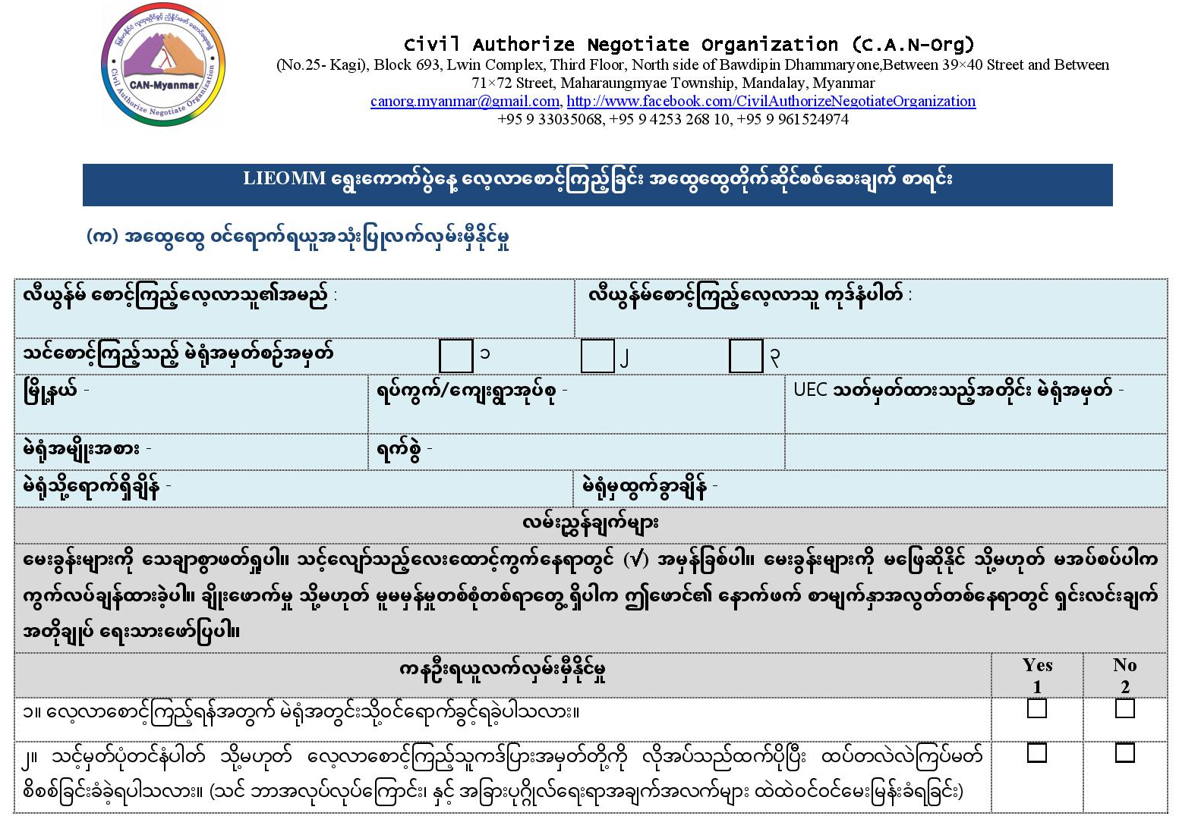
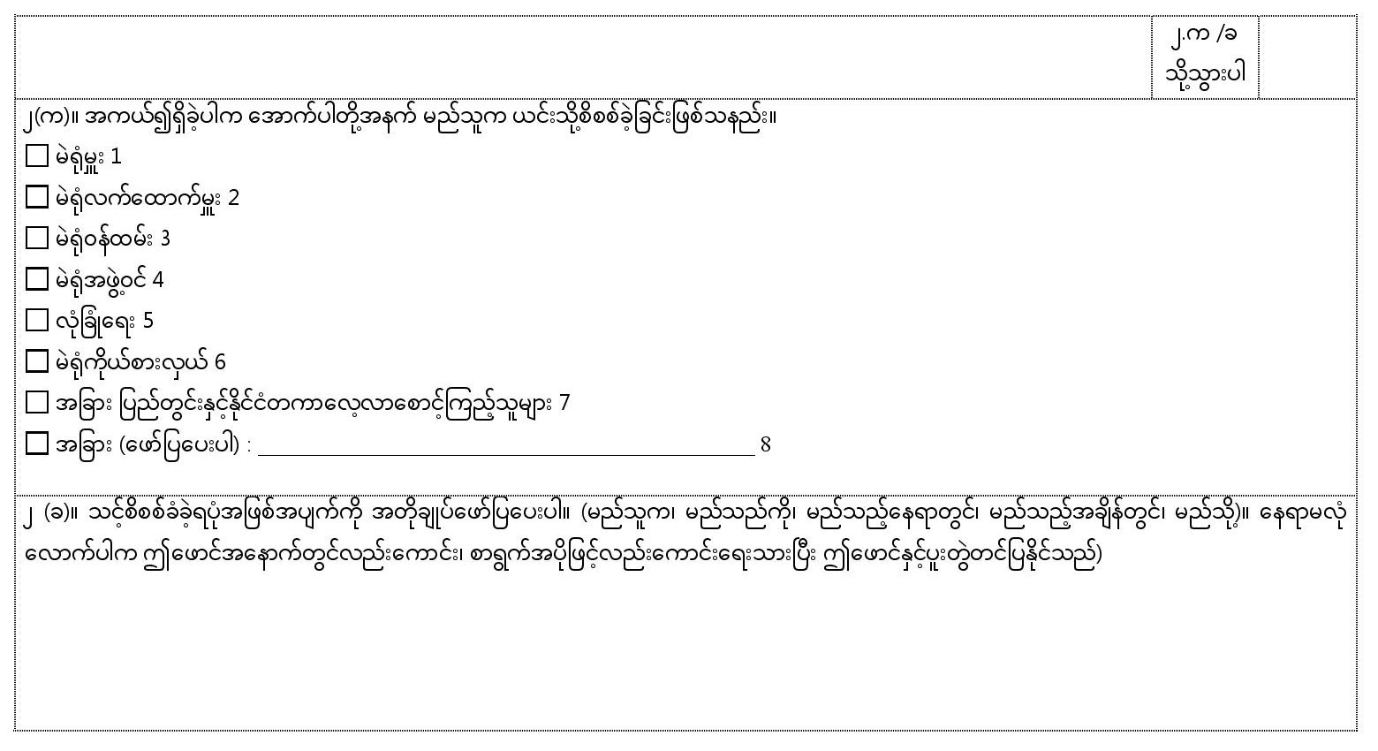

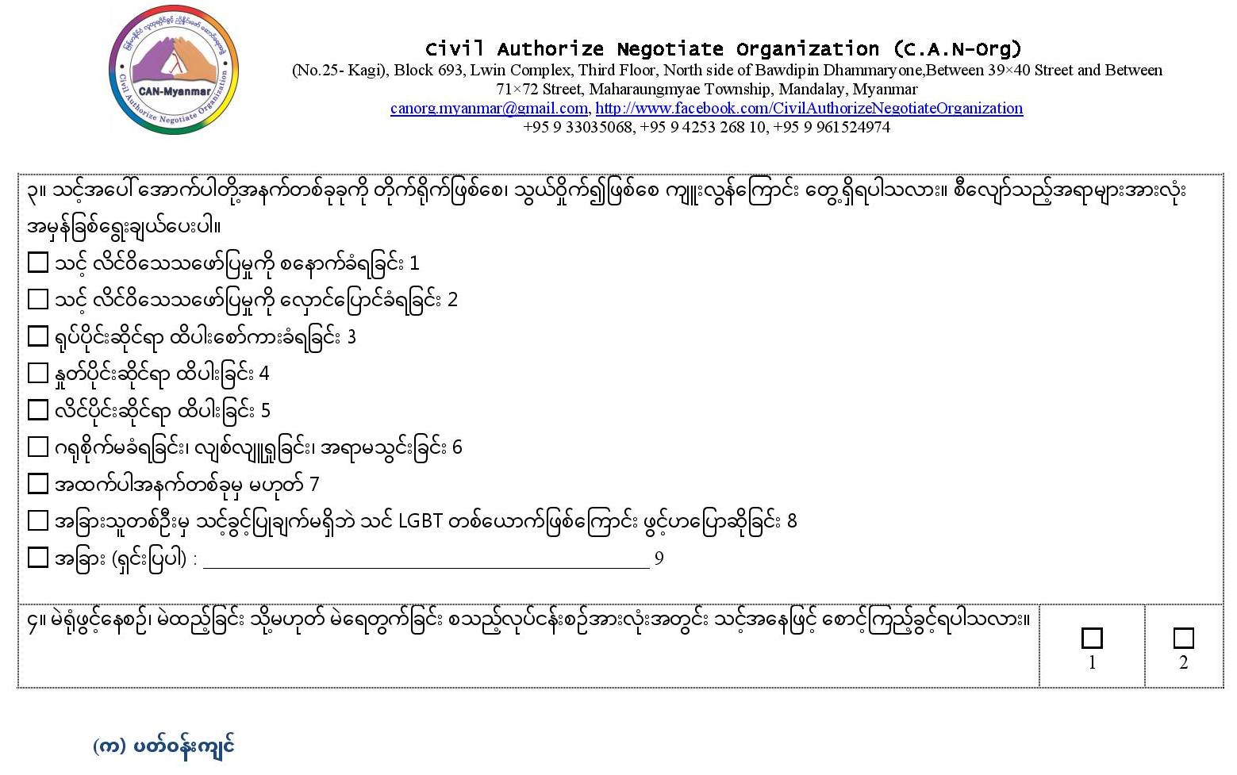
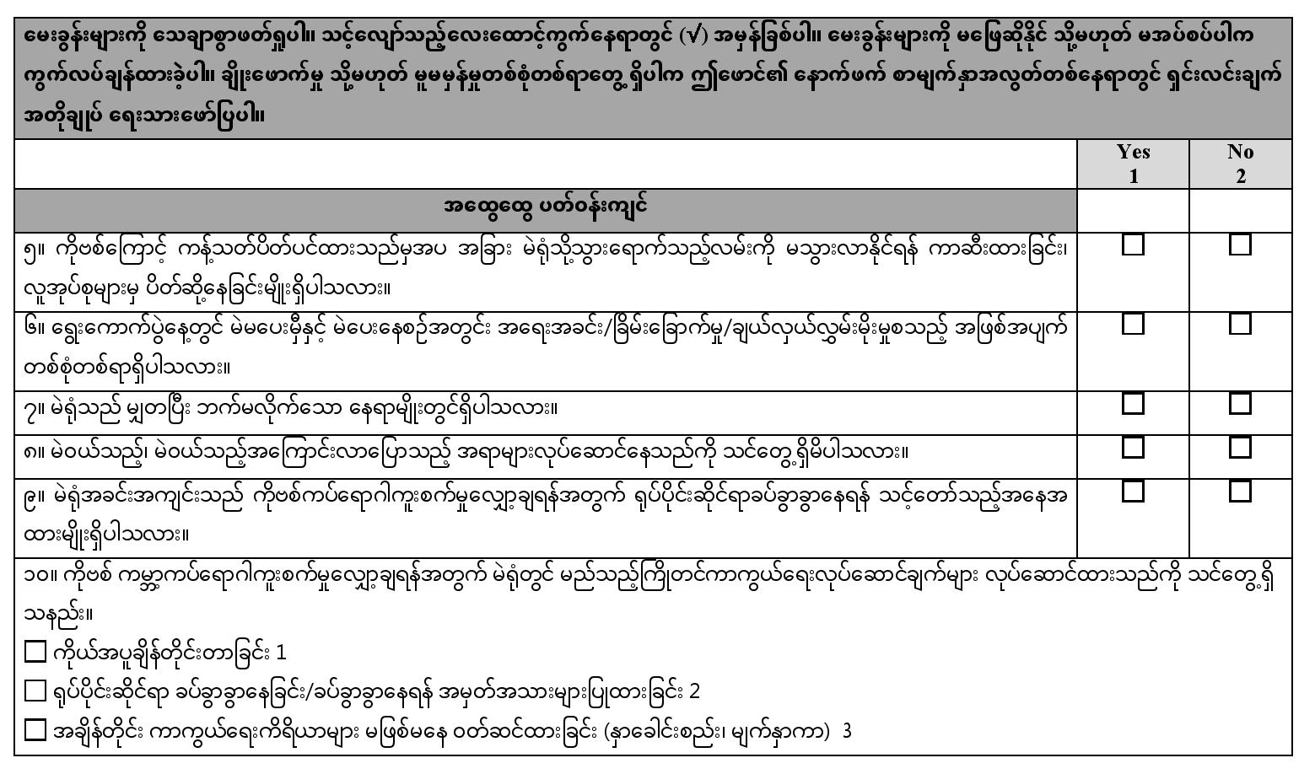

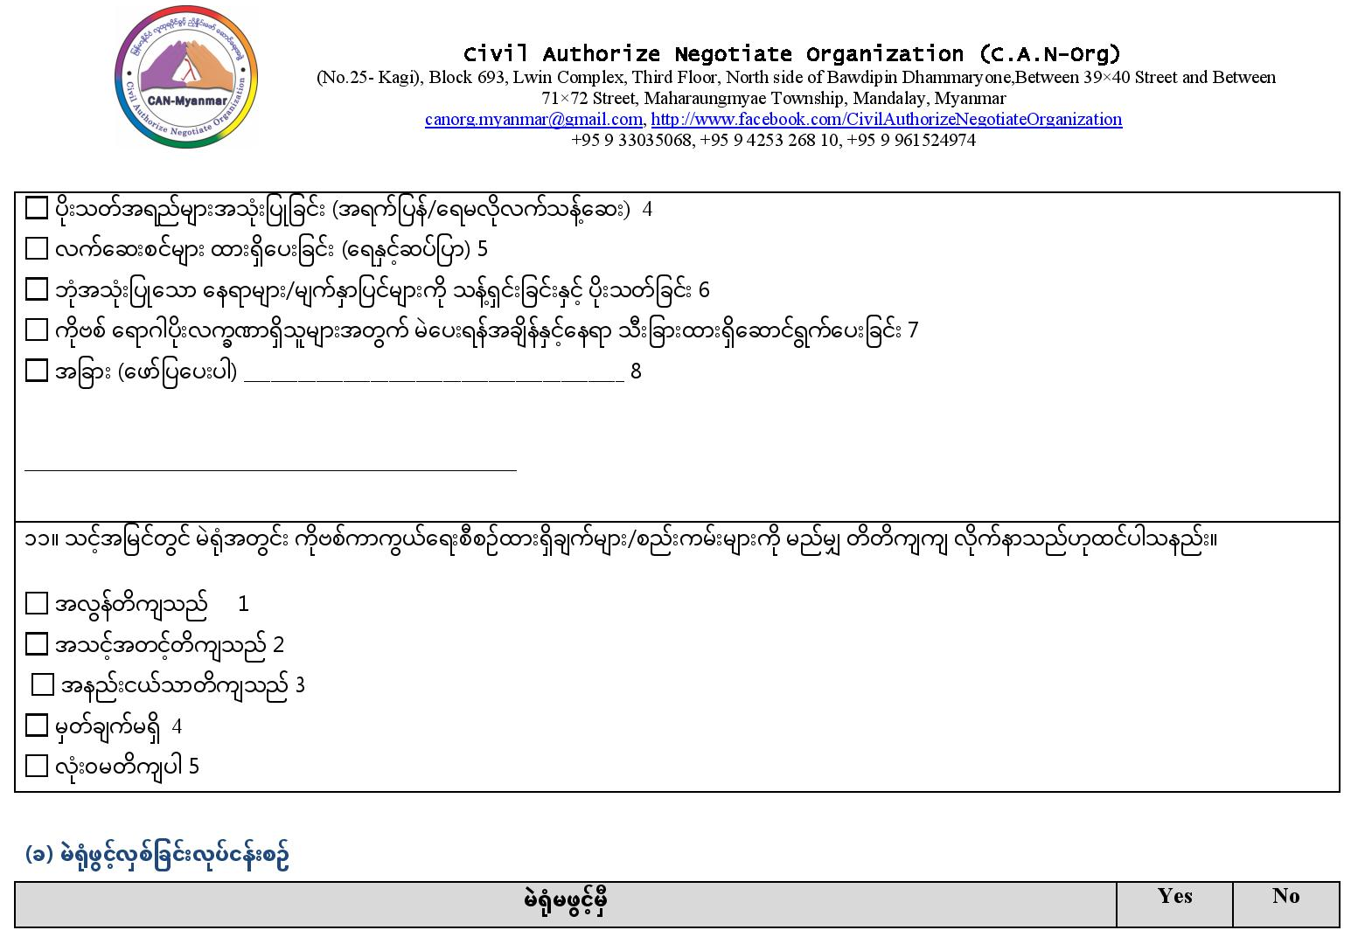
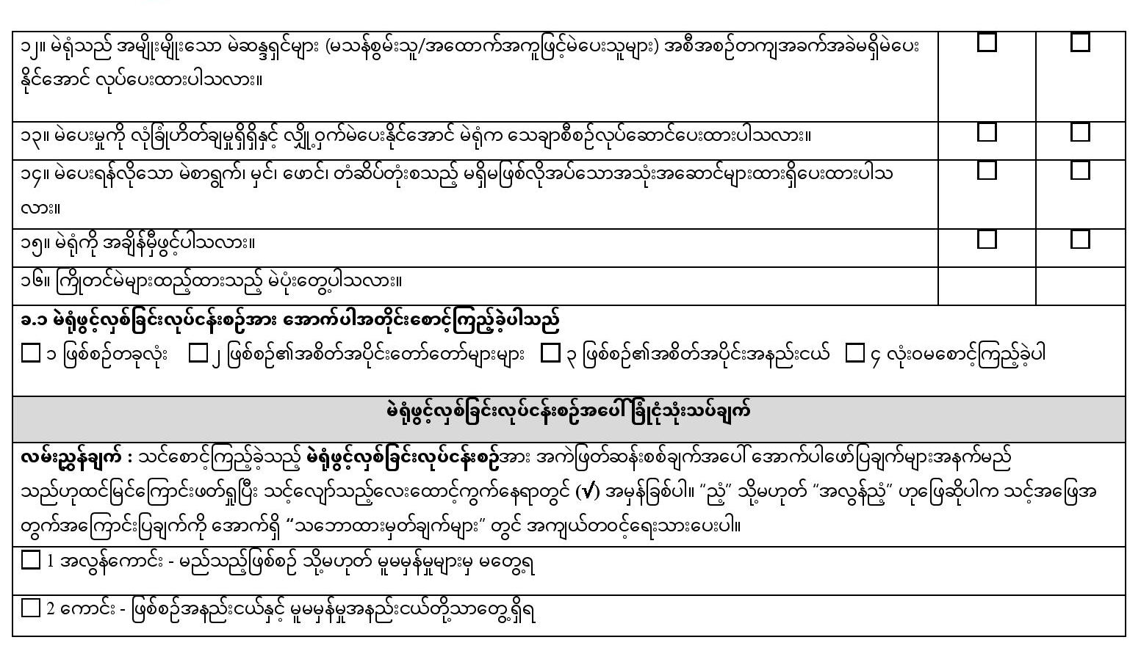

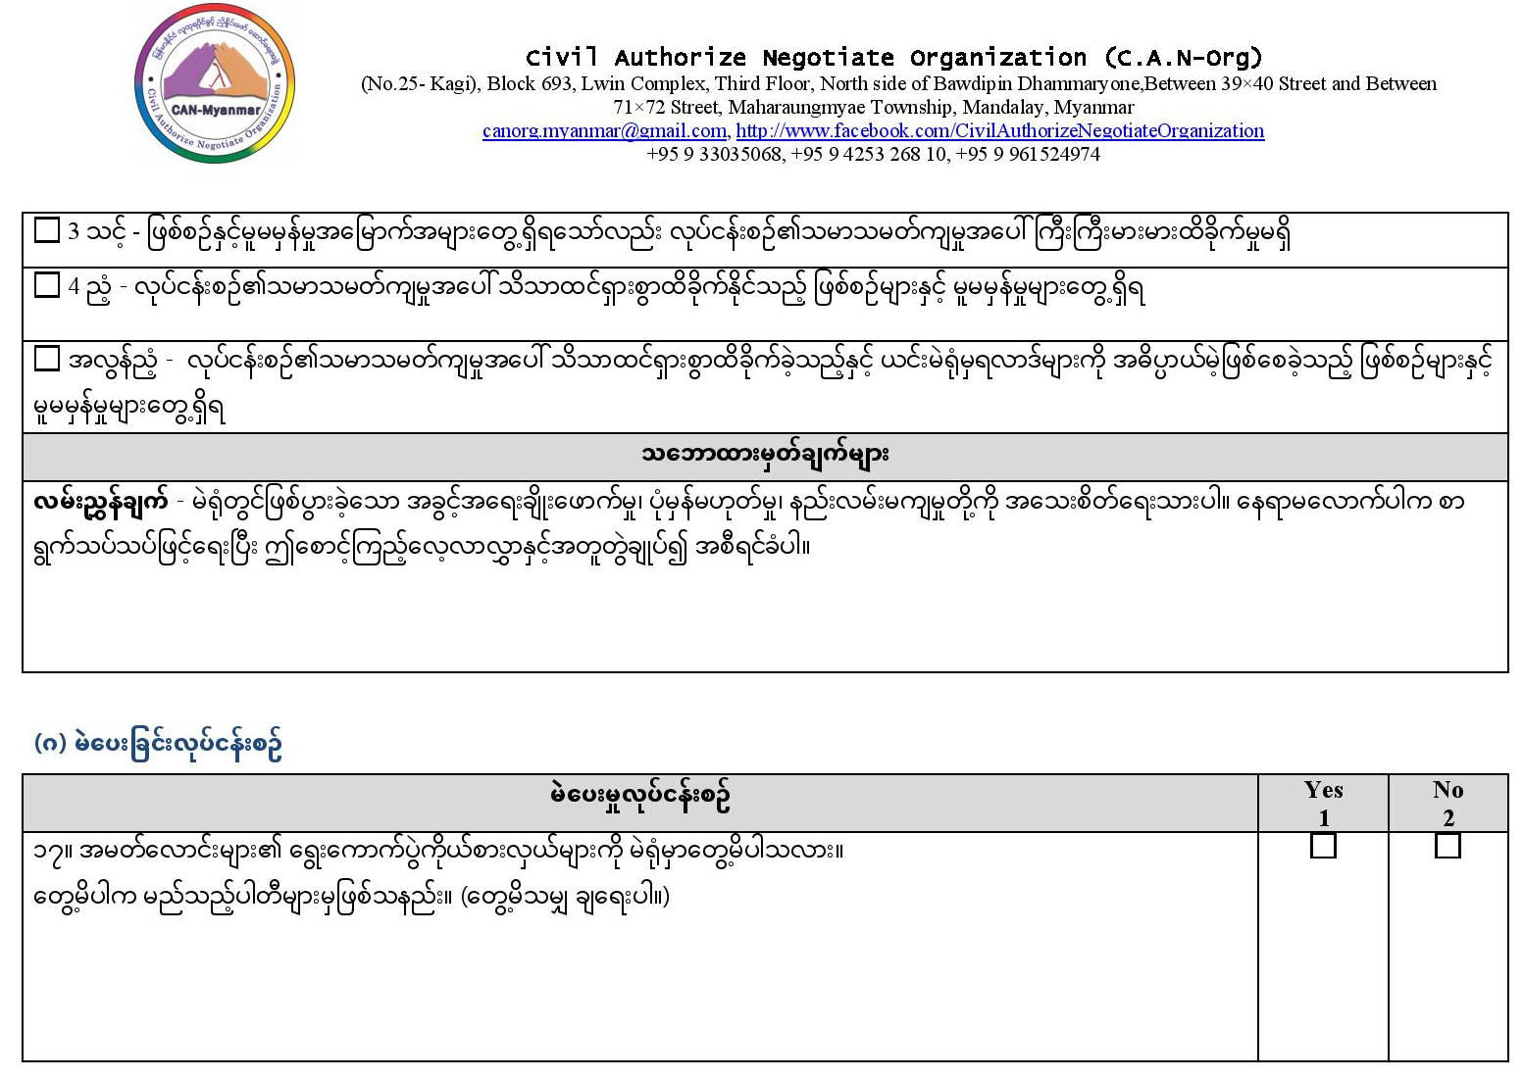
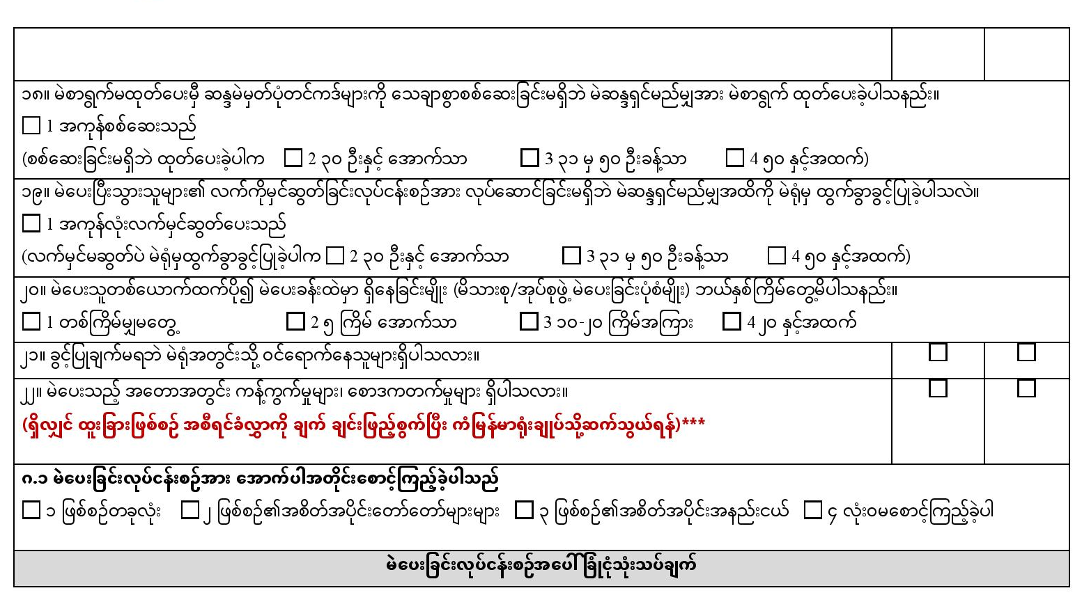

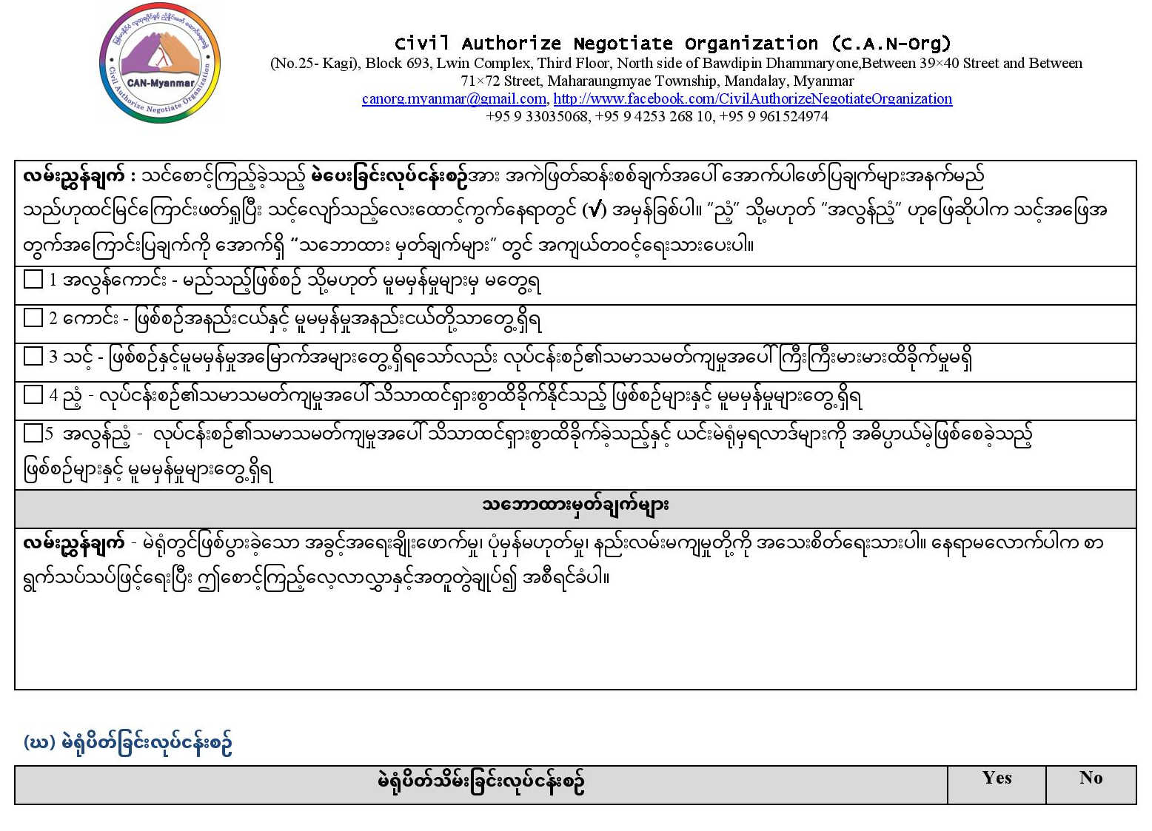
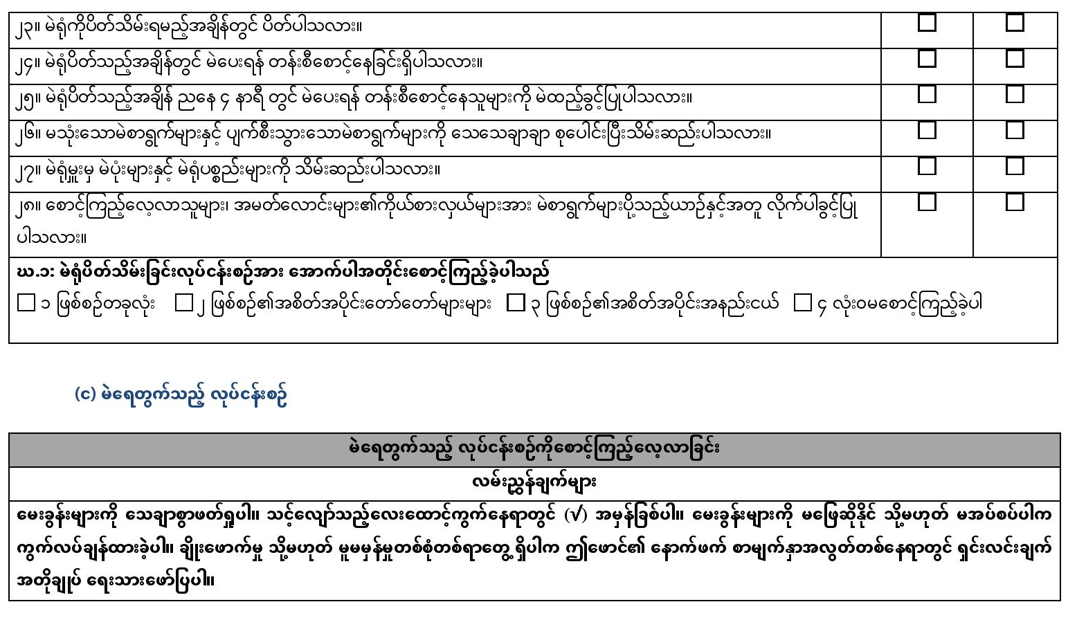

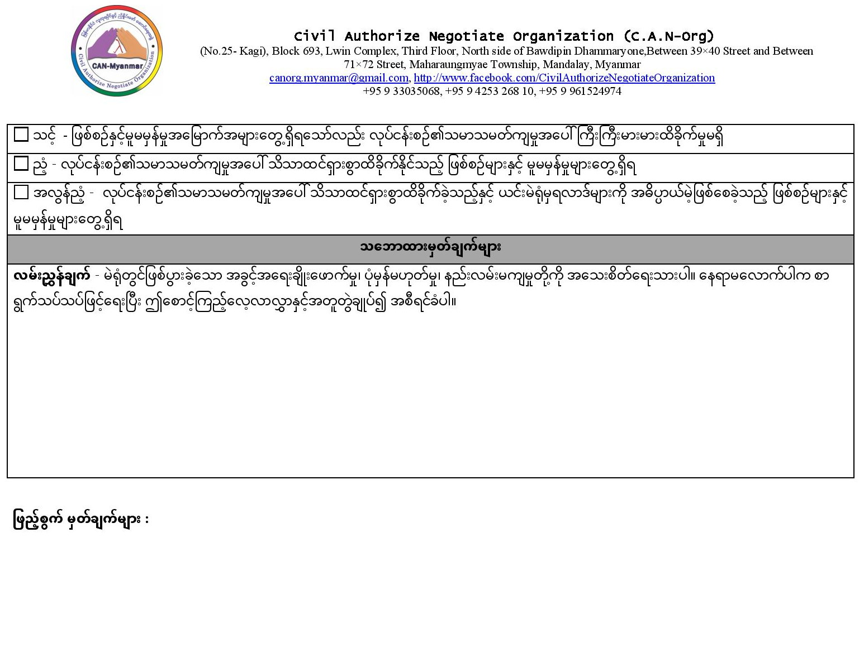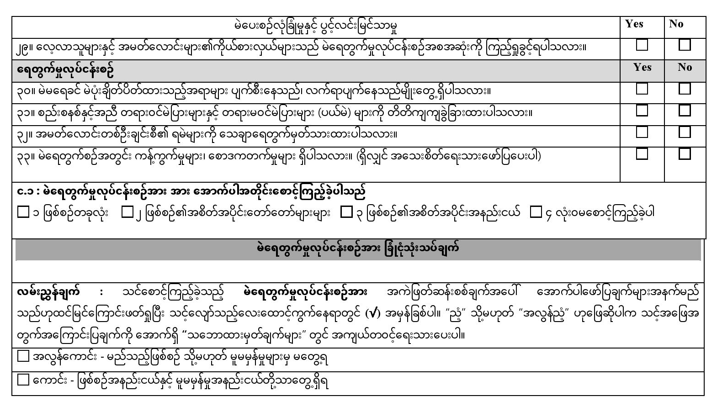

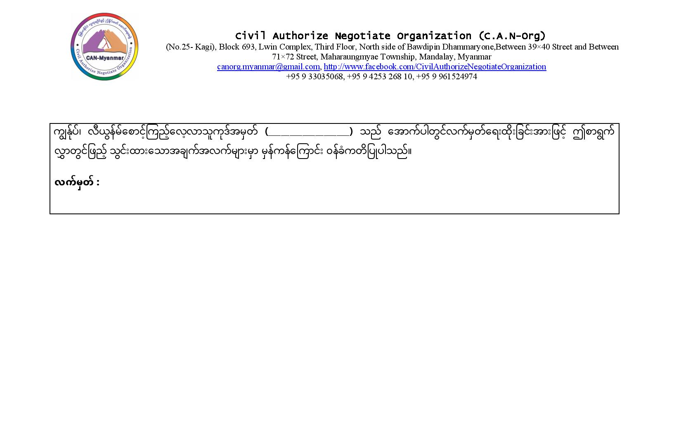

♦♦♦♦♦♦♦♦♦♦♦♦♦♦♦♦♦♦♦♦♦♦♦♦♦♦♦♦♦♦♦♦♦♦

နောက်ဆက်တွဲ (ခ) - လိင်စိတ်တိမ်းညွတ်မှု၊ လိင်ဝိသေခံယူမှု/ဖော်ပြမှုကွဲပြားသူ LGBTI များ အကျုံး ဝင်ပါဝင်နိုင် ခြင်းနိုင်ရာ အကဲဖြတ်ဆန်းစစ်ချက် မေးခွန်းလွှာ နမူနာပုံစံ



